Strategia Rozwoju Wrocławia

„Wrocław 2050”
Otwarci na przyszłość – nastawieni na Wrocław
Dokument został przyjęty 20 października 2025 r. przez Radę Miejską Wrocławia w formie uchwały nr XXIV/463/25.
STRATEGIA „WROCŁAW 2050”
Opracowanie
Jacek Sutryk - Prezydent Wrocławia
Komitet sterujący ds. Strategii „Wrocław 2050”
Jakub Mazur – Wiceprezydent Wrocławia
Łukasz Medeksza – z-ca dyrektora Departamentu Strategii i Zrównoważonego Rozwoju Urzędu Miejskiego Wrocławia (UMW)
Marcin Urban – Skarbnik Miasta Wrocławia
Włodzimierz Patalas – Sekretarz Miasta Wrocławia
dr inż. arch. Jacek Barski – dyrektor Departamentu Urbanistyki i Architektury UMW
Jarosław Delewski – dyrektor Departamentu Edukacji UMW
Jan Bujak – dyrektor Departamentu Nieruchomości i Eksploatacji UMW
Lech Filipiak – były dyrektor Departamentu Nieruchomości i Eksploatacji UMW
prof. dr hab. Andrzej Łoś – Biuro Strategii Miasta UMW
prof. dr hab. inż. arch. Tomasz Ossowicz – professor emeritus, były Urbanista Miasta Wrocławia
dr Jacek Pluta – z-ca dyrektora Departamentu Spraw Społecznych UMW
Katarzyna Szymczak-Pomianowska – dyrektork Departamentu Strategii i Zrównoważonego Rozwoju UMW
dr Bartłomiej Świerczewski – z-ca dyrektora Departamentu Strategii i Zrównoważonego Rozwoju UMW
Elżbieta Urbanek – dyrektor Departamentu Infrastruktury i Transportu UMW
Damian Żołędziewski – dyrektor Departamentu Prezydenta UMW
dr Radosław Michalski – dyrektor Departamentu Marki Miasta UMW
Barbara Lisiewicz – dyrektorka Departamentu Różnorodności Społecznej UMW
Magdalena Wdowiak-Urbańczyk - dyrektor Departamentu Spraw Społecznych UMW
Jarosław Perduta – dyrektor Departamentu Kultury i Sportu UMW
Opracowanie merytoryczne, koordynacja prac, redakcja
Łukasz Medeksza – z-ca dyrektora Departamentu Strategii i Zrównoważonego Rozwoju UMW
Marzena Horak – dyrektorka Biura Strategii Miasta UMW
zagadnienia społeczno-gospodarcze:
Agnieszka Grabarczyk – kierownik Zespołu ds. Strategii i Rozwoju Miasta w Biurze Strategii Miasta UMW
Tomasz Gabiś
Magdalena Jankowska
Alicja Sobków
Irena Szerszeń
zagadnienia demograficzne:
prof. dr hab. Andrzej Łoś
zagadnienia polityki przestrzennej:
Małgorzata Klarczyk – kierownik Zespołu ds. Analiz i Rozwoju Miasta w Biurze Strategii Miasta UMW
dr inż. Michał Ciesielski
Katarzyna Herma-Lempart
Aleksandra Niebylska
Karolina Wałęsa
zagadnienia Wrocławskiego Obszaru Metropolitalnego i zrównoważonego rozwoju:
Michał Wiącek
obsługa organizacyjna:
Julianna Jurczak
Współpraca merytoryczna komórek urzędu miejskiego wrocławia i jednostek miejskich
zagadnienia mobilności i transportu:
Monika Kozłowska-Święconek – dyrektorka Wydziału Mobilności Miejskiej UMW
Anna Rygała – kierowniczka Działu Planowania i Analiz Przestrzennych w Wydziale Mobilności Miejskiej UMW
Marta Bąk – Dział Planowania i Analiz Przestrzennych w Wydziale Mobilności Miejskiej
Marta Grabowska – Dział Planowania i Analiz Przestrzennych w Wydziale Mobilności Miejskiej
Dominika Mońko – Dział Mobilności Aktywnej w Wydziale Mobilności Miejskiej
Paula Winnicka – Dział Planowania i Analiz Przestrzennych w Wydziale Mobilności Miejskiej
Bartosz Woźniewski – Dział Planowania i Analiz Przestrzennych w Wydziale Mobilności Miejskiej
zagadnienia infrastruktury technicznej:
Piotr Korczowski – menedżer w Miejskim Przedsiębiorstwie Wodociągów i Kanalizacji we Wrocławiu
Elżbieta Majchrzak – Dział Planowania i Analiz Przestrzennych w Wydziale Mobilności Miejskiej
Jerzy Wartalski – Dział Planowania i Analiz Przestrzennych w Wydziale Mobilności Miejskiej
zagadnienia środowiskowe:
dr Grzegorz Synowiec – z-ca dyrektora Wydziału Klimatu i Energii UMW
dr inż. Małgorzata Bartyna-Zielińska – kierowniczka Działu Kształtowania Środowiska i Klimatu w Wydziale Klimatu i Energii UMW
Magdalena Doniec – Dział Kształtowania Środowiska i Klimatu w Wydziale Klimatu i Energii Wydział Klimatu i Energii
Marcin Kacprzak – Dział Kształtowania Środowiska i Klimatu w Wydziale Klimatu i Energii
Rafał Odachowski – Dział Kształtowania Środowiska i Klimatu w Wydziale Klimatu i Energii
Małgorzata Demianowicz – dyrektor Wydziału Środowiska UMW
Monika Pec-Święcicka – z-ca dyrektora Zarządu Zieleni Miejskiej UMW
zagadnienia planowania przestrzennego:
Przemysław Matyja – dyrektor Wydziału Planowania Przestrzennego UMW, Urbanista Miasta
Tomasz Smoliński – z-ca dyrektora Wydziału Planowania Przestrzennego
zagadnienia gospodarki nieruchomościami i polityki mieszkaniowej:
Monika Drobyszewska – dyrektor Wydziału Sprzedaży Lokali
zagadnienia szkolnictwa wyższego i nauki:
Tomasz Janoś – dyrektor Biura Współpracy z Uczelniami Wyższymi
dane przestrzenne:
Sławomir Górowski – z-ca dyrektora ds. Systemu Informacji Przestrzennej w Wydziale Planowania Przestrzennego
Łukasz Olek – kierownik Działu Systemu Informacji Przestrzennej w Wydziale Planowania Przestrzennego
Jagoda Kolondra – Dział Systemu Informacji Przestrzennej w Wydziale Planowania Przestrzennego
W opracowaniu merytorycznym i konsultowaniu treści Strategii „Wrocław 2050” uczestniczyło wiele innych osób z komórek Urzędu Miejskiego Wrocławia i jednostek miejskich.
Zespół ekspercki ds. Strategii „wrocław 2050”
dr Agata Bulicz – ekspertka w dziedzinie nauk o polityce, socjolog
dr Anna Brdulak – ekspertka w dziedzinie zrównoważonego rozwoju i inteligentnych i odpornych miast
Nikodem Czupryna – ekspert w dziedzinie spraw młodzieży, student, przedstawiciel Młodzi dla Wrocławia
dr Paweł Kamiński – ekspert w dziedzinie kultury
dr hab. inż. Agnieszka Kita – ekspertka w dziedzinie nauk o rolniczych i o żywności
Mateusz Majewski – ekspert w dziedzinie edukacji
Mariusz Masłosz – ekspert w dziedzinie przyrody, student
Aleksandra Mikulska – ekspertka w dziedzinie edukacji
dr hab. inż. Izabela Sówka – ekspertka w dziedzinie ochrony środowiska
Katarzyna Świętek – ekspertka w dziedzinie dizajnu i architektury
dr inż. arch. Hubert Trammer – ekspert w dziedzinie architektury i urbanistyki
Katarzyna Turkiewicz – ekspertka w dziedzinie biznesu
Piotr Wołkowiński – ekspert w dziedzinie ekonomii społecznej i partycypacji
prof. dr hab. inż. Janusz Zaleski – ekspert w dziedzinie gospodarki wodnej i polityki regionalnej
Strategia Wrocław2050 jest efektem wspólnej pracy mieszkańców, organizacji pozarządowych, przedsiębiorców, Radnych Rady Miejskiej Wrocławia oraz przedstawicieli gmin Wrocławskiego Obszaru Metropolitalnego.
Opracowanie graficzne i korekta językowa:
Joanna Miller – dyrektorka Biura Graficzno-Wydawniczego UMW
Korekta
Beata Karpińska – zastępca dyrektora Biura Graficzno-Wydawniczego UMW
Iwona Gawryś – Biuro Graficzno-Wydawnicze UMW
Skład
Mariusz Kwiatkowski – Biuro Graficzno-Wydawnicze UMW
Ilustracje:
Joanna Gniady
Spis treści
1. Wizja Wrocławia 2050 8
2. Wiodące wartości 12
2.1. Czym jest piękno 12
2.2. Czym jest mądrość 12
2.3. Czym jest bezpieczeństwo 13
3. Struktura celów i działań w strategii 14
3.1. Wymiary horyzontalne 14
3.2 Cele i kierunki działań 17
4. Wskaźniki 32
5. Kierunki polityki przestrzennej 45
5.1. Główne ustalenia i rekomendacje dotyczące kształtowania polityki przestrzennej Wrocławia 48
5.2. Strefy funkcji dominujących 52
5.3. Wysokość zabudowy 67
5.4. Zamieszkiwanie 69
5.5. Mobilność i transport 82
5.6. System błękitno-zielonej infrastruktury 97
5.7. Bezpieczeństwo i infrastruktura techniczna 112
5.8. Wrocławski Obszar Metropolitalny (WrOM) 119
6. Obszary Strategicznej Interwencji (OSI) 124
7. Wnioski z diagnoz i badań 129
7.1. Wnioski z diagnoz 129
7.2. Wnioski z badań 140
8. System realizacji strategii, w tym wytyczne do sporządzania dokumentów wykonawczych 145
9. Kluczowe obszary inwestycji wynikające ze Strategii 146
10. Monitoring, ewaluacja, aktualizacja Strategii 147
11. Ramy finansowe i źródła finansowania 148
12. Jak powstała Strategia 148
Załączniki 153

Przystań nad Odrą
we Wrocławiu.
Jesteś u siebie
Otaczają Cię
piękno
mądrość
bezpieczeństwo

Wizja Wrocławia 2050
Błękitno-zielona i solidarna metropolia rozwoju kompetencji przyszłości
W 2050 roku jesteśmy wschodzącą metropolią europejską. We Wrocławiu i na otaczającym go obszarze metropolitalnym mieszka niemal półtora miliona ludzi.
Rośnie procentowy udział ludności Wrocławia w całej ludności Polski.
Przyciągamy nowych mieszkańców, głównie z innych części kraju i Europy. W ciągu ćwierć wieku od 2025 roku nastąpił intensywny wzrost PKB Wrocławia.
Również PKB Wrocławia to coraz wyższy odsetek PKB Polski.
O naszej sile świadczą też natura, kultura i jakość życia. Oferujemy wysoką jakość powietrza i wody. Mamy zero dni z przekroczeniami norm pyłów PM10 i PM2,5. Mamy także dobrej jakości własną wodę pitną, którą od lat można pić bezpośrednio z kranów.
Zredukowaliśmy emisję CO2 o 80 proc.
Wzmocniliśmy pozycję naszej kultury: wrocławskie artystki i wrocławscy artyści oraz ich dzieła, nasze czołowe instytucje i festiwale są znane i cenione w Polsce i Europie – budujemy na nich markę Wrocławia jako miasta twórczego.
Rośnie odsetek Wrocławianek i Wrocławian spędzających twórczo czas we własnych zespołach, grupach artystycznych, kołach zainteresowań.
Jesteśmy miastem sprawnego transportu publicznego – kośćcem jego systemu jest sieć miejskich i metropolitalnych połączeń kolejowych, a wszystkie osiedla są powiązane z centrum miasta i między sobą systemem tras tramwajowych, autobusowych i autobusowo-tramwajowych.
Przynajmniej 70 proc. podróży po Wrocławiu odbywamy w sposób inny niż samochodem.
Łączymy osiedla nie tylko za pomocą transportu publicznego, ale również spójnym systemem ścieżek i kładek pieszo-rowerowych.
Miasto jest bezpieczne: w obiektach zbiorowej ochrony może znaleźć schronienie jednorazowo ponad 60 proc. ludności Wrocławia.
Naszą przestrzeń miejską wzbogaca błękitna pajęczyna rzek, starorzeczy, strug, potoków, kanałów i stawów. Przecinają one zarówno osiedla, jak i tereny zielone, przypominając, że jesteśmy zwróceni ku wodzie. Mamy atrakcyjne nabrzeża, liczne mosty, coraz liczniejsze kładki oraz setki jednostek pływających. Wrocław jest zabezpieczony przed powodziami i podtopieniami. Te wszystkie atuty, w powiązaniu ze znakomitą jakością wody pitnej, pozwalają nam promować Wrocław jako Europejską Stolicę Wody.
Jednocześnie rośnie udział powierzchni pokrytej drzewami w całkowitej powierzchni miasta i wszyscy mieszkańcy Wrocławia mają dostęp do zieleni w odległości 300 m.
Umiejętnie wykorzystujemy położenie w Europie, by wzmacniać naszą pozycję międzynarodową. Wrocław leży przy głównym szlaku transportowym łączącym Zachód ze Wschodem. Jesteśmy w niemal równej odległości od trzech ważnych stolic: Warszawy, Berlina i Pragi. Zostaliśmy włączeni do ogólnoeuropejskiej sieci szybkich połączeń kolejowych.
Podróż szybką koleją do Warszawy zabiera nam mniej niż dwie godziny, a do Pragi i Berlina – mniej niż trzy godziny.
Jesteśmy znaczącym w Europie ośrodkiem rozpoznawania i kształtowania postaw, umiejętności, kompetencji przydatnych w przyszłości. Zawdzięczamy to głównie naszym znakomitym szkołom, uczelniom, ośrodkom badawczym.
Rośnie odsetek obcokrajowców wśród naszych nauczycieli akademickich, co świadczy o sile powiązań międzynarodowych Wrocławia.
We Wrocławskim Obszarze Metropolitalnym działają liczne przedsiębiorstwa stosujące w produkcji i dystrybucji najbardziej zaawansowane technologie. Wraz z największym w Polsce skupiskiem start-upów przyczyniają się do utrzymania mocnej globalnej pozycji konkurencyjnej Unii Europejskiej. Są też jednym z filarów gotowości całej Europy na poważne sytuacje kryzysowe.
Rośnie odsetek podmiotów gospodarczych działających w obszarze zaawansowanych technologii w ogólnej liczbie przedsiębiorstw.
Poprzez aktywny udział Wrocławianek i Wrocławian w sieciach i instytucjach międzynarodowych mamy wpływ na kształtowanie najważniejszych polityk europejskich i krajowych.
Naszą atrakcyjność wzmacnia konsekwentnie prowadzona polityka mieszkaniowa, której zawdzięczamy dobrą dostępność mieszkań. Jest ona jednym z narzędzi naszej polityki ściągania talentów.
Sprawnie i po partnersku prowadzimy działania we współpracy z otaczającymi nas gminami i powiatami dla niemal półtoramilionowego Wrocławskiego Obszaru Metropolitalnego, który obejmuje teren mniej więcej dawnego województwa wrocławskiego. Odpowiedzialnie i aktywnie dbamy o spójność ekonomiczną, społeczną i transportową całego Dolnego Śląska. Dzięki tej metropolitalnej i regionalnej współpracy zapewniliśmy sobie spory zakres suwerenności pod względem dostępu do wody pitnej, żywności, energii i ciepła.
Jako miasto ambitne dbamy o najwyższą jakość naszych przestrzeni, placów, architektury. Konsekwentnie staramy się, by Wrocław był miastem żywym, pięknym, dostępnym, bezpiecznym, a przy tym przyjaznym klimatowi.
Wydajemy proporcjonalnie coraz więcej środków z budżetu miasta na działania rewitalizacyjne, tworzenie i utrzymanie terenów zieleni, remonty zabytków.
Przestrzeń zorganizowana jest w taki sposób, by sprzyjała zdrowiu – fizycznemu i psychicznemu. Elementem naszej polityki przestrzennej jest zagospodarowywanie wybranych dachów i podziemi.
Z równą starannością dbamy o jakość naszej przestrzeni wirtualnej, oferując najwyższej klasy e-usługi publiczne oraz pełną i wiarygodną informację zarówno naszym mieszkańcom, jak i gościom. Za tymi technologiami stoją silna infrastruktura oraz kadra specjalistek i specjalistów. Technologie służą u nas ludziom, a nie ludzie technologiom.
Wypracowaliśmy i ciągle udoskonalamy własną kulturę współpracy, która pozwala nam współtworzyć i wdrażać publiczne projekty i polityki w duchu wzajemnego szacunku, budowania konsensusu, współodpowiedzialności. Wrocławianki i Wrocławian charakteryzują wzajemne zaufanie, empatia, zaangażowanie. To wszystko składa się na odnowiony etos solidarności. Także i on ma swój wymiar przestrzenny: miasto jest pełne miejsc, w których ludzie regularnie się spotykają, by dobrze spędzać ze sobą czas i wspólnie robić coś twórczego. To fundament lokalnej kultury zaangażowania i współodpowiedzialności.
Jesteśmy miastem wolnym od kłamstwa i nienawiści, za to umiejętnie budującym swoją pozycję w Polsce i Europie przy pełnym poszanowaniu zasad partnerstwa i pomocniczości.
Dostrzegamy ogromną rolę i wagę życia duchowego. Wrocław jest miastem pokojowego współistnienia rozmaitych wyznań, czego widomym znakiem jest od wielu lat Dzielnica Czterech Świątyń. Dbamy o dobrostan nie tylko fizyczny i psychiczny, ale i duchowy. Zapewniamy bezpieczeństwo każdemu, kto realizuje swoje poszukiwania duchowe, w poszanowaniu zasad pokojowego współistnienia z innymi oraz zastanych tradycji i obiektów kultu. Wartością szczególną, którą Wrocław wnosi do dziedzictwa europejskiego jest pojednanie. To biskup wrocławski był autorem słynnego orędzia do biskupów niemieckich „Przebaczamy i prosimy o przebaczenie”. Słowa te także dzisiaj inspirują do przełamywania podziałów i poszukiwania dialogu.
Taki Wrocław jest źródłem naszej dumy, fundamentem lokalnej tożsamości. Jej źródłami są najlepsze wielowiekowe tradycje Rzeczypospolitej: wolność, solidarność, otwartość, współistnienie kultur. Te właśnie tradycje krzewimy w Polsce i Europie. Wrocław niezmiennie pozostaje miastem spotkań, miastem, które jednoczy. Ta dawna misja strategiczna miasta okazuje się wciąż na nowo aktualna. Niezbywalnym składnikiem naszej tożsamości jest samorządność, którą kultywujemy i pogłębiamy. Dbamy o pamięć o naszych znakomitych poprzednikach.
Strategia Wrocław 2050 nie jest wyłącznie deklaracją władz samorządowych Wrocławia – Rady Miejskiej i Prezydenta. Owszem, władze samorządowe biorą odpowiedzialność za jej wdrażanie – w granicach swoich zdefiniowanych ustawowo zadań oraz możliwości organizacyjnych i finansowych. Ale Strategia to przede wszystkim zaproszenie kierowane do każdego, komu zależy na dobrej przyszłości Wrocławia. To strategia współodpowiedzialności. Jej pełne wdrożenie nie będzie możliwe bez zaangażowania osób i podmiotów z innych sektorów i szczebli administracji oraz bez pozyskania znaczących środków zewnętrznych – publicznych i prywatnych. Rolą władz samorządowych Wrocławia jest mobilizowanie takich koalicji do realizacji celów strategicznych oraz zabieganie o adekwatne wsparcie zewnętrzne, korzystne przepisy i środki finansowe.
Naszą ambicją jest, by wraz z naszymi partnerami z sektorów publicznego, prywatnego i społecznego realizować inwestycje oparte na szerokiej współpracy i wspólnym zaangażowaniu środków finansowych.

Wiodące wartości
Realizując Strategię Rozwoju Wrocławia „Wrocław 2050” (Strategię Wrocław 2050) kierujemy się głównie trzema wartościami, które uznaliśmy za wiodące dla Wrocławia. Są nimi: piękno, mądrość, bezpieczeństwo. Dwie pierwsze wybrzmiały już wyraźnie w poprzedniej Strategii miasta. Na trzecią szczególnie uwrażliwiła nas współczesność: kryzysy, agresja rosyjska na Ukrainę, zmiana klimatu.

2.1. Czym jest piękno
To przede wszystkim piękny sposób życia. Piękne mogą być nasze czyny, postawy, wzajemne kontakty, wspólny zachwyt, który buduje więzi między nami. Piękny sposób życia inspiruje innych. Piękno wzmacnia naszą kulturę współpracy. Naszą solidarność z innymi.
Twórzmy przy tym miasto piękne zmysłowo. Niech Wrocław uwodzi. Niech daje swoim mieszkankom i mieszkańcom, użytkowniczkom i użytkownikom radość i poczucie harmonii. To też sposób na życie w zdrowiu – fizycznym i psychicznym. Twórzmy miejsca, w których chcemy przebywać, w których dobrze się czujemy, i dbajmy o nie. Piękna może być zabudowa, przestrzeń, ale także zieleń czy rzeka. Piękne mogą być krajobrazy – te naturalne i te ukształtowane przez ludzi, w tym krajobrazy miejskie.
Już w Strategii Wrocław 2030 zwracaliśmy uwagę, że – wbrew stereotypowi – piękno nie jest subiektywne. Gdyby tak było, nie miałaby sensu żadna próba oceny estetyki jakiegoś miejsca, budynku czy miasta jako całości. Wszystko byłoby dozwolone, gdyż byłoby „subiektywne”. Przyznawaliśmy jednak, że „nie ma też nic złego w różnicach zdań na temat piękna. Siłą Wrocławia jest różnorodność. I może dotyczyć to również dziedziny piękna. Spierajmy się o nią. Pamiętajmy przy tym, że piękno możemy odczuwać wszystkimi pięcioma zmysłami, nie tylko wzrokiem. Piękno przejawia się w smaku, zapachu, dotyku, dźwiękach. Taki właśnie może być Wrocław”. Podtrzymujemy ten pogląd.

2.2. Czym jest mądrość
Zależy nam na tym, by mądrość nie tylko przyświecała dyskusjom o Wrocławiu, ale by służyła również wzmacnianiu kultury myślenia o przyszłości – choćby naszym strategiom czy foresightom. Mądrość powinna być fundamentem współtworzenia i wspólnego osiągania celów ważnych dla Wrocławia, szczególnie przy podejmowaniu odważnych decyzji.
W Strategii Wrocław 2030 za Antonim Kuklińskim opisaliśmy mądrość jako połączenie wiedzy, wyobraźni, doświadczenia i etyki. Dodawaliśmy wówczas, że również mądrość Wrocławia zawdzięcza wiele doświadczeniom, zwłaszcza tym powojennym. „Jej składnikiem jest kapitał wiedzy wytworzony przez pokolenia wrocławskich uczonych i intelektualistów. Wszak Wrocław był i nadal jest ważnym centrum akademickim i ośrodkiem kultury” – pisaliśmy. Chcemy rozwijać ten potencjał. Chcemy prowadzić Wrocław w przyszłość, korzystając z wiedzy, wyobraźni, doświadczenia i twórczości – dorobku tworzonego i gromadzonego przez naszych uczonych i ludzi kultury.

2.3. Czym jest bezpieczeństwo
Od 2020 roku doświadczamy fali równoległych kryzysów. Największe z nich to epidemia COVID-19, inwazja Rosji na Ukrainę i jej konsekwencje dla Europy, skutki zmiany klimatu, kryzys energetyczny czy choćby poważne zachwianie systemu finansów samorządowych w Polsce. W skali bardziej lokalnej kryzysem są powracające powodzie i zanieczyszczenia Odry.
To właśnie takie wyzwania powodują, że w strategiach i politykach publicznych miejsce rozwoju coraz częściej zajmuje wzmacnianie odporności i gotowości na kryzysy. Ten kierunek wiąże się z koniecznością dużych, często pilnych, inwestycji w poprawę bezpieczeństwa – a więc i we wzrost poczucia bezpieczeństwa wśród mieszkanek i mieszkańców, użytkowniczek i użytkowników miasta.
Musimy wzmacniać odporność na wzrost zagrożenia wojennego, cyberataków i dezinformacji, na skutki zmiany klimatu czy epidemie. Kluczowe znaczenie ma powszechny dostęp do żywności, i to jakościowo dobrej. Zamierzamy wzmacniać naszą autonomię żywnościową. Bardzo istotne będzie także bezpieczeństwo energetyczne. Chcemy wzmocnić poczucie bezpieczeństwa mieszkaniowego. Chcemy, by bezpieczeństwo było jednym z głównych filarów naszej polityki mobilności – Wizja Zero w bezpieczeństwie na wrocławskich ulicach to także miejskie tramwaje i autobusy, które będą nie tylko regularne i szybkie, ale też przyjazne i bezpieczne dla pasażerek i pasażerów. Chcemy, aby przedszkola i szkoły dawały poczucie bezpieczeństwa naszym dzieciom. Aby całe miasto – w tym zwłaszcza przestrzenie i obiekty publiczne – było bezpieczne dla wszystkich, niezależnie od wieku, płci czy sprawności fizycznej, a w szczególności dla dzieci, kobiet, osób starszych lub słabszych. Chcemy mieć bezpieczne warunki prowadzenia działalności gospodarczej.
Fundamentem bezpieczeństwa są jednak solidarność, wzajemna pomoc i spójność społeczna. Nasze działania nie powinny nikogo wykluczać ani tworzyć podziałów. Przeciwnie – w miarę możliwości powinny być otwarte i korzystne dla wszystkich. Musimy realnie – a nie tylko deklaratywnie – wzmacniać poczucie wspólnoty. Bo tylko silne i sprawcze społeczności przeprowadzą miasto nawet przez najcięższe kryzysy.

Struktura celów i działań w strategii
Osiągnięciu wizji służą działania. Jest ich wiele. Podporządkowaliśmy je sześciu celom strategicznym:
- Wysoka jakość życia w dobrej przestrzeni.
- Mocna krajowa i międzynarodowa pozycja Wrocławia.
- Bezpieczne, odporne na kryzysy i neutralne klimatycznie miasto.
- Wrocław miastem zdrowych mieszkańców, wzajemnej pomocy i zaufania.
- Wysoka jakość edukacji i nauki.
- Miasto promieniujące kulturą.
Tę pionową strukturę celów i działań przenikają cztery wymiary horyzontalne:
- Neutralny klimatycznie, błękitno-zielony Wrocław.
- Inteligentne technologie dla Wrocławianek i Wrocławian.
- Wysoka kultura współpracy.
- Metropolitalna pozycja Wrocławia.
Łatwo dostrzec, że wymiary horyzontalne czasem pokrywają się z celami. Jest to świadomy zabieg. Chcemy niektóre tematy wzmocnić, podkreślić ich znaczenie. Chcemy też wyraźnie wskazać, że wszystkie działania zapisane w Strategii Wrocław 2050 wzajemnie się przenikają. Jej struktura nie może być silosowa. W ten sposób dbamy o spójność strategii i spójność Wrocławia.

3.1. Wymiary horyzontalne
Cele strategiczne i działania przedstawiamy nieco dalej. Czas się przyjrzeć wymiarom horyzontalnym. Oto one:
- Neutralny klimatycznie, błękitno-zielony Wrocław. Chcemy, by Wrocław był miastem niskoemisyjnym. Musimy przede wszystkim ograniczyć emisję z produkcji energii i ciepła, czyli w jak największym stopniu zastąpić paliwa kopalne źródłami niskoemisyjnymi. Musimy zmniejszyć zapotrzebowanie na energię w budynkach, w których mieszkamy i pracujemy. I wreszcie musimy zmniejszyć emisję z transportu drogowego, rozwijając atrakcyjny i dostępny dla każdego transport publiczny. Działania samorządu nie wystarczą – potrzebne jest zaangażowanie wszystkich. Dlatego równolegle ze Strategią Wrocław 2050 powstała mapa drogowa dojścia do neutralności klimatycznej. Wyznacza ona szczegółowe cele w tym zakresie i proponuje podział zobowiązań między sektorami publicznym, prywatnym, pozarządowym oraz mieszkankami i mieszkańcami, użytkowniczkami i użytkownikami miasta. Chcemy przy tym, by Wrocław mądrze rozwijał jeden ze swoich największych zasobów – zieleń oraz powiązaną z nią sieć rzek, starorzeczy, strug, potoków i stawów. Każde działanie zapisane w Strategii Wrocław 2050 ma sprzyjać zieleni, błękitowi i adaptacji do zmiany klimatu.
- Inteligentne technologie dla Wrocławianek i Wrocławian. Technologie cyfrowe, w tym sztuczna inteligencja, obejmują wiele dziedzin życia. Przestrzeń wirtualna rozwija się równolegle do tej realnej. Chcemy, by działo się to zawsze z korzyścią dla mieszkanek i mieszkańców oraz użytkowniczek i użytkowników miasta. I z korzyścią dla realizacji naszej wizji. Każde działanie zapisane w Strategii Wrocław 2050 powinno mieć swój wymiar cyfrowy. Mogą to być np. publiczna e-usługa, warstwa systemu informacji przestrzennej lub odrębny system wspierający zarządzanie jakąś dziedziną. Zamierzamy pilnować wysokiej jakości cyfrowego wymiaru naszych działań. Zamierzamy przy tym dbać o „higienę cyfrową”, wzmacniając odporność na dezinformację i manipulacje oraz dostępność do informacji prawdziwych – a także wspierając działania edukacyjne w zakresie wiedzy o sposobach działania nowych technologii i ich wpływie na ludzi. Oznacza to m.in. konieczne inwestycje w cyberbezpieczeństwo, w dostępność e-usług dla osób o szczególnych potrzebach czy w infrastrukturę służącą do zbierania danych i wykorzystania technologii w zarządzaniu miastem. Z technologiami cyfrowymi wiąże się też łączenie baz danych, systemów prowadzonych przez inne podmioty i szczeble administracji czy korzystanie z usług zarządzanych przez rząd, jak mObywatel lub tzw. Chmura Krajowa.
- Wysoka kultura współpracy. Uważamy, że Wrocław zasługuje na wypracowanie własnego modelu współtworzenia i współodpowiedzialności za miasto. Takiego, w którym wszystkie zainteresowane podmioty ze wszystkich sektorów – w tym władze miasta, przedsiębiorcy, uczeni, artyści i studenci, organizacje pozarządowe, ruchy społeczne, partie polityczne, związki zawodowe – są w stanie rozmawiać ze sobą, szanując się i słuchając wzajemnie. To model, w którym nie ma miejsca na pogardę, dyskryminację, nienawiść i dezinformację. Nie ma też miejsca na jednostronne narzucanie innym swoich poglądów. Aby to osiągnąć, musimy budować wzajemne zaufanie i wzmacniać więzi między nami. Musimy też wszyscy mieć poczucie odpowiedzialnego wpływu na rzeczywistość. Kultura współpracy mówi o sposobie uprawiania polityki, o sposobie uzgadniania i osiągania celów wspólnych. Chcemy, by wszystkie działania strategiczne były prowadzone w duchu tej właśnie wrocławskiej, wysokiej kultury współpracy – dostrzegającej i uznającej różnorodność, włączającej do dialogu wszystkie mieszkanki i mieszkańców, użytkowniczki i użytkowników Wrocławia, eliminującej wszelkie przejawy wykluczenia społecznego.
- Metropolitalna pozycja Wrocławia. Chcemy wzmacniać pozycję Wrocławia w Europie pod względem gospodarczym, nauki, kultury, jakości życia, oferowanych produktów, usług, doświadczeń i emocji. Działamy w wielu konfiguracjach zewnętrznych, krajowych i międzynarodowych. W chwili pisania Strategii Wrocław 2050 najważniejszymi konfiguracjami, w których działaliśmy, były:
- Wrocławski Obszar Metropolitalny, w którym staramy się intensyfikować relacje z funkcjonującymi na jego terenie gminami i powiatami. W 2025 r. braliśmy udział w pracach nad regulacjami, które miałyby umożliwić formalne powołanie Wrocławskiego Obszaru Metropolitalnego oraz wyposażenie go we własny budżet i pakiet zadań.
- Sektor szkolnictwa wyższego i nauki, w którym staramy się wspierać procesy integracji (zarówno instytucjonalnej, jak i tematycznej) oraz umiędzynarodowienia badań i dydaktyki, służące polepszeniu krajowej i międzynarodowej pozycji wrocławskiej nauki.
- Sektor kultury, w którym wspieramy podnoszenie krajowej i międzynarodowej rangi naszych twórców, ich dzieł, festiwali czy instytucji kultury.
- Województwo Dolnośląskie, w którym kluczowa jest dobra współpraca z Samorządem Województwa oraz samorządami subregionów spoza Wrocławskiego Obszaru Metropolitalnego – w tym z pozostałymi miastami prezydenckimi, miastami średnimi i małymi, powiatami i gminami wiejskimi. Zdając sobie sprawę z pogłębiającego się rozwarstwienia społecznego i gospodarczego na Dolnym Śląsku, deklarujemy gotowość do wzięcia współodpowiedzialności za cały region.
- Polska, co w pierwszej kolejności wiąże się z kształtowaniem dobrej współpracy z Rządem RP oraz mądrą i efektywną obecnością w korporacjach samorządowych. To także udział w pracach Komisji Wspólnej Rządu i Samorządu Terytorialnego.
- Europa, w której aktywnie uczestniczymy w pracach i spotkaniach międzynarodowych sieci. Przystąpiliśmy do Paktu Mediolańskiego o miejskiej polityce żywnościowej. Bierzemy udział w unijnej misji „100 neutralnych klimatycznie miast”, a także w misji „Adaptacja do zmiany klimatu”. Realizujemy projekty w ramach unijnego programu URBACT.
Chcemy, by wszystkie działania zapisane w Strategii Wrocław 2050 miały w sobie potencjał sieciowania zewnętrznego. Zamierzamy przy tym kształtować naszą aktywność w sieciach krajowych i międzynarodowych w duchu tej samej kultury współpracy, którą chcemy rozwijać we Wrocławiu.
Chcemy, by wdrażanie Strategii Wrocław 2050 służyło całemu regionowi, wspierając wdrażanie Strategii Rozwoju Województwa Dolnośląskiego 2030. Nasza strategia realizuje zapisaną tam wizję Dolnego Śląska jako regionu równomiernego rozwoju, przyjaznego dla mieszkańców, przedsiębiorców, inwestorów, turystów i kuracjuszy, nowoczesnego, z kreatywną i innowacyjną regionalną społecznością, konkurencyjnego w scenerii krajowej i europejskiej. Wpisujemy się w misję strategiczną Dolnego Śląska „Otwarci na siebie – otwarci na świat”. W pełni wspieramy realizację nadrzędnego celu strategii województwa „Harmonijny rozwój regionu i wysoka jakość życia dolnośląskiej społeczności”. Jesteśmy zawsze otwarci na współkształtowanie i wdrażanie obecnych oraz przyszłych celów strategicznych i polityk Samorządu Województwa Dolnośląskiego.

3.2 Cele i kierunki działań
Oto nasze cele strategiczne i kierunki działań na najbliższe ćwierćwiecze. Tę część Strategii Wrocław 2050 zobrazowaliśmy polityką przestrzenną w rozdziale 5. Do sześciu celów strategicznych przypisane są kierunki działań realizowane poprzez poszczególne działania. Rozwijamy tam i uszczegółowiamy niektóre z poniższych kierunków działań, zwłaszcza te dotyczące kształtowania przestrzeni, polityki mobilności, adaptacji do zmiany klimatu czy infrastruktury służącej odporności i bezpieczeństwu. Konkretyzacji i realizacji celów i kierunków działań służą też polityki i programy sektorowe – odrębne dokumenty opracowywane przez Urząd Miejski Wrocławia i podległe mu jednostki. Lista obowiązujących i rekomendowanych polityk i programów znajduje się w rozdziale 8 Strategii oraz w załączniku 1.

3.2.1. Wysoka jakość życia w dobrej przestrzeni
Naszym celem jest wysoka jakość życia w dobrej przestrzeni. Chcemy aby Wrocław był miastem dobrze skomunikowanych osiedli kompletnych, miastem 15-minutowym. Mieszkańcy cieszą się w nim wysoką jakością i dostępnością przestrzeni, placów, architektury. Co najmniej 70 proc. podróży odbywa się transportem niesamochodowym. Błękitno-zielona infrastruktura jest jednym z głównych elementów wyposażenia osiedli. 30 proc. powierzchni miasta tonie w zieleni wysokiej. W ogólnej liczbie mieszkań wzrasta liczba lokali gminnych i lokali o funkcjach komunalnych.
- Kształtowanie miasta kompaktowego, m.in. poprzez:
- prowadzenie spójnej i konsekwentnej polityki przestrzennej w celu kształtowania ładu przestrzennego i efektywnego wykorzystywania przestrzeni, godząc interesy różnych jej użytkowników oraz realizując cele społeczne i gospodarcze;
- kształtowanie miasta wielofunkcyjnego o zwartych strukturach zabudowy, z dobrym dostępem do zieleni i infrastruktury publicznej, w tym infrastruktury technicznej i błękitno-zielonej, a także dostępem do transportu zbiorowego;
- kształtowanie miasta zwartego poprzez uzupełnianie istniejących struktur zabudowy z uwzględnieniem charakteru i tożsamości miejsca;
- kształtowanie osiedli Wrocławia, opierając się na stylach zamieszkiwania wskazanych w modelu struktury funkcjonalno-przestrzennej;
- rozwój osiedli kompletnych, oferujących potrzebne usługi, przestrzenie publiczne i miejsca spotkań oraz zieleń jak najbliżej miejsca zamieszkania;
- kształtowanie miasta, w tym przestrzeni publicznych oraz przestrzeni wspólnych, w sposób odpowiadający zarówno potrzebom mieszkanek i mieszkańców oraz użytkowniczek i użytkowników Wrocławia, jak i celom oraz wymiarom horyzontalnym Strategii Wrocław 2050;
- zagospodarowywanie obszarów położonych przy rzekach z uwzględnieniem ich specyfiki, charakteru oraz wartości przyrodniczych i kulturowych obszaru i sąsiedztwa;
- recykling obiektów i przestrzeni oraz kształtowanie zabudowy i przestrzeni w sposób umożliwiający ich elastyczną transformację i adaptację do nowych celów – aby w sposób zrównoważony korzystać z zasobów;
- powiązanie przestrzenne obszarów aktywności gospodarczej z obszarami o innych funkcjach, tworzenie stref wielofunkcyjnych w sposób niepowodujący wzajemnych uciążliwości, w tym stosowanie rozwiązań mających na celu ich niwelowanie;
- rozwój terenów nowych osiedli mieszkaniowych z zapewnioną dostępnością do infrastruktury technicznej, w tym infrastruktury komunikacyjnej, oraz dostępnością do transportu zbiorowego, a także z dostępem do błękitno-zielonej infrastruktury;
- rozbudowę inkluzywnej infrastruktury społecznej i technicznej;
- kontynuowanie dotychczasowej polityki gospodarowania nieruchomościami, w tym utrzymanie i pozyskiwanie nieruchomości na rzecz zasobu komunalnego, na cele publiczne i usługi publiczne;
- stałe podnoszenie liczby, jakości i dostępności toalet publicznych.
- Kształtowanie przestrzeni w taki sposób, by zapewniała wysoką jakość życia i sprzyjała dobrostanowi psychicznemu i fizycznemu, m.in. poprzez:
- poprawę jakości powietrza i klimatu akustycznego oraz zmniejszenie zanieczyszczenia, w tym zanieczyszczenia światłem, promieniowaniem pola elektromagnetycznego – przy jednoczesnym zachowaniu bezpieczeństwa mieszkanek i mieszkańców;
- projektowanie nastawione na człowieka i jego zmieniające się potrzeby;
- kształtowanie przestrzeni w sposób inkluzywny, sprawiedliwy i zrównoważony;
- wzbogacanie przestrzeni zurbanizowanych w elementy błękitno-zielonej infrastruktury;
- tworzenie przestrzeni publicznych i przestrzeni wspólnych umożliwiających integrację oraz rekreację i wypoczynek;
- wykorzystanie obszarów nadrzecznych w celu kształtowania atrakcyjnych przestrzeni publicznych umożliwiających aktywność i wypoczynek, z uwzględnieniem ich specyfiki i charakteru oraz wartości przyrodniczych i kulturowych obszaru i sąsiedztwa;
- rozwój infrastruktury sportowo-rekreacyjnej i kulturalnej;
- systematyczne wyposażanie terenów publicznych w zdroje wody pitnej, niezależne od zaopatrzenia w wodę obiektów mieszkaniowych.
- Wysoka jakość i indywidualny charakter przestrzeni, miejsc, obiektów, osiągane m.in. poprzez:
- podnoszenie jakości przestrzeni wspólnych, ich elementów i wyposażenia, w tym placów, podwórzy, terenów zieleni i terenów komunikacji;
- podnoszenie jakości i estetyki budynków, budowli i obiektów małej architektury;
- zapewnianie dostępności przestrzeni publicznych i wspólnych oraz budynków i budowli;
- wzbogacanie przestrzeni zurbanizowanych, w szczególności przestrzeni publicznych i wspólnych, w elementy błękitno-zielonej infrastruktury, małą architekturę oraz różne formy sztuki;
- rewitalizację zagospodarowania i zabudowy osiedli;
- tworzenie i rozwój spójnego i komfortowego systemu połączeń pieszych i rowerowych;
- ochronę dziedzictwa kulturowego, w tym zabytków oraz układów urbanistycznych;
- szczególną dbałość o przestrzenie i obiekty, które mogą stać się rozpoznawalnymi elementami budującymi markę miasta.
- Kształtowanie błękitno-zielonej infrastruktury jako spójnego ekosystemu, m.in. poprzez:
- uzupełnianie już istniejących struktur zieleni nowymi terenami zieleni oraz elementami i rozwiązaniami błękitno-zielonej infrastruktury, w tym nowymi obszarami objętymi różnymi formami ochrony przyrody;
- wspieranie rozwoju i utrzymania ciągłości zieleni poza granicami miasta;
- wzmacnianie integralności błękitno-zielonej infrastruktury, jej równorzędności i nierozerwalności z pozostałymi elementami zagospodarowania przestrzeni, w tym tkanki zurbanizowanej, infrastruktury technicznej, w tym infrastruktury komunikacyjnej i terenów nadrzecznych;
- zachowanie i rozwój obszarów cennych przyrodniczo, w tym obszarów objętych różnymi formami ochrony przyrody i obszarów zieleni spontanicznej (tzw. czwartej przyrody);
- wzmacnianie i ochrona korytarzy ekologicznych;
- tworzenie warunków do rozwoju bioróżnorodności, w tym renaturyzacji wybranych rzek i cieków wodnych;
- wprowadzanie nowych rozwiązań błękitno-zielonej infrastruktury.
- Adaptacja do zmiany klimatu, rozszczelnianie miasta, ograniczanie miejskiej wyspy ciepła i niwelowanie jej skutków, m.in. poprzez:
- prowadzenie zrównoważonej gospodarki wodami opadowymi i roztopowymi, rozwój różnych form retencji;
- zmniejszanie przestrzeni nieprzepuszczalnych;
- wprowadzanie błękitno-zielonej infrastruktury.
6. Rozwój zrównoważonej mobilności i zintegrowanego systemu komunikacyjnego, m.in. poprzez:
- silniejszą integrację planowania przestrzennego z polityką transportową, mogącą skutecznie ograniczyć popyt na transport samochodowy i stworzyć warunki sprzyjające zrównoważonym formom przemieszczania się;
- budowanie zintegrowanych systemów komunikacyjnych racjonalizujących potrzeby w zakresie budowy infrastruktury komunikacyjnej oraz zmniejszających skalę podróży samochodowych poprzez proponowanie jak najszerszej alternatywnej oferty konkurencyjnej czasowo;
- modernizację i rozwój Wrocławskiego Węzła Kolejowego;
- wzmacnianie powiązań Wrocławia z innymi dużymi miastami w Polsce i Europie w ramach szybkich połączeń kolejowych;
- równoprawne włączenie w spójny system transportu miejskiego ruchu pieszego i rowerowego, stanowiących najmniejsze obciążenie środowiska oraz wzmacniających zdrowie i więzi społeczne;
- wspieranie nowych form mobilności w ramach niesamochodowych form przemieszczania się, obejmując zrównoważonym transportem nowe grona użytkowników oraz zwiększając zasięg podróży niesamochodowych;
- dalsze zachęcanie do korzystania z form transportu innych niż własne auto w celu zmniejszania popytu na przejazdy samochodami osobowymi;
- rozwój zintegrowanego i zrównoważonego transportu zbiorowego ze szczególnym uwzględnieniem transportu szynowego: tramwajowego i kolejowego;
- polepszanie komfortu w transporcie zbiorowym poprzez modernizację infrastruktury komunikacyjnej, wymianę taboru i zwiększenie częstotliwości kursowania;
- wspólny bilet na połączenia publiczne – co najmniej w obrębie Wrocławskiego Obszaru Metropolitalnego;
- rozwój wielofunkcyjnych węzłów przesiadkowych;
- kształtowanie infrastruktury komunikacyjnej z uwzględnieniem błękitno-zielonej infrastruktury;
- kształtowanie infrastruktury komunikacyjnej z uwzględnieniem walorów przyrodniczych i kulturowych;
- kształtowanie zielonych korytarzy pieszych i rowerowych;
- rozwój Wrocławskiego Węzła Wodnego pod kątem żeglugi na Odrze, zachowanie rezerwy na multimodalny węzeł logistyczny, w tym m.in. na port rzeczny w jednostce przestrzennej Rędzin Przemysłowy, oraz zapewnienie odpowiednich warunków do uprawiania żeglugi na wrocławskim odcinku Odrzańskiej Drogi Wodnej;
- rozwój miejskiego i metropolitalnego systemu transportu towarów, w tym tworzenie sieci małych punktów logistycznych;
- rozwój transportu i połączeń ponadlokalnych i międzynarodowych, w tym transportu drogowego, lotniczego, kolejowego i wodnego;
- edukację i promocję w celu zwiększania świadomości i propagowania alternatywnych wobec samochodów środków transportu.
7. Rozwój wspólnej polityki przestrzennej Wrocławskiego Obszaru Metropolitalnego.

3.2.2. Mocna krajowa i międzynarodowa pozycja Wrocławia
Naszym celem jest mocna krajowa i międzynarodowa pozycja Wrocławia. Wzrasta PKB, zwiększa się liczba podmiotów gospodarczych świadczących tzw. usługi wyższego rzędu na tysiąc mieszkańców. Wrocław staje się największym skupiskiem start-upów w Polsce. Wzrasta międzynarodowa pozycja wrocławskiej nauki. Powstaje szybka kolej do Warszawy, a Wrocław jest w europejskim systemie szybkich połączeń kolejowych. Mądre przywództwo i partnerska współpraca w ramach Wrocławskiego Obszaru Metropolitalnego i Dolnego Śląska umacniają spójność regionu.
- Wzmacnianie pozycji Wrocławia jako ważnego ośrodka, m.in. poprzez:
- wspieranie i wzmacnianie obecności Wrocławia i jego przedstawicieli w instytucjach, organizacjach, sieciach oraz projektach krajowych i międzynarodowych z różnych sektorów;
- wzmacnianie Wrocławia jako silnego ośrodka usługowego dla mieszkańców regionu;
- aktywny udział we współtworzeniu polityk oraz przepisów krajowych i międzynarodowych, zwłaszcza unijnych;
- stałą dbałość o pozycję i interesy Wrocławia w Unii Europejskiej, w tym docelowo uruchomienie i prowadzenie przedstawicielstwa miasta w Brukseli;
- zwiększanie liczby przedstawicielstw dyplomatycznych i konsularnych.
- Wzmacnianie gospodarczej pozycji Wrocławia, m.in. poprzez:
- aktywne zabieganie o inwestycje zewnętrzne (krajowe i zagraniczne) i ich wspieranie – ze szczególnym uwzględnieniem inwestycji w produkcję specjalistyczną, w tym taką, która wymaga rozwijania i stosowania najnowszych technologii;
- wspieranie rozwoju lokalnych podmiotów gospodarczych w ich dążeniach do bycia globalnie rozpoznawalnymi markami;
- wspieranie współpracy między inwestorami zewnętrznymi a przedsiębiorcami lokalnymi;
- tworzenie warunków sprzyjających rozwojowi lokalnego biznesu, który stanowi o sile i odporności gospodarki Wrocławia;
- wspieranie partnerstw gospodarczych z wybranymi metropoliami oraz regionami z całego świata;
- przejmowanie terenów należących do Skarbu Państwa na cele rozwoju Wrocławia, w tym pod inwestycje związane z rozwojem aktywności gospodarczej;
- rozwój przedsiębiorstw sektora obronnego;
- promocję biznesowego wizerunku Wrocławia, wspieranie promocji wrocławskich produktów i usług w Europie, w tym lokalnego rzemiosła, oraz wzmacnianie gastronomicznej marki miasta (wydarzenia kulinarne, turystyka gastronomiczna, coraz wyższy poziom restauracji, krótkie łańcuchy dostaw).
- Wzmacnianie lokalnego rynku pracy, m.in. poprzez:
- rozwój sektora ekonomii społecznej;
- wspieranie wykorzystania potencjału pracowników zagrożonych wykluczeniem z rynku pracy, w tym osób 50+ i ze szczególnymi potrzebami;
- wspieranie i promocję wrocławskich start-upów, w tym wykorzystanie start-upów i biznesów kreatywnych w rozwiązywaniu problemów miasta.
- Wzmacnianie pozycji Wrocławia jako ośrodka badań i rozwoju, m.in. poprzez:
- wspieranie środowiska akademickiego w procesach integracji i umiędzynarodowienia badań oraz dydaktyki, a także wykorzystania bliskości Czech i Niemiec;
- wspieranie sektora szkolnictwa wyższego i nauki w działaniach zmierzających do tworzenia silnych europejskich konsorcjów badawczych i pozyskiwania najważniejszych grantów;
- wykorzystanie synergii działań uczonych, artystów i studentów z wrocławskiego środowiska akademickiego i artystycznego, powiązanych z aktywnością innych podmiotów oraz Wrocławianek i Wrocławian;
- wspieranie ośrodków badających wyzwania, trendy i innowacje społeczne i kulturowe oraz ich możliwy wpływ na przyszłość miasta;
- wspieranie rozpoznawania i kształtowania postaw, umiejętności, kompetencji przydatnych w przyszłości, w tym poprzez współpracę z uczelniami, szkołami, oddolnymi inicjatywami edukacyjnymi;
- wspieranie tworzenia miejskiego akceleratora technologii z udziałem środków zewnętrznych;
- wspieranie lokowania we Wrocławiu komputerów o dużej mocy obliczeniowej (tzw. superkomputerów), w tym komputerów kwantowych;
- wspieranie lokowania we Wrocławiu i jego obszarze metropolitalnym centrów danych – infrastruktury dostarczającej wrocławskiej nauce i przedsiębiorcom usług obliczeń wysokowydajnych, w tym w szczególności projektowanych z myślą o minimalizacji śladu węglowego (tzw. green / sustainable data centers);
- pozyskiwanie międzynarodowych projektów badawczo-rozwojowych, m.in. w zakresie inteligentnych technologii i biotechnologii;
- wspieranie aktywności naukowców i uczelni w rozwoju produktów i usług sektora małych i średnich przedsiębiorstw;
- wspieranie sieciowania między sektorami (publicznym, prywatnym, pozarządowym);
- wspieranie tworzenia parków przemysłowych i naukowo-technologicznych oraz inkubatorów przedsiębiorczości przez podmioty niepodlegające samorządowi miejskiemu.
- Wzmacnianie marki Wrocławia jako atrakcyjnego celu turystycznego, m.in. poprzez:
- tworzenie miejsc i obiektów służących wydarzeniom kulturalnym i gospodarczym, rozbudowę istniejących obiektów i podnoszenie ich atrakcyjności;
- wspieranie artystów i twórców związanych z Wrocławiem i regionem oraz promocję ich dzieł w samym Wrocławiu i na świecie;
- poprawę jakości bazy noclegowej oraz jej rozbudowę;
- rozwój oferty turystycznej Wrocławia;
- współpracę z gminami Wrocławskiego Obszaru Metropolitalnego w tworzeniu infrastruktury turystyczno-rekreacyjnej.

3.2.3. Bezpieczne, odporne na kryzysy i neutralne klimatycznie miasto
Naszym celem jest budowanie bezpiecznego miasta. Powstają obiekty zbiorowej ochrony dla ponad 60 proc. ludności miasta. Osiągnięta została częściowa autonomia zasobowa na skalę regionalną – w zakresie wody pitnej, żywności, energii, ciepła. Następuje redukcja emisji CO₂ o 80 proc. Liczba dni z przekroczeniami norm dobowych i stężeń średniorocznych pyłu PM10 i PM2,5 wynosi zero. Dominuje gospodarka obiegu zamkniętego. Wrocław jest całkowicie zabezpieczony przed powodziami.
- Transformacja energetyczna – ku energetycznej autonomii Wrocławskiego Obszaru Metropolitalnego, m.in. poprzez:
- ograniczanie zużycia energii i jej wpływu na środowisko naturalne;
- poprawę efektywności energetycznej budynków znajdujących się w zasobach gminnym i prywatnym na etapie projektowania i modernizacji;
- promowanie i wspieranie zmiany ogrzewania z paliwa stałego na inne formy;
- politykę przestrzenną uwzględniającą bilans energetyczny miasta i wytwarzanie śladu węglowego;
- rozwój miejskiej agencji energetycznej;
- dywersyfikację źródeł energii na terenie miasta z uwzględnieniem różnych nowych technologii pozyskiwania, przesyłu i magazynowania energii oraz zarządzania nią;
- zapobieganie ubóstwu i wykluczeniu energetycznemu;
- wzmacnianie współodpowiedzialności podmiotów ze wszystkich sektorów za neutralny klimatycznie Wrocław;
- zabezpieczenie terenów pod systemy wytwarzające energię z niskoemisyjnych źródeł, w pierwszej kolejności ze wskazaniem możliwości lokalizacji instalacji OZE na budynkach i budowlach;
- wspieranie tworzenia magazynów energii;
- wspieranie rozwoju energetyki rozproszonej oraz obywatelskiej, m.in. poprzez tworzenie klastrów energii i spółdzielni energetycznych;
- wspieranie budowy i modernizacji sieci przesyłowych i dystrybucyjnych pod kątem wykorzystania niskoemisyjnych źródeł energii;
- zwiększanie udziału wytwarzanej lokalnie energii z niskoemisyjnych źródeł energii w ogólnym bilansie zużycia energii elektrycznej i cieplnej w spółkach, instytucjach i jednostkach miejskich;
- programy dofinansowania montażu mikroinstalacji fotowoltaicznych i magazynów energii;
- rozwój systemów inteligentnego zarządzania sieciami energetycznymi;
- rozwój miejskiej farmy fotowoltaicznej;
- wzmacnianie odporności systemów energetycznych na sytuacje kryzysowe.
- Wdrażanie przyjaznych klimatowi nowych technologii i rozwiązań, m.in. poprzez:
- wykorzystanie w budownictwie technologii i rozwiązań proekologicznych, uwzględniających m.in. oszczędność i ponowne użycie materiałów budowlanych oraz redukcję śladu węglowego;
- recykling zabudowy uwzględniający adaptację obiektów do nowych celów lub ponowne użycie materiałów budowlanych;
- rozwój zero- i niskoemisyjnego transportu zbiorowego, indywidualnego oraz logistycznego;
- zwiększenie udziału nowej mobilności w transporcie miejskim wraz z dostępem do ogólnodostępnej infrastruktury ładowania pojazdów, w tym infrastruktury szybkiego ładowania pojazdów elektrycznych;
- odzysk i recykling odpadów, w tym odzysk energii z odpadów;
- wzmacnianie neutralności klimatycznej systemów ciepłowniczych;
- wspieranie tworzenia magazynów ciepła i chłodu;
- rozwój inteligentnego systemu monitoringu, zarządzania i sterowania zużyciem energii elektrycznej i cieplnej w obiektach miejskich.
- Wzmacnianie poziomu bezpieczeństwa publicznego, m.in. poprzez:
- wzmacnianie miejskich struktur porządku publicznego i bezpieczeństwa mieszkanek i mieszkańców oraz użytkowniczek i użytkowników miasta;
- modernizację infrastruktury miejskiego systemu zarządzania kryzysowego;
- rozbudowę monitoringu miejskiego i inteligentnych rozwiązań w zarządzaniu bezpieczeństwem publicznym;
- przeciwdziałanie aktom przemocy;
- poprawę bezpieczeństwa w przestrzeniach publicznych, zwłaszcza dzieci, kobiet, osób starszych lub słabszych.
- Podwyższenie poziomu bezpieczeństwa ekologicznego, m.in. poprzez:
- ograniczanie powstawania odpadów;
- satelitarną detekcję wysp zieleni i miejsc, które są jej pozbawione, oraz dzikich wysypisk śmieci;
- przeciwdziałanie nielegalnemu składowaniu odpadów;
- rozwój gospodarki obiegu zamkniętego;
- ograniczanie zanieczyszczeń generowanych przez samochody, motocykle, autobusy, systemy ciepłownicze;
- stałe pogłębianie świadomości ekologicznej mieszkańców, w tym prowadzenie działań edukacyjnych.
- Zwiększenie ochrony przeciwpowodziowej, m.in. poprzez:
- inwestycje w ograniczanie ryzyka powodziowego i lokalnych podtopień oraz współpracę na rzecz jego ograniczenia;
- rozbudowę systemu retencji i detencji, by lepiej gospodarować wodą opadową;
- przeciwdziałanie tzw. betonozie i prowadzenie działań naprawczych, w tym rozszczelniania powierzchni oraz stosowania nawierzchni przepuszczalnych;
- wypracowanie i wdrażanie zasad skutecznego reagowania na błyskawiczne powodzie miejskie spowodowane deszczami nawalnymi;
- współpraca przy monitoringu Wrocławskiego Węzła Wodnego i utrzymywaniu go w stałej gotowości przeciwpowodziowej.
- Dążenie do lokalnej autonomii żywnościowej, m.in. poprzez:
- rozwój miejskiej polityki żywnościowej;
- rozwój miejskich farm żywności;
- wspieranie produkcji, skracanie łańcuchów dostaw i dystrybucji żywności;
- zapobieganie marnowaniu żywności;
- promocję, wspieranie i organizację lokalnego rynku producentów żywności;
- popularyzowanie rolnictwa miejskiego;
- zwiększenie roli ogrodów działkowych jako infrastruktury strategicznej zapewniającej bezpieczeństwo żywnościowe mieszkańców;
- zwiększenie roli ogrodów działkowych w miejscach o nieskażonych glebach jako miejsc produkcji żywności oraz współpracy biznesu rolniczego z użytkownikami ogrodów;
- edukację dotyczącą zasobów oraz poszanowania żywności i wody.
- Wzmacnianie bezpieczeństwa i odporności na kryzysy, w tym wojny, m.in. poprzez:
- zapewnienie bezpieczeństwa infrastruktury krytycznej;
- zapewnienie nieprzerwanego dostępu do wody pitnej odpowiedniej jakości, poszukiwanie alternatywnych rozwiązań na rzecz produkcji wody, dalsze udoskonalanie systemu obniżania strat wody w miejskich wodociągach, budowę nowego zakładu produkcji wody;
- zapewnienie bezpieczeństwa żywnościowego oraz bezpieczeństwa żywności;
- edukację w zakresie zagrożeń związanych z kryzysami geopolitycznymi, ekonomicznymi i klimatycznymi;
- wzmacnianie działań na rzecz ochrony ludności i obrony cywilnej w sytuacji zagrożenia;
- wzmocnienie cyberodporności systemów zarządzania miastem i wzmocnienie poziomu cyberbezpieczeństwa publicznego;
- przeciwdziałanie dezinformacji i wzmacnianie odporności na manipulację;
- zabezpieczenie odpowiednich łańcuchów dostaw zwiększających autonomię zasobową na poziomie miejskim i regionalnym;
- kształtowanie i wzmacnianie poczucia bezpieczeństwa w zakresie potrzeb mieszkaniowych poprzez politykę ukierunkowaną na pobudzenie komercyjnego sektora mieszkaniowego oraz wzrost udziału społecznego i komunalnego mieszkalnictwa czynszowego;
- wspieranie rozwoju oddolnych sieci pomocy wzajemnej, zwłaszcza na osiedlach;
- kształtowanie postaw solidarności, poczucia dobra wspólnego i współodpowiedzialności za bliższe i dalsze otoczenie.

3.2.4. Wrocław miastem zdrowych mieszkańców, wzajemnej pomocy i zaufania
Naszym celem jest tworzenie miasta sprzyjającego dobrostanowi fizycznemu i psychicznemu mieszkańców, miasta wzajemnej pomocy i zaufania. Wzrasta długość życia. Zwiększa się dostępność przestrzeni i życia w mieście dla osób ze specjalnymi potrzebami. Włączenie społeczne obejmuje migrantki i migrantów. Kontynuowana jest walka z kłamstwem i agresją w przestrzeni publicznej. Spada liczba prób samobójczych. Wzrasta frekwencja w wyborach, głównie lokalnych i osiedlowych.
      - Dbałość o długie życie w zdrowiu, m.in. poprzez:
- promocję i wspieranie działań na rzecz poprawy i ochrony zdrowia fizycznego i psychicznego;
- przeciwdziałanie zanieczyszczeniom środowiska;
- zapobieganie uzależnieniom, w tym od alkoholu i środków odurzających;
- ułatwianie dostępu do usług rehabilitacyjnych i konsultacji zdrowotnych;
- promowanie badań profilaktycznych i aktywności fizycznej;
- rozwój polityki senioralnej i promującej zdrową długowieczność.
      - Dbałość o jakość życia mieszkanek i mieszkańców, w tym ze szczególnymi potrzebami, m.in. poprzez:
- organizację wsparcia specjalistycznego osób ze szczególnymi potrzebami oraz osób w kryzysie bezdomności;
- aktywizację osób niesamodzielnych i ze szczególnymi potrzebami oraz osób w kryzysie bezdomności;
- deinstytucjonalizację pomocy społecznej w opiece wytchnieniowej i wsparciu dziennym;
- tworzenie i wspieranie kooperatyw lokalnych i służb społecznych, zapewniających pomoc sąsiedzką.
      - Wsparcie w ramach rodzicielstwa, w tym rodzicielstwa zastępczego, oraz wspieranie terapii na rzecz dzietności, m.in. poprzez:
- organizację i prowadzenie Punktów Poradnictwa Rodzinnego, ukierunkowanych m.in. na poprawę komunikacji i relacji w rodzinie, nabywanie i rozwijanie umiejętności radzenia sobie z problemami wychowawczymi, wsparcie odpowiedzialnego rodzicielstwa;
- edukację zdrowotną w zakresie opieki nad kobietą oraz matką i dzieckiem, prowadzoną przez specjalistów w ramach ośrodków edukacji i informacji.
      - Wspieranie różnorodności i inkluzywności, m.in. poprzez:
- przeciwdziałanie dyskryminacji ze względu na płeć, wiek, niepełnosprawność, stan zdrowia, kolor skóry, narodowość, pochodzenie etniczne, religię, wyznanie, bezwyznaniowość, przekonania polityczne, przynależność związkową, orientację psychoseksualną, tożsamość płciową, status rodzinny, styl życia, formę, zakres i podstawę zatrudnienia czy neuroróżnorodność;
- uwzględnianie zasady równego traktowania w politykach i programach miejskich, w tym opracowanie i wdrożenie kompleksowej polityki różnorodności społecznej;
- włączanie społeczne, edukacyjne, zawodowe oraz kulturalne przybywających do Wrocławia migrantek i migrantów, w tym opracowanie i wdrożenie kompleksowej polityki migracyjnej oraz międzykulturowej;
- rozwój umiejętności dialogu społecznego i międzypokoleniowego oraz współpracy;
- wzmacnianie kompetencji międzykulturowych, w tym umiejętności rozwiązywania konfliktów wynikających z różnic kulturowych.
      - Rozwijanie poczucia wspólnotowości i solidarności, m.in. poprzez:
- inspirowanie i promowanie wzmacniających poczucie wspólnoty oddolnych aktywności w przestrzeniach, miejscach, obiektach wspólnych, publicznych lub prywatnych;
- zwiększanie udziału mieszkanek i mieszkańców we współtworzeniu polityk miejskich oraz włączanie ich w proces współrządzenia miastem,
- wykorzystanie prawnych możliwości partycypacyjnego zarządzania budżetem miasta, edukację obywatelską na temat praw mieszkańców, rozwój współpracy samorządu z reprezentantami osiedli Wrocławia i organizacjami pozarządowymi, tworzenie nowych form zaangażowania obywatelskiego;
- włączanie uczennic, uczniów, studentek, studentów, doktorantek, doktorantów oraz młodych naukowczyń i naukowców we współtworzenie przyszłości miasta poprzez wdrażanie rozwiązań opartych na ich kompetencjach;
- tworzenie centrów lokalnych społeczności jako miejsc oddolnej aktywności w czasach stabilnych oraz stref wsparcia w czasach kryzysowych, zwłaszcza na osiedlach oddalonych od centrum miasta;
- promowanie i rozwijanie współpracy i dialogu z mieszkankami i mieszkańcami, w tym rozwijanie umiejętności dialogu społecznego, mediacji, tworzenie nowych rozwiązań partycypacji i współpracy;
- integrację pokoleń;
- kreowanie warunków do wspólnego użytkowania przestrzeni miejskich, w tym ogródków działkowych;
- przeciwdziałanie stereotypom i wykluczeniom społecznym.
      - Rozwój skutecznej komunikacji z mieszkankami i mieszkańcami, m.in. poprzez:
- tworzenie i rozwój różnorodnych kanałów komunikacji, w tym dobór właściwego języka komunikacji;
- przeciwdziałanie chaosowi informacyjnemu i nieprawdziwym informacjom, tzw. fake newsom;
- wykorzystanie nowych technologii do komunikacji;
- wzmocnienie współpracy z lokalnymi interesariuszami, w tym radami osiedli.
3.2.5. Wysoka jakość edukacji i nauki Naszym celem jest wysoka jakość edukacji i nauki.
Wzrasta pozycja wrocławskich szkół i uczelni w Polsce i Europie. Zwiększa się udział cudzoziemców w ogólnej liczbie nauczycieli akademickich. System edukacji jest wzorem do naśladowania w innych polskich miastach. Osoby ze specjalnymi potrzebami otrzymują wsparcie.
            - Rozwój wzorowego modelu edukacji, m.in. poprzez:
- stałe poszerzanie oferty edukacyjnej, w tym wspieranie szkolnictwa technicznego i zawodowego, we współpracy z przedsiębiorcami i organizacjami pozarządowymi;
- stałe podwyższanie kwalifikacji kadry pedagogicznej poprzez tworzenie warunków do rozwoju zawodowego nauczycieli;
- zaangażowanie kadry akademickiej wrocławskich uczelni w realizację projektów edukacyjnych w szkołach;
- rozbudowę infrastruktury badawczej oraz wspieranie integracji uczelni w tworzeniu interdyscyplinarnych programów edukacyjnych;
- rozwój sieci współpracy placówek i organizacji edukacyjnych w skali osiedla, miasta, Wrocławskiego Obszaru Metropolitalnego, krajowej i międzynarodowej, a także wzmacnianie partnerstwa publiczno-prywatnego w lokalnym systemie edukacji;
- stałą poprawę stanu technicznego istniejących placówek, w tym poprawę ich efektywności energetycznej, wyposażanie we własne źródła energii i dążenie do neutralności klimatycznej oraz budowę nowych placówek – neutralnych klimatycznie, z dostępem do infrastruktury sportowej;
- stałą poprawę jakości wyposażenia szkół w infrastrukturę dającą możliwość nauki poprzez doświadczenia i eksperymenty, wdrażanie nowych technologii wspierających edukację;
- zapewnianie szerokiego dostępu do dodatkowych zajęć, w tym sportowych, kół zainteresowań tematycznych, kulturalnych i zajęć wyrównawczych na wszystkich poziomach edukacji;
- wsparcie psychologiczne i pedagogiczne uczennic i uczniów.
            - Promowanie kultury uczenia się przez całe życie, m.in. poprzez:
- dostosowywanie programów kształcenia do prognozowanych potrzeb rynku pracy;
- wzmacnianie tutoringu i doradztwa zawodowego;
- wspieranie zanikających zawodów jako formy ochrony dziedzictwa kulturowego;
- zapewnienie dorosłym dostępu do edukacji kulturalnej.
            - Wspieranie rozwoju osób wymagających edukacji specjalnej, m.in. poprzez:
- tworzenie i dostosowywanie obiektów i programów edukacyjnych;
- ciągłe podnoszenie kwalifikacji kadry nauczycielskiej do pracy z osobami ze specjalnymi potrzebami;
- rozwój systemu włączania społecznego osób ze specjalnymi potrzebami edukacyjnymi.
            - Rozwój edukacji poza budynkami i programami dydaktycznymi, m.in. poprzez:
- rozwój edukacji obywatelskiej, patriotycznej, kulturalnej, ekonomicznej, zdrowotnej i przyrodniczej;
- tworzenie nowoczesnych przestrzeni edukacyjnych, miejsc wiedzy i nauki doświadczalnej;
- rozwój sposobów zarządzania edukacyjnymi systemami informatycznymi funkcjonującymi w mieście;
- wspieranie ciągłego rozwoju kompetencji cyfrowych.
            - Promowanie Wrocławia jako atrakcyjnego miejsca do studiowania i nowoczesnego centrum życia naukowego, m.in. poprzez:
- rozwój atrakcyjnej, włączającej oferty miasta dla studentek i studentów, absolwentek i absolwentów;
- wspieranie tworzenia bazy noclegowej dla studentek i studentów;
- wspieranie umiędzynarodawiania wrocławskich uczelni, w tym poprzez wspieranie zagranicznych kontaktów kadry akademickiej i studentów.
- Sieciowanie nauki, biznesu, sektora publicznego, organizacji pozarządowych i grup społecznych na szczeblu metropolitalnym, regionalnym i międzynarodowym, m.in. poprzez:
- współpracę przy tworzeniu i wdrażaniu polityk, programów i planów działań dotyczących różnych dziedzin życia miasta;
- wspieranie elastycznego dostosowywania oferty wrocławskich uczelni do dynamicznych i w dużej mierze nieprzewidywalnych zmian potrzeb rynku pracy poprzez adaptację programów nauczania oraz wdrożenie nowych narzędzi edukacyjnych odpowiadających potrzebom szybkiej zmiany i/lub uzupełniania kwalifikacji;
- wspieranie uczelni w realizacji ich „trzeciej misji”: działania na rzecz społeczności lokalnej.
- Zaangażowanie wrocławskiej kadry akademickiej i naukowej w działania z zakresu m.in.:
- rozwoju edukacji poza budynkami i programami dydaktycznymi, w tym poprzez atrakcyjne i dostępne dla każdego formy popularyzacji nauki i sztuki;
- promowania kultury uczenia się przez całe życie, w tym poprzez poszerzenie oferty edukacyjnej dla dorosłych;
- wsparcia edukacji szkolnej;
- wsparcia działań z zakresu tworzenia dostępnych dla każdego miejsc kultury o charakterze multidyscyplinarnym z atrakcyjną ofertą dla różnych grup odbiorców;
- wsparcia procesów ochrony i promocji dziedzictwa kulturowego Wrocławia.
3.2.6. Miasto promieniujące kulturą
Naszym celem jest miasto promieniujące kulturą, w którym Wrocław i wrocławskie twórczynie oraz wrocławscy twórcy uzyskują wysoką pozycję w corocznych zestawieniach najważniejszych dzieł i wydarzeń. Rosną wskaźniki czytelnictwa oraz czynnego i biernego udziału w wydarzeniach kulturalnych. Wzrasta odsetek wydatków na kulturę w budżecie miasta. Sztuka przesyca przestrzeń miasta.
      - Rozwój instytucji kultury, flagowych marek kulturalnych, znaczących wydarzeń kulturalnych oraz nowych zjawisk w kulturze, m.in. poprzez:
- rozbudowę i poprawę jakości infrastruktury wrocławskich instytucji kultury;
- zapewnienie warunków do różnorodności we wrocławskiej kulturze;
- promocję wrocławskich twórców i ich dzieł, festiwali, marek kulturalnych, instytucji kultury, promowanie wydarzeń oferujących dzieła zamawiane, premierowe;
- zwiększenie obecności sztuki w przestrzeni publicznej, zarówno poprzez zwiększanie obecności dzieł sztuk wizualnych, jak i liczby premier;
- rozwój kultury organizacyjnej, w tym zwiększanie kompetencji miękkiego zarządzania wśród kadr kultury.
      - Kształtowanie nawyków uczestnictwa w kulturze przez całe życie, m.in. poprzez:
- edukację kulturalną sprzyjająca wzrostowi kompetencji kulturowych;
- likwidowanie barier o charakterze strukturalnym i finansowym ograniczających dostęp do kultury;
- propagowanie aktywnego uczestnictwa w kulturze;
- tworzenie dostępnych dla każdego miejsc kultury o charakterze multidyscyplinarnym ze zróżnicowaną ofertą dla różnych grup odbiorców o różnych potrzebach kulturalnych;
- promocję czytelnictwa oraz odbioru dzieł literackich, audiowizualnych i muzycznych z naciskiem położonym na utwory wartościowe, o wysokich walorach estetycznych i intelektualnych;
- wspieranie talentów w obszarze kultury i sztuki;
- rozwijanie mecenatu i innych form angażowania kapitału prywatnego w kulturę.
      - Dbałość o dziedzictwo kulturowe i charakter przestrzeni miasta, m.in. poprzez:
- renowacje i restauracje zabytków kultury materialnej i niematerialnej oraz obszarów cennych historycznie i kulturowo;
- tworzenie przestrzeni do prezentacji dziedzictwa kulturowego;
- popularyzację i upowszechnianie wiedzy na temat dziedzictwa kulturowego Wrocławia;
- dbałość o wysoką jakość i estetyczną spójność przestrzeni, miejsc, placów i obiektów;
- wspieranie wysokiej jakości wizyjnych projektów w przestrzeni miasta;
- kształtowanie i wspieranie kultury pamięci o przeszłości miasta oraz o najwybitniejszych Wrocławiankach, Wrocławianach i ich dziełach.
      - Promowanie walorów kulturalnych i turystycznych Wrocławia i Wrocławskiego Obszaru Metropolitalnego, m.in. poprzez:
- tworzenie warunków do rozwoju turystyki kulturowej;
- przywrócenie do użytkowania miejsc i obiektów historycznych, które mogą stać się atrakcją turystyczną lub kulturalną o zasięgu lokalnym, krajowym i międzynarodowym;
- tworzenie lub rozbudowę obiektów przeznaczonych na organizację imprez wielkoformatowych.

Wskaźniki
Ich regularny pomiar ma nam mówić, jak postępuje wdrażanie Strategii Wrocław 2050. Dzielimy je na główne i uzupełniające.
Wskaźniki główne
Cel 1. Wysoka jakość życia w dobrej przestrzeni
Lp. | Wskaźnik | Jednostka miary | Oczekiwany rezultat | Źródło danych | Definicje
1 | Udział gminnych lokali mieszkalnych oraz lokali o funkcjach komunalnych w liczbie lokali mieszkalnych ogółem | % | wzrost | GUS/UMW | Wzrost na rzecz lokali gminnych (zaliczamy do nich lokale komunalne, towarzystwa budownictwa społecznego [TBS], powstające we współpracy ze Skarbem Państwa i z innymi podmiotami publicznymi). Lokal składający się z jednej lub kilku izb i pomieszczeń pomocniczych, przeznaczony na stały pobyt osób, wybudowany lub przebudowany do celów mieszkalnych; konstrukcyjnie wydzielony trwałymi ścianami w obrębie budynku; do lokalu prowadzi niezależne wejście z klatki schodowej, ogólnego korytarza, wspólnej sieni bądź z ulicy, podwórza lub ogrodu. Mieszkania stanowiące własność: gminy, innych podmiotów, osób fizycznych, spółdzielni mieszkaniowych, TBS, zakładów pracy, Skarbu Państwa i innych form, które mogą powstać w przyszłości
2 | Udział ludności zamieszkującej w odległości do 800 m od stacji / przystanków kolejowych lub/i do 500 m od przystanku komunikacji publicznej w liczbie mieszkańców ogółem | % | wzrost | GUS/UMW | Liczba mieszkańców według danych GUS na koniec danego roku – zameldowani na stałe i czasowo
3a | Udział lokali mieszkalnych w odległości do 300 m od terenów zieleni ogólnodostępnej w liczbie lokali mieszkalnych ogółem | % | wzrost | UMW | - Teren zieleni o dowolnej powierzchni, do której wszyscy mieszkańcy mogą mieć ogólny dostęp. Do terenów zieleni zaliczamy: parki, skwery, zieleńce, bulwary, tereny nadrzeczne, lasy miejskie, Lasy Państwowe, wybrane tereny sportowe (ogólnodostępne, z dużą ilością zieleni), zieleń osiedlową, pola irygacyjne, użytki ekologiczne
3b | Procent ludności mieszkającej w odległości do 300 metrów od terenów zieleni o dowolnej powierzchni | % | wzrost | UMW | - Jw.
4 | Udział zieleni wysokiej w powierzchni miasta ogółem | % | wzrost | UMW | - Wskaźnik wynika z mapy koron drzew. Dążenie do 30% zgodnie z Unijną strategią na rzecz bioróżnorodności 2030
5 | Udział podróży niesamochodowych w podróżach ogółem | % | wzrost | UMW | - Do podróży niesamochodowych zaliczamy: podróże piesze, komunikacją zbiorową, rowerem, hulajnogą
Cel 2. Mocna krajowa i międzynarodowa pozycja Wrocławia
Lp. | Wskaźnik | Jednostka miary | Oczekiwany rezultat | Źródło danych | Definicje
1 | Udział procentowy PKB Wrocławia w PKB Unii Europejskiej (wg PPS) | % | wzrost | Eurostat | PKB obliczany wg parytetu siły nabywczej (PPS - Purchasing Power Standard), wyrażony we wspólnej umownej walucie.
2 | Udział podmiotów gospodarczych w usługach wyższego rzędu (J-R) w podmiotach gospodarczych ogółem | % | wzrost | GUS | Sekcje J-R: informacja i komunikacja, działalność finansowa i ubezpieczeniowa, obsługa rynku nieruchomości, działalność profesjonalna, naukowa i techniczna, działalność administracyjna i wspierająca, administracja publiczna, edukacja, opieka zdrowotna i pomoc społeczna, kultura i rozrywka
3 | Średni udział osób w szczególnej sytuacji na rynku pracy w liczbie zarejestrowanych bezrobotnych ogółem | % | spadek | GUS | Osoby w szczególnej sytuacji na rynku pracy: bezrobotni do 30. roku życia, którzy do dnia zastosowania wobec nich usług lub instrumentów rynku pracy nie podjęli pracy; bezrobotni powyżej 50. roku życia; bezrobotni długotrwale – przez co należy rozumieć bezrobotnych pozostających w rejestrze powiatowego urzędu pracy (PUP) łącznie przez okres ponad 12 miesięcy; bezrobotni bez kwalifikacji zawodowych; bezrobotni korzystający ze świadczeń z pomocy społecznej; bezrobotni posiadający co najmniej 1 dziecko do 6. roku życia lub co najmniej 1 dziecko z niepełnosprawnością do 18. roku życia; bezrobotne osoby z niepełnosprawnościami; poszukujący pracy niepozostający w zatrudnieniu lub niewykonujący innej pracy zarobkowej opiekunowie osoby z niepełnosprawnością
Cel 3. Bezpieczne, odporne na kryzysy i neutralne klimatycznie miasto
Lp. | Wskaźnik | Jednostka miary | Oczekiwany rezultat | Źródło danych | Definicje
1a | Wielkość emisji dwutlenku węgla z obszaru gminy w danym roku | Mg CO₂/rok | spadek | GHG/UMW | Emisja do atmosfery CO₂, którego stężenie przekracza średnią zawartość tych substancji w powietrzu czystym, negatywnie oddziałując na zdrowie człowieka oraz stan i jakość środowiska. Dążenie do 80% redukcji emisji CO₂
1b | Stopień redukcji emisji dwutlenku węgla w stosunku do roku bazowego | % | spadek | GHG/UMW | Emisja do atmosfery CO₂, którego stężenie przekracza średnią zawartość tych substancji w powietrzu czystym, negatywnie oddziałując na zdrowie człowieka oraz stan i jakość środowiska. Dążenie do 80% redukcji emisji CO₂
2 | Udział niskoemisyjnych źródeł energii w zużyciu energii we Wrocławiu | % | wzrost | UMW | Niskoemisyjne źródła energii – rodzaje energii niewpływające negatywnie na emisję dwutlenku węgla. Trzy z nich są odnawialne i naturalne (woda, wiatr, słońce), a czwarty to energetyka jądrowa
3a | Liczba dni w roku, dla których przekroczona jest norma pyłu zawieszonego PM10 | dni | spadek | GIOŚ/UMW | Pył zawieszony – emisja do atmosfery stałych cząstek o rozdrobnieniu makroskopowym i koloidalnym, których stężenie przekracza średnią zawartość tych substancji w powietrzu czystym, negatywnie oddziałując na zdrowie człowieka oraz stan i jakość środowiska
3b | Przekroczenia normy dopuszczalnego stężenia średniorocznego pyłu zawieszonego PM10 i PM2,5 | stężenie μg/m³ | spadek | GIOŚ/UMW | PM10 - dopuszczalne średnioroczne stężenie wynosi 20 µg/m³. PM2,5 – dopuszczalne średnioroczne stężenie wynosi 10 µg/m³
CEL 4. Wrocław miastem zdrowych mieszkańców, wzajemnej pomocy i zaufania
Lp. | Wskaźnik | Jednostka miary | Oczekiwany rezultat | Źródło danych | Definicje
1 | Frekwencja wyborcza w wyborach: - do Rad Osiedli, - samorządowych, - do Sejmu i Senatu, - Prezydenta RP, - do Parlamentu Europejskiego | % | wzrost | Państwowa Komisja Wyborcza | Frekwencja wyborcza – stosunek liczby oddanych głosów (ważnych kart do głosowania) do ogólnej liczby osób uprawnionych do głosowania
2 | Długość życia mieszkańców (kobiety i mężczyźni) | lata | wzrost | GUS | Średnia liczba lat, jaką ma jeszcze do przeżycia osoba w wieku x przy założeniu umieralności z okresu, dla którego opracowano dane o trwaniu życia
3a | Liczba prób samobójczych i samobójstw na 100 tys. mieszkańców | liczba | spadek | GUS/Policja | Samobójstwo – celowe działanie mające na celu odebranie sobie życia, które zakończyło się zgonem. Próba samobójcza – celowe działanie mające na celu odebranie sobie życia, które nie zakończyło się zgonem
3b | Liczba prób samobójczych i samobójstw (według wieku i płci) ogółem: – kobiety; – mężczyźni – 12 lat i mniej; – 13–18; – 19–24; – 25–29; – 30–49; – 50–69; – 70 lat i więcej; – nieustalony wiek. | liczba | spadek | GUS/Policja | Samobójstwo – celowe działanie mające na celu odebranie sobie życia, które zakończyło się zgonem. Próba samobójcza – celowe działanie mające na celu odebranie sobie życia, które nie zakończyło się zgonem
CEL 5. Wysoka jakość edukacji i nauki
Lp. | Wskaźnik | Jednostka miary | Oczekiwany rezultat | Źródło danych | Definicje
1 | Udział nauczycieli akademickich cudzoziemców w liczbie nauczycieli akademickich ogółem | % w etatach ogółem | wzrost | system  POL-on / RADON (MNiSW) | Nauczyciel akademicki – pracownik uczelni zajmujący się kształceniem lub/i prowadzeniem działalności naukowej, zatrudniony w grupie stanowisk: dydaktycznych, badawczych, badawczo-dydaktycznych
2 | Zdawalność i średnia wynikowa matur na poziomie podstawowym: – język polski  – matematyka | % | wzrost | UMW/OKE | Zdawalność i średnia wynikowa matur na poziomie podstawowym
CEL 6. Miasto promieniujące kulturą
Lp. | Wskaźnik | Jednostka miary | Oczekiwany rezultat | Źródło danych | Definicje
1 | Wskaźnik czytelnictwa | liczba | wzrost | GUS | Czytelnictwo – wypożyczenia księgozbioru bibliotek publicznych na 1 czytelnika w woluminach
2 | Widzowie w kinach stałych na 1000 ludności | liczba | wzrost | GUS
3 | Udział wydatków na kulturę i ochronę dziedzictwa narodowego w budżecie miasta | % | wzrost | GUS
4 | Członkowie kół / klubów / sekcji / grup artystycznych na 1000 ludności | liczba | wzrost | GUS | Członkowie to osoby uczestniczące w zorganizowanych zajęciach kół / klubów / sekcji / grup artystycznych realizujących systematyczne zajęcia o określonym profilu tematycznym prowadzone przez wykwalifikowanego pracownika
Wskaźniki uzupełniające
Cel 1. Wysoka jakość życia w dobrej przestrzeni
Lp. | Wskaźnik | Jednostka miary | Oczekiwany rezultat | Źródło danych | Definicje
U1 | Udział powierzchni terenów prawnie chronionych w powierzchni miasta ogółem | % | wzrost | GUS/UMW
U2 | Wartość nabywcza przeciętnego miesięcznego wynagrodzenia w stosunku do średniej ceny za 1 m² lokalu mieszkalnego sprzedanego w ramach transakcji rynkowych | m² | wzrost | GUS | - Wskaźnik ukazujący możliwości dostępu do mieszkań przy określonej zamożności mieszkańców. Na podstawie: średnie wynagrodzenie a średnia cena za 1 m² lokali mieszkalnych sprzedanych w ramach transakcji rynkowych (dane kwartalne)
U3 | Powierzchnia terenów zieleni ujęta w planach miejscowych | ha | wzrost | UMW | - Powierzchnia terenów zieleni ogółem (tereny zieleni oraz strefy zieleni) w uchwalonych planach miejscowych
U4 | Powierzchnia terenów zieleni urządzonej w zarządzie miasta | ha | wzrost | UMW | - Powierzchnia terenów zieleni urządzonej (parki, zieleńce, skwery, bulwary, lasy) w zarządzie miasta
Cel 2. Mocna krajowa i międzynarodowa pozycja Wrocławia
Lp. | Wskaźnik | Jednostka miary | Oczekiwany rezultat | Źródło danych | Definicje
U1 | Dochody własne budżetu miasta na 1 mieszkańca | zł | wzrost | UMW/GUS
U2 | Udział obsłużonych pasażerów na wrocławskim lotnisku do ogółu obsłużonych pasażerów na polskich lotniskach | % | wzrost | Urząd Lotnictwa Cywilnego | Obsłużeni pasażerowie; dotyczy pasażerów w ruchu krajowym i międzynarodowym – regularnym i czarterowym
Cel 3. Bezpieczne, odporne na kryzysy i neutralne klimatycznie miasto
Lp. | Wskaźnik | Jednostka miary | Oczekiwany rezultat | Źródło danych | Definicje
U1 | Udział niesegregowanych (zmieszanych) odpadów komunalnych do ogółu zebranych odpadów | % | spadek | POŚ/UMW/GUS | Odpady komunalne – odpady powstające w gospodarstwach domowych z wyłączeniem pojazdów wycofanych z eksploatacji, a także odpady niezawierające odpadów niebezpiecznych, pochodzące od innych wytwórców odpadów, które ze względu na swój charakter lub skład są podobne do odpadów powstających w gospodarstwach domowych. Dążenie do 20% odpadów niesegregowanych
U2 | Masa wytworzonych odpadów komunalnych na 1 mieszkańca | kg | spadek | UMW/EKOSYSTEM | Odpady wytworzone – ilość odpadów powstałych w wyniku prowadzonej działalności lub bytowania
U3 | Liczba ofiar wypadków drogowych ze skutkiem śmiertelnym – Wizja Zero | liczba | spadek | Policja | Zdarzenie mające związek z ruchem pojazdów na drogach publicznych, w wyniku którego nastąpiły śmierć lub uszkodzenie ciała osób. Za śmiertelną ofiarę wypadku drogowego uznaje się osobę zmarłą w wyniku doznanych obrażeń na miejscu lub w ciągu 30 dni. Dążenie do wartości 0 ofiar śmiertelnych rocznie we Wrocławiu
U4 | Straty wody z sieci wodociągowej | dm³ | spadek | GUS
Cel 4. Wrocław miastem zdrowych mieszkańców, wzajemnej pomocy i zaufania
Lp. | Wskaźnik | Jednostka miary | Oczekiwany rezultat | Źródło danych | Definicje
U1 | Liczba organizacji pozarządowych współpracujących z miastem | liczba | wzrost | UMW | Organizacja pozarządowa – osoba prawna lub jednostka organizacyjna nieposiadająca osobowości prawnej, której odrębna ustawa przyznaje zdolność prawną, w tym fundacja lub stowarzyszenie
U2 | Liczba dzieci w żłobkach i klubach dziecięcych na 1000 dzieci w wieku do lat 3 | liczba | wzrost | GUS
U3 | Liczba łóżek specjalistycznych w zakładach opieki długoterminowej i paliatywno-hospicyjnej Łóżka w miejscach opieki:– łóżka w zakładach opiekuńczo-leczniczych – łóżka w zakładach pielęgnacyjno-opiekuńczych – łóżka w hospicjach – łóżka w oddziałach opieki paliatywnej | liczba | wzrost | UMW/GUS
Cel 5. Wysoka jakość edukacji i nauki
Lp. | Wskaźnik | Jednostka miary | Oczekiwany rezultat | Źródło danych | Definicje
U1 | Dystans uczelni wrocławskich do czołówki rankingów światowych | liczba | spadek | ARTU ranking  (pośrednio rankingi:  – ARWU [tzw. szanghajski],  – QS,– THE) | Sposób ustalania wskaźnika: wartość wskaźnika to liczba miejsc w zagregowanym rankingu dzieląca średni wynik 3 najwyżej notowanych uczelni wrocławskich od 400 uczelni notowanych w rankingu ARTU.Proponowany wskaźnik dzisiaj miałby wartość 467 (co wskazuje liczbę miejsc do pokonania niezbędną, aby znaleźć się wśród 400 najwyżej notowanych uniwersytetów na świecie)
U2 | Udział studentów cudzoziemców w liczbie studentów ogółem | % | wzrost | system  POL-on / RADON (MNiSW)
U3 | Jakość kształcenia na kierunkach studiów na tle innych ośrodków akademickich Polski: – Warszawa, – Kraków, – Poznań, – Wrocław, – Gdańsk | lokata | wzrost | ranking ośrodków akademickich według kierunków studiów –Perspektywy | Sposób ustalania wskaźnika: wartość wskaźnika pokazuje miejsce w „tabeli ligowej” miast akademickich Polski pod względem jakości oferowanych kierunków studiów. Dane na bazie zagregowanego rankingu kierunków studiów (miejsce Wrocławia w „tabeli ligowej” miast akademickich Polski pod względem jakości oferowanych kierunków studiów)
U4 | Udział dzieci przyjętych do placówki (przedszkola) pierwszego wyboru w ogólnej liczbie dzieci w wieku 3–6 lat | % | wzrost | UMW/GUS | Placówka pierwszego wyboru – placówka, którą we wniosku o przyjęcie wpisuje się na pierwszym miejscu
Cel 6. Miasto promieniujące kulturą
Lp. | Wskaźnik | Jednostka miary | Oczekiwany rezultat | Źródło danych | Definicje
U1 | Liczba uczestników imprez kulturalnych na 1000 ludności | liczba | wzrost | GUS | Dane o uczestnikach dotyczą państwowych i samorządowych instytucji kultury oraz innych podmiotów organizujących i prowadzących działalność kulturalną sceniczną (teatry dramatyczne, lalkowe, muzyczne, filharmonie, orkiestry symfoniczne i kameralne, chóry, zespoły pieśni i tańca, przedsiębiorstwa / agencje estradowe) oraz innych podmiotów (muzea, biblioteki [publiczne, naukowe, pedagogiczne, fachowe i inne], galerie sztuki oraz centra kultury, domy i ośrodki kultury, kluby i świetlice, a także kina)
U2 | Wydatki na kulturę i ochronę dziedzictwa narodowego w budżecie miasta | mln zł | wzrost | GUS

Kierunki polityki przestrzennej
Ten rozdział jest nową, obowiązkową częścią strategii gminnych. Reforma planowania przestrzennego zintegrowała planowanie strategiczne z planowaniem przestrzennym. Ustalone poniżej kierunki polityki przestrzennej są uwzględniane w planie ogólnym miasta – nowym dokumencie, który ma moc aktu prawa miejscowego.
Ustalenia polityki przestrzennej ze Strategii powinny być uwzględniane również przy sporządzaniu innych aktów planowania przestrzennego, takich jak miejscowe plany zagospodarowania przestrzennego i zintegrowane plany inwestycyjne. Taka hierarchia dokumentów, ich mocy prawnej oraz powiązań między nimi powoduje, że poniższy rozdział Strategii Wrocław 2050 jest pisany językiem innym niż pozostałe – bardziej techniczno-specjalistycznym.
Kierunki polityki przestrzennej Wrocławia określone w Strategii Wrocław 2050 uwzględnia się przy sporządzaniu aktów planowania przestrzennego oraz innych miejskich dokumentów strategicznych.
Niezależnie od określonych w niniejszym rozdziale kierunków polityki przestrzennej Wrocławia dopuszcza się uwzględnianie w aktach planowania przestrzennego ustaleń obowiązujących miejscowych planów zagospodarowania przestrzennego oraz utrzymanie dotychczasowego zagospodarowania przestrzeni.
Kierunki polityki przestrzennej składają się z Modelu struktury funkcjonalno-przestrzennej Wrocławia, Ustaleń i rekomendacji dotyczących kształtowania polityki przestrzennej oraz Obszarów Strategicznej Interwencji (OSI), stanowiących spójną całość.
Wytyczne Modelu struktury funkcjonalno-przestrzennej Wrocławia obrazują układ struktury funkcjonalno-przestrzennej w 2050 roku, realizujący założone cele strategiczne. Model wskazuje ramy i kierunek rozwoju struktury funkcjonalno-przestrzennej.
Ustalenia i rekomendacje stanowią zbiór zapisów, które wskazują kierunkowe działania mające doprowadzić do realizacji założonych celów strategicznych w 2050 roku.
Struktura rozdziału
We wstępie do rozdziału zdefiniowano znaczenie zapisów używanych w dalszych jego częściach. W podrozdziale 5.1 określone zostały główne ustalenia i rekomendacje dotyczące prowadzenia polityki przestrzennej we Wrocławiu. W kolejnych podrozdziałach (5.2–5.8) określono szczegółowe kierunki polityki przestrzennej dla siedmiu głównych obszarów tematycznych:
strefy funkcji dominujących,
- wysokość zabudowy,
- zamieszkiwanie,
- mobilność i transport,
- system błękitno-zielonej infrastruktury,
- bezpieczeństwo i infrastruktura techniczna,
- Wrocławski Obszar Metropolitalny.
Ustalenia każdego z podrozdziałów tematycznych podzielono na dwie części:
- Model struktury funkcjonalno-przestrzennej stanowiący graficzną prezentację zawartych w rozdziale kierunków polityki przestrzennej. Rysunkom modelu nadano kolejne numery oraz nazwy obszarów tematycznych:
- Rysunek 1. STREFY FUNKCJI DOMINUJĄCYCH, dalej Rysunek 1 modelu;
- Rysunek 2. STREFY DZIAŁAŃ ADAPTACYJNYCH W KSZTAŁTOWANIU ZABUDOWY, dalej Rysunek 2 modelu;
- Rysunek 3. WYSOKOŚĆ ZABUDOWY, dalej Rysunek 3 modelu;
- Rysunek 4. OSIEDLA MIESZKANIOWE I ICH POWIĄZANIA, dalej Rysunek 4 modelu;
- Rysunek 5. STYLE ZAMIESZKIWANIA, dalej Rysunek 5 modelu;
- Rysunek 6. MOBILNOŚĆ I TRANSPORT, dalej Rysunek 6 modelu;
- Rysunek 7. SYSTEM BŁĘKITNO-ZIELONEJ INFRASTRUKTURY, dalej Rysunek 7 modelu;
- Rysunek 8. FORMY OCHRONY PRZYRODY, dalej Rysunek 8 modelu;
- Rysunek 9. BEZPIECZEŃSTWO PRZECIWPOWODZIOWE I INFRASTRUKTURA WODNO-KANALIZACYJNA, dalej Rysunek 9 modelu;
- Rysunek 10. ZAOPATRZENIE W CIEPŁO I ENERGIĘ, dalej Rysunek 10 modelu;
- Rysunek 11. POWIĄZANIA WROCŁAWIA Z GMINAMI WROCŁAWSKIEGO OBSZARU METROPOLITALNEGO, dalej Rysunek 11 modelu.
- Powiązane z modelem szczegółowe ustalenia i rekomendacje, uzupełniające lub doprecyzowujące główne ustalenia i rekomendacje.
Moc zapisów
Zapisy dotyczące kształtowania polityki przestrzennej w Strategii Wrocław 2050, zwane ustaleniami i rekomendacjami, mają następujące brzmienie i znaczenie:
- nakazy, gdy użyto następujących sformułowań: należy [coś uczynić], ustala się, wyznacza się, obowiązuje, wymaga się, ma być, musi być, powinien, ma stanowić;
- zakazy, gdy użyto następujących sformułowań: zakazuje się, nie należy, nie dopuszcza się;
- dopuszczenia, oznaczające zezwolenie na wszystkie stany lub czynności, lub kierunki w ramach przedmiotu, którego dotyczy zapis, gdy użyto następujących sformułowań: dopuszcza się, można [coś uczynić];
- ograniczenia, gdy użyto sformułowania dopuszcza się wyłącznie, wraz z nadaniem zezwolenia stanowiącego jednocześnie zakaz wystąpienia innych rozwiązań w ramach przedmiotu, którego dotyczy zapis;
- dyspozycje, oznaczające obowiązek dążenia do osiągnięcia określonego celu, gdy użyto następujących sformułowań: należy dążyć, dąży się;
- postulaty, będące sugestiami, gdy użyto następujących sformułowań: postuluje się, zaleca się, preferuje się, proponuje się, wskazuje się, popiera się, wspiera się.

5.1. Główne ustalenia i rekomendacje dotyczące kształtowania polityki przestrzennej Wrocławia
- Należy dążyć do kształtowania miasta o zwartych strukturach przestrzennych, gęstości zabudowy odpowiedniej do charakteru osiedla. Należy dążyć do kształtowania miasta kompaktowego, rozrastającego się od obszarów już zurbanizowanych, położonych jak najbliżej centrum miasta oraz istniejących struktur urbanistycznych, ze wskazaniem uzupełniania w pierwszej kolejności obszarów w sąsiedztwie centrum oraz istniejących zwartych struktur zabudowy, z dostępem do infrastruktury technicznej, w tym infrastruktury komunikacyjnej, i dostępem do transportu zbiorowego, wyposażonej w elementy błękitno-zielonej infrastruktury.
- Należy dążyć do kształtowania stref funkcji dominujących, uwzględniając ustalenia Rysunku 1 modelu.
- Należy dążyć do tworzenia kompletnych struktur osiedlowych zapewniających mieszkankom i mieszkańcom dostęp do różnorodnej oferty mieszkaniowej, zieleni i usług, w tym usług publicznych, oraz infrastruktury technicznej, w tym infrastruktury komunikacyjnej, co minimalizuje konieczność nadmiernego przemieszczania się i wpływa na wzrost jakości życia. Należy dążyć do tworzenia nieogrodzonych osiedli mieszkaniowych i przestrzeni publicznych, nieogradzania przestrzeni niewymagających ogrodzenia lub kształtowania osiedli mieszkaniowych i przestrzeni publicznych w sposób nieutrudniający przemieszczanie się przez nie.
- Zabudowę oraz zagospodarowanie przestrzeni publicznych należy kształtować jako obiekty i obszary wielofunkcyjne, z potencjałem umożliwiającym elastyczną transformację, uwzględniając aktualne potrzeby i uwarunkowania społeczno-gospodarcze.
- Należy dążyć do transformacji terenów wymagających przekształceń i rehabilitacji, w tym terenów pokolejowych i poprzemysłowych, w zrównoważoną, wielofunkcyjną i pełnowartościową tkankę miejską, uwzględniając potrzeby rozwoju społeczno-gospodarczego.
- Należy dążyć do zagospodarowywania obszarów położonych przy rzekach z uwzględnieniem specyfiki i charakteru oraz wartości przyrodniczych i kulturowych tych obszarów i ich sąsiedztwa.
- Przestrzeń miasta należy kształtować w sposób zapewniający wysoką jakość życia, w szczególności w odniesieniu do jakości powietrza, klimatu akustycznego oraz zanieczyszczenia światłem, dbając o dobrostan psychiczny i fizyczny, uwzględniając potrzeby różnych grup społecznych i wykorzystując rozwiązania osób o różnych perspektywach. W zakresie klimatu akustycznego należy dążyć m.in. do wyznaczenia obszarów cichych.
- Należy dążyć do kształtowania przestrzeni w sposób inkluzywny, sprawiedliwy i zrównoważony, wpływając na budowanie dobrostanu społecznego i psychofizycznego oraz uwzględniając zmieniające się potrzeby zróżnicowanych społeczności.
- Należy dążyć do kształtowania przestrzeni miejskiej w sposób umożliwiający jej elastyczne wykorzystanie oraz współdzielenie, uwzględniając aspekty funkcjonalne i właścicielskie.
- Należy chronić dziedzictwo krajobrazu kulturowego Wrocławia z uwzględnieniem obiektów zabytkowych oraz zespołów i założeń urbanistycznych, elementów zabytkowej zieleni, w tym zabytkowych zadrzewień alejowych, dóbr kultury współczesnej, a także dziedzictwa niematerialnego. Należy dążyć do ochrony i zachowania wartości, właściwego zagospodarowania i użytkowania zabytków archeologicznych, historycznych obiektów i zespołów budowlanych oraz układów urbanistycznych i ruralistycznych, a także ich otoczenia, w tym krajobrazu kulturowego i sylwety miasta.
- Zieleń powinna tworzyć spójny ekosystem. Ważne jest zapewnienie ciągłości systemu zieleni, uwzględniając przebieg istniejących korytarzy ekologicznych oraz łącząc je z wprowadzaniem nowych obszarów i form zieleni, w tym z błękitno-zieloną infrastrukturą. Wymaga to uzupełnienia o nowe tereny istniejących struktur zieleni, w tym obszarów objętych formami ochrony przyrody. Kluczowe jest wspieranie działań mających na celu rozwój i utrzymanie ciągłości zieleni poza granicami miasta, w tym korytarzy ekologicznych.
- Należy rozwijać działania mitygacyjne oraz adaptacyjne do zmiany klimatu ze wskazaniem na ich wzajemne powiązanie i stosowanie rozwiązań służących jednocześnie łagodzeniu i niwelowaniu skutków zmiany klimatu, w szczególności poprzez wprowadzanie rozwiązań opartych na naturze.
- Należy dążyć do kształtowania warunków przestrzennych do rozwoju usług nauki i ośrodków badawczych o znaczeniu metropolitalnym i lokalnym.
- Należy dążyć do kształtowania warunków przestrzennych do rozwoju usług kultury o znaczeniu metropolitalnym i lokalnym.
- Należy dążyć do kształtowania warunków przestrzennych do rozwoju usług ochrony zdrowia o znaczeniu metropolitalnym i lokalnym.
- Należy dążyć do kształtowania warunków przestrzennych do rozwoju ośrodków naukowych oraz możliwości sieciowania nauki, biznesu, jednostek samorządu terytorialnego (jst) i NGO w wymiarze metropolitalnym, regionalnym i międzynarodowym.
- Należy dążyć do kształtowania warunków przestrzennych oraz technicznych do rozwoju nowoczesnych i innowacyjnych usług technologicznych, w tym lokalizacji komputerów o dużej mocy obliczeniowej (tzw. superkomputerów).
- Należy dążyć do kształtowania warunków przestrzennych do rozwoju aktywności gospodarczej z uwzględnieniem sieciowania w ramach Wrocławskiego Obszaru Metropolitalnego, Dolnego Śląska, kraju i Europy. Wskazane jest prowadzenie działań na rzecz budowania łańcuchów zrównoważonej logistyki, pozwalających na skrócenie łańcuchów dostaw, w tym zabezpieczenie oferty przestrzennej pod rozwiązania związane z logistyką ostatniej mili. Należy wzmacniać rozwój i powiązanie stref funkcji dominujących – aktywności gospodarczej z transportem drogowym, w tym Autostradową Obwodnicą Wrocławia, oraz transportem kolejowym, a także dobrym dostępem do transportu zbiorowego.
- Należy zapewnić dobry dostęp do infrastruktury technicznej, w tym do infrastruktury komunikacyjnej.
- Należy rozwijać zrównoważoną mobilność miejską poprzez integrację systemów transportowych, w tym komunikacji pieszej i rowerowej oraz transportu zbiorowego, w tym kolejowego, na terenie Wrocławia oraz Wrocławskiego Obszaru Metropolitalnego.
- Należy rozwijać działania na rzecz zapewnienia bezpieczeństwa w zakresie obronności miasta, bezpieczeństwa energetycznego, gospodarki obiegu zamkniętego, w tym gospodarki odpadami, przeciwpowodziowego oraz dostępu do wody pitnej i systemu żywnościowego, we współpracy w ramach Wrocławskiego Obszaru Metropolitalnego.
- Należy zapewnić możliwość realizacji celów wojskowych, obronności oraz gotowości bojowej sił zbrojnych.
- Należy wspierać powiązania gospodarcze, społeczne, transportowe i funkcjonalne Wrocławia z obszarem Wrocławskiego Obszaru Metropolitalnego, Dolnego Śląska, kraju – w tym z metropoliami polskimi – Europy i świata.
- Należy dążyć do kształtowania wielkopowierzchniowych obiektów handlowych o powierzchni większej niż 2000 m² w formie domów towarowych, parków i centrów handlowych, hal targowych lub obiektów wielofunkcyjnych, w tym wbudowanych w obiekty o innych funkcjach. Należy dążyć do ich lokalizowania w nawiązaniu do istniejących struktur urbanistycznych, przede wszystkim mieszkaniowo-usługowych, w miejscach z rozwiniętą infrastrukturą techniczną, w tym infrastrukturą komunikacyjną, oraz dostępem do transportu zbiorowego.
- Należy dążyć do nielokalizowania przedsięwzięć, które mogą znacząco oddziaływać na środowisko, na obszarach objętych ochroną, obszarach szczególnego zagrożenia powodzią, wzdłuż dolin rzecznych oraz na obszarach cennych przyrodniczo nieobjętych ochroną prawną, w tym parków i lasów. Zaleca się nie lokalizować przedsięwzięć, które mogą znacząco oddziaływać na środowisko, w sąsiedztwie terenów zieleni oraz terenów mieszkaniowych.
- Należy dążyć do kontynuowania dotychczasowej polityki gospodarowania nieruchomościami, w tym utrzymania i pozyskiwania nieruchomości na rzecz zasobu komunalnego, na cele publiczne i usługi publiczne.
Rycina obrazuje jednostki przestrzenne Wrocławia, do których odnoszą się kierunki polityki przestrzennej. Jednostki przestrzenne to „całości urbanistyczne wyodrębniające się wyraźnie z otoczenia, zarówno ze względu na odmienny sposób użytkowania, przewagę związków wewnętrznych nad zewnętrznymi, jak i pod względem wizualnym […]. Istotną częścią każdej takiej jednostki są elementy spajające ją wewnętrznie, jak lokalny układ przestrzeni publicznych, ulic, tras pieszych i rowerowych. Ulokowane w niej obiekty usługowe pozwalają na zaspokojenie, w pewnym stopniu, potrzeb jej mieszkańców, użytkowników oraz przedsiębiorstw działających w ich granicach. […] Mają one zróżnicowany charakter. Są to zespoły tkanki śródmiejskiej, która obejmuje staromiejski rdzeń miasta, osiedla mieszkaniowe, kompleksy wielofunkcyjne, złożone z terenów mieszkaniowych, usługowych i przemysłowych, kampusy akademickie, trzy dawne miasta włączone w granice Wrocławia oraz kompleksy przemysłowe. Jednostkami przestrzennymi są również: zespół Hali Stulecia i ogrodu zoologicznego, kompleks Stadionu Olimpijskiego oraz wrocławskie lotnisko”. Ilekroć w tekście mowa o konkretnej lokalizacji danego obszaru, odniesiono się do jednostek przestrzennych.
Rycina 1. Jednostki przestrzenne
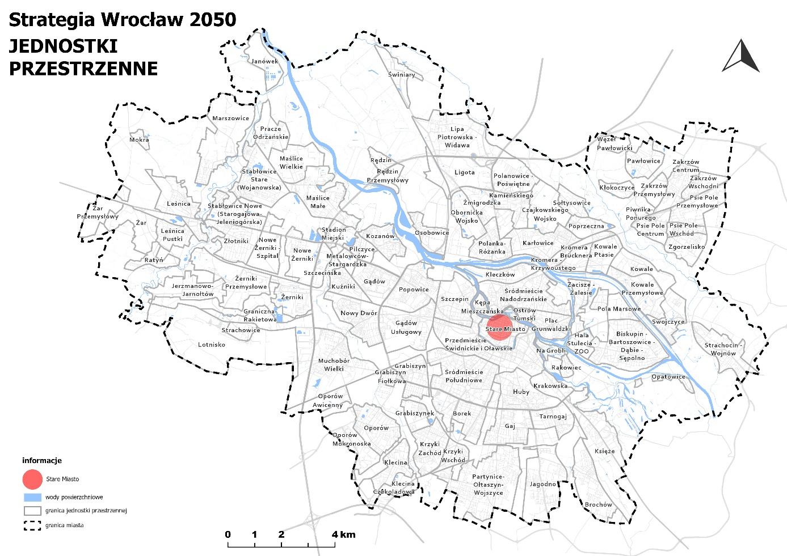
Źródło: Biuro Strategii Miasta Urzędu Miejskiego Wrocławia (UMW)

5.2. Strefy funkcji dominujących
Miasto składa się ze stref funkcji dominujących: mieszkaniowo-usługowych, aktywności gospodarczej i zieleni. Wyposażone jest w ośrodki usługowe stanowiące integralną część stref funkcji dominujących oraz niezbędną infrastrukturę techniczną, w tym infrastrukturę komunikacyjną i transport zbiorowy. Należy dążyć do kształtowania stref funkcji dominujących w sposób określony na Rysunku 1 modelu.
Układ stref i ich przebieg to wynik i kontynuacja polityki przestrzennej miasta prowadzonej na przestrzeni lat i stanowi podstawę do tworzenia miasta przestrzennie zwartego, kompaktowego.
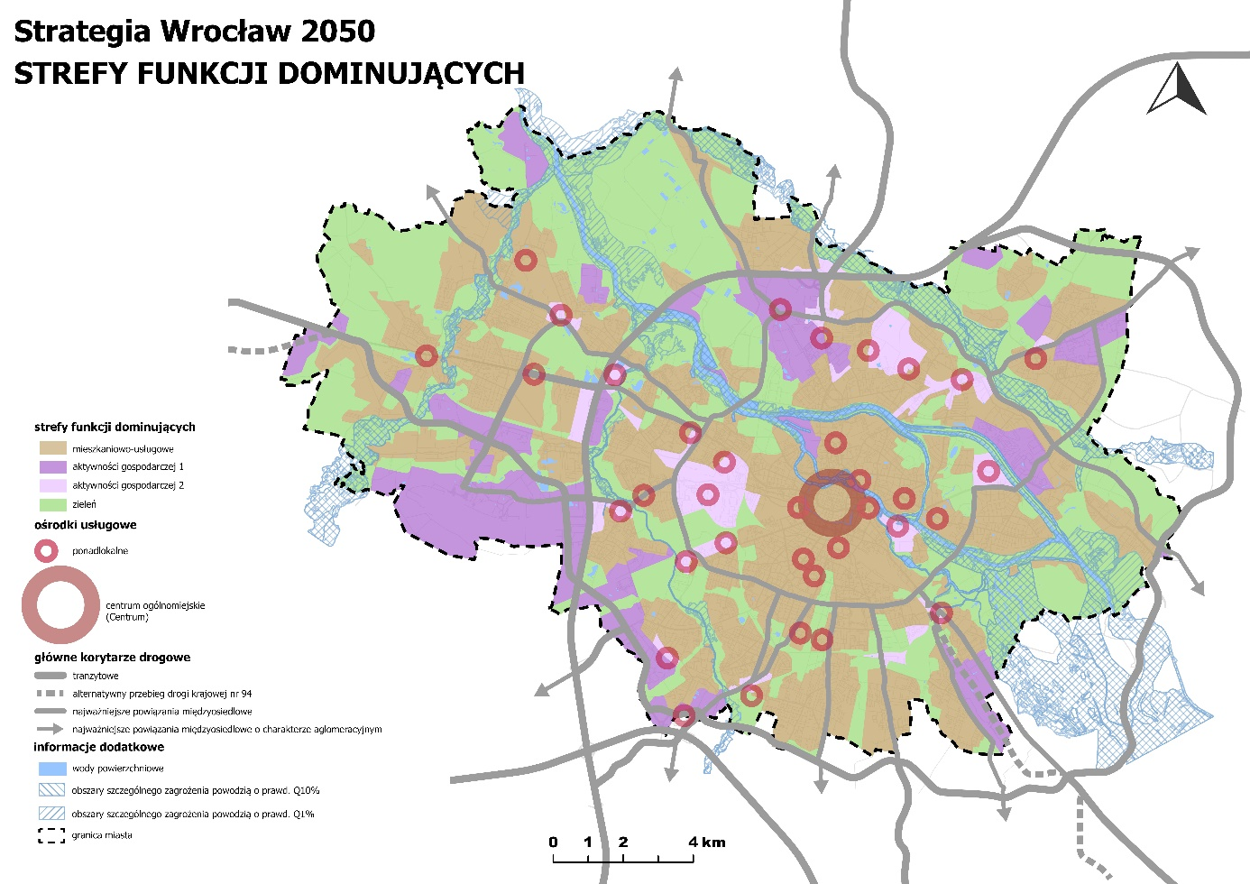
Źródło: Biuro Strategii Miasta, Wydział Mobilności Miejskiej, Wydział Klimatu i Energii
Strefy mieszkaniowo-usługowe (MU) to różnego typu zabudowa mieszkaniowa, usługi, w tym usługi społeczne, zieleń, infrastruktura techniczna, w tym infrastruktura komunikacyjna. Tworzą one kompletne osiedla, skoncentrowane i zintensyfikowane w centrum miasta i jego śródmieściu oraz w formach mniej zintensyfikowanych na obszarze całego miasta, nadal tworzących zwarte struktury zabudowy mieszkaniowej. Osiedla mieszkaniowe wyposażone są w lokalne centra usługowe z przestrzeniami publicznymi – różnego typu i o charakterze dostosowanym do stylu osiedla – gwarantujące mieszkankom i mieszkańcom dobrą dostępność do usług, w tym usług publicznych, a także realizację potrzeb społecznych. W ramach osiedli funkcjonują różne formy zieleni (skwery, parki, ogrody działkowe, sady, cmentarze itp.), m.in. zapewniające możliwość rekreacji i wypoczynku. Osiedla mają dobry dostęp do infrastruktury technicznej, w tym infrastruktury komunikacyjnej, a także do transportu zbiorowego. Kompletność osiedli mieszkaniowych zapewnia mieszkańcom wysoką jakość zamieszkiwania i dobry standard życia.
Strefy zieleni (Z) tworzą parki, lasy, tereny rolnicze, ogrody działkowe, sady, cmentarze i inne formy zieleni, w tym chronionej, obszar dawnych pól irygacyjnych, korytarze rzek oraz strefy ochronne ujęć wody pitnej. W strefach funkcji dominujących zieleni pojawia się w niezbędnym zakresie infrastruktura techniczna, w tym infrastruktura komunikacyjna, w szczególności piesza i rowerowa, natomiast w obszarach nadrzecznych – infrastruktura hydrotechniczna oraz służąca prowadzeniu żeglugi śródlądowej. Obszary zieleni o potencjale rekreacyjnym uzupełnione są usługami związanymi ze sportem, rekreacją i wypoczynkiem oraz gastronomią.
Strefy aktywności gospodarczej (AG) dzielą się na dwa typy: aktywność gospodarcza 1 (AG1) oraz aktywność gospodarcza 2 (AG2).
Aktywność gospodarcza 1 (AG1) związana jest w szczególności z działalnością przemysłowo-produkcyjną i logistyką oraz działalnościami z typu aktywności gospodarczej 2.
Aktywność gospodarcza 2 (AG2) obejmuje działalność usługową o szerokim zakresie funkcjonalnym, a także nieuciążliwą produkcję i magazynowanie, które nie będą kolidować z funkcją mieszkaniową w ramach sąsiadującej strefy funkcji dominującej mieszkaniowo-usługowej.
Strefy aktywności gospodarczej 1 i 2 są kształtowane na zasadach synergii i współdziałania. Kluczowa jest ich dobra obsługa komunikacyjna, w tym zapewniony dostęp do transportu zbiorowego.
Na obszarze miasta usytuowane są ośrodki usługowe, które są integralną częścią stref funkcji dominujących, wyróżnione ze względu na koncentrację występowania usług o określonych profilach i ofercie. Ośrodki usługowe podzielone są według następującej hierarchii:
- ośrodek ogólnomiejski (Centrum), występujący w ramach strefy funkcji dominującej mieszkaniowo-usługowej w centrum miasta, wielofunkcyjny, o charakterze ponadlokalnym;
- ośrodki ponadlokalne, wyznaczane w ramach różnych stref funkcji dominujących, o rozbudowanym pakiecie usług ponadpodstawowych: handlu, gastronomii i usług, lub w formie ośrodków o wykształconych profilach specjalizacji: obiekty kultury, rozrywki, ochrony zdrowia, rekreacji i sportu, wkomponowane w otoczenie o innej funkcji;
- lokalne ośrodki usługowe, wskazane do wyznaczenia w strefach funkcji dominującej mieszkaniowo-usługowej; wielofunkcyjne, o pakiecie usług podstawowych, których zakres dostosowany jest do lokalnych potrzeb społeczno-gospodarczych, będące integralnym elementem osiedla mieszkaniowego – osiedla kompletnego.
Szczegółowe ustalenia i rekomendacje
- Ogólne zasady kształtowania zabudowy i zagospodarowania dotyczące wszystkich stref funkcji dominujących, w tym elementy kształtowania kompozycji struktur urbanistycznych jednostek przestrzennych
- Należy dążyć do kształtowania zwartych i kompletnych struktur zabudowy.
- Należy dążyć do kształtowania nowych obiektów ze szczególną uwagą i poszanowaniem wartości kulturowych, przyrodniczych oraz istniejących obiektów i elementów tworzących układy urbanistyczne.
- Należy wzmacniać indywidualny charakter poszczególnych układów urbanistycznych z uwzględnieniem istniejących wartościowych elementów kompozycyjnych.
- Należy dążyć do spójnego wkomponowania w nowe układy zabudowy istniejących wartościowych elementów zabudowy i zagospodarowania, takich jak historyczne zespoły zabudowy, siatka ulic, dominanty oraz układy zieleni.
- W pierwszej kolejności należy uzupełniać zabudowę na obszarach wyposażonych w infrastrukturę.
- Należy wzmacniać proces reurbanizacji.
- Należy dążyć do kształtowania zabudowy oraz zagospodarowania stref funkcji dominujących z uwzględnieniem zasad zrównoważonego rozwoju, dbając o utrzymanie i budowanie ciągłości systemu błękitno-zielonej infrastruktury.
- Należy dążyć do ponownego wykorzystania przestrzeni i zabudowy, opierając się na recyklingu przestrzeni miejskiej w celu zrównoważonego wykorzystania zasobów oraz kształtowania indywidualnego charakteru miejsc.
- Należy dążyć do transformacji terenów pokolejowych i poprzemysłowych w zrównoważoną i pełnowartościową tkankę miejską.
- Należy dążyć do kształtowania przestrzeni oraz zabudowy w sposób umożliwiający ich elastyczną transformację i adaptację do zmieniających się potrzeb i uwarunkowań społeczno-gospodarczych.
- Należy dążyć do kształtowania przestrzeni publicznych, uwzględniając ich dostępność oraz atrakcyjność dla wszystkich osób.
- Należy dążyć do tworzenia nieogrodzonych osiedli mieszkaniowych i przestrzeni publicznych, nieogradzania przestrzeni niewymagających ogrodzenia lub kształtowania osiedli mieszkaniowych i przestrzeni publicznych w sposób nieutrudniający przemieszczanie się przez nie.
- Należy dążyć do kształtowania zagospodarowania i zabudowy w sposób zapewniający dobrą jakość powietrza, odpowiedni klimat akustyczny oraz minimalizujący efekt zanieczyszczenia m.in. światłem, polem elektromagnetycznym, przy jednoczesnym zachowaniu bezpieczeństwa mieszkańców.
- Należy dążyć do kształtowania korytarzy ulic, rzek i kolei w sposób podnoszący ich rangę przestrzenną, kompozycyjną, przy jednoczesnym kształtowaniu ich relacji z przyległymi układami urbanistycznymi oraz przy uwzględnieniu widoków, osi i rozwinięć widokowych.
- Należy wzmacniać i akcentować ważne wjazdy do miasta, kreować bramy kompozycyjne, zapewniające identyfikację z przestrzenią.
- Zasady kształtowania zabudowy i zagospodarowania w poszczególnych strefach funkcji dominujących
Zasady kształtowania stref mieszkaniowo-usługowych (MU):
- Osiedla mieszkaniowe należy kształtować jako jednostki kompletne, wyposażone w niezbędną infrastrukturę, w tym usługi (komercyjne i publiczne), przestrzenie publiczne, zieleń (w tym ogrody działkowe) i tereny rekreacji, z dobrym dostępem do infrastruktury technicznej, infrastruktury komunikacyjnej, a także do transportu zbiorowego, co wpływa na jakość i komfort życia mieszkańców.
- Należy kształtować osiedla mieszkaniowe, uwzględniając style zamieszkiwania wskazane na Rysunku 5 modelu.
- Należy dążyć do kształtowania lokalnych ośrodków usługowych jako podstawowego elementu wyposażenia kompletnych osiedli mieszkaniowych.
- Należy dążyć do kształtowania ponadlokalnych ośrodków usługowych zgodnie z lokalizacjami wskazanymi na Rysunku 1 modelu.
- Należy optymalizować intensywność zabudowy, dostosowując jej gęstość do stylu zamieszkiwania, aktualnych potrzeb mieszkaniowych oraz konieczności minimalizowania skutków zmiany klimatu i zapewnienia dobrej jakości życia, m.in. minimalizowania hałasu, w tym hałasu komunikacyjnego, oraz zanieczyszczenia światłem.
- Należy dążyć do uzupełniania zabudowy oraz jej rozwoju w nawiązaniu do istniejącej tkanki zabudowy, kształtując je w zwarte formy zabudowy oraz opierając na dostępie do infrastruktury technicznej, infrastruktury komunikacyjnej i transportu zbiorowego.
- Należy dążyć do lokalizowania usług centrotwórczych w parterach zabudowy jako dostępnych bezpośrednio z przestrzeni publicznych, takich jak ulice czy place.
- Należy dążyć do kształtowania wysokiej jakości przestrzeni wspólnych sprzyjających nawiązywaniu relacji i więzi społecznych, które będą zaspokajać potrzeby społeczne.
- Należy dążyć do kształtowania osiedli mieszkaniowych, uwzględniając potrzeby adaptacji do zmiany klimatu, w tym retencję wody oraz stosowanie niskoemisyjnych źródeł energii.
Zasady kształtowania stref zieleni (Z):
- Należy utrzymywać, rozwijać i obejmować różnymi prawnymi formami ochrony obszary o cennych walorach przyrodniczych.
- Należy dążyć do zwiększania powierzchni terenów zieleni oraz ich bioróżnorodności.
- Należy dążyć do kształtowania zieleni w formie spójnego ekosystemu, tworząc jego ciągłość w oparciu o korytarze rzek oraz rozwoju terenów zieleni i wprowadzaniu łączników z różnych form zieleni lub błękitno-zielonej infrastruktury.
- Należy dążyć do kształtowania zieleni w sposób zrównoważony, łącząc działania mające na celu rozwój i ochronę przyrody z jej funkcjami użytkowymi związanymi ze sportem, rekreacją oraz wypoczynkiem, a także z wszelkimi działaniami związanymi z kształtowaniem infrastruktury komunikacyjnej oraz bezpieczeństwem.
- Należy dążyć do tworzenia nowych obszarów zieleni ogólnodostępnej, kształtując ciągłość systemu zieleni w mieście.
- Należy dążyć do kształtowania zieleni, uwzględniając potrzeby adaptacji miasta do zmiany klimatu, w tym retencję wody i przeciwdziałanie erozji wodnej.
- Należy dążyć do kształtowania ciągów pieszych i pieszo-rowerowych w miarę możliwości w formie zielonych ciągów, w tym prowadzonych w ramach terenów zieleni.
- Należy zapewnić powiązania piesze i rowerowe dostosowane do otoczenia.
- Wspiera się utrzymanie i rozwój terenów rolniczych, w tym ogrodów działkowych i sadów. Sposób zagospodarowania i zabudowy różnych form działalności rolniczej powinien uwzględniać otoczenie i sąsiedztwo przez niwelowanie uciążliwości związanych z prowadzeniem działalności rolniczej oraz unikanie pogorszenia jakości życia mieszkańców i jakości środowiska przez wprowadzenie zieleni wysokiej lub innych form zieleni.
Zasady kształtowania stref aktywności gospodarczej 1 (AG1):
- Należy zapewnić rezerwy terenowe pod rozwój aktywności gospodarczej oraz prowadzić działania wspierające ich rozwój.
- Należy kształtować i wspierać rozwój aktywności gospodarczej w formie m.in. parków przemysłowych i naukowo-technologicznych czy inkubatorów przedsiębiorczości.
- Należy dążyć do kształtowania ponadlokalnych ośrodków usługowych zgodnie z lokalizacjami wskazanymi na Rysunku 1 modelu.
- Realizacja różnych form aktywności gospodarczej powinna być powiązana z realizacją niezbędnej infrastruktury technicznej, infrastruktury komunikacyjnej oraz z dostępem do transportu zbiorowego.
- Sposób zagospodarowania i zabudowy różnych form aktywności gospodarczej powinien uwzględniać otoczenie i sąsiedztwo poprzez niwelowanie uciążliwości związanych z prowadzeniem aktywności gospodarczej oraz unikanie pogorszenia jakości życia mieszkańców i jakości środowiska przez wprowadzenie zieleni wysokiej lub innych form zieleni.
- Należy wspierać rozwój Portu Lotniczego Wrocław będącego inwestycją o strategicznym znaczeniu dla rozwoju i bezpieczeństwa miasta i regionu.
- Należy zapewnić rezerwę terenu dla rozwoju multimodalnego węzła logistycznego, w tym m.in. portu rzecznego w jednostce przestrzennej Rędzin Przemysłowy, jako istotnego elementu gospodarki, logistyki i bezpieczeństwa miasta.
- Zaleca się utrzymanie rezerwy terenu dla portu rzecznego w obszarze istniejącego portu na Kleczkowie do czasu transformacji energetycznej miasta;
- W ramach Wrocławskiego Obszaru Metropolitalnego należy wspierać rozwój połączeń komunikacyjnych wykorzystujących potencjał Odry.
- Należy dążyć do podjęcia działań na rzecz kształtowania efektywnej logistyki oraz zrównoważonych i efektywnych łańcuchów dostaw.
- Należy dążyć do wyposażenia stref w błękitno-zieloną infrastrukturę oraz dobry dostęp do transportu zbiorowego, w tym kolejowego.
- Należy dążyć do tworzenia spójnych powiązań pieszych i rowerowych z otoczeniem.
- Należy dążyć do kształtowania stref, uwzględniając potrzeby adaptacji do zmiany klimatu, w tym retencję wody oraz stosowanie niskoemisyjnych źródeł energii.
Zasady kształtowania strefy aktywności gospodarczej 2 (AG2):
- Należy zapewnić rezerwy terenowe pod rozwój aktywności gospodarczej oraz prowadzić działania wspierające ich rozwój.
- Należy kształtować i wspierać rozwój aktywności gospodarczej w formie m.in. parków biznesu, naukowo-technologicznych czy inkubatorów przedsiębiorczości, zaleca się tworzenie warunków przestrzennych do tworzenia rozwoju obszarów współpracy dla nauki, biznesu, jednostek samorządu terytorialnego, organizacji pozarządowych i innych interesariuszy.
- Strefy należy kształtować w formie obszarów wielofunkcyjnych z ukształtowanymi przestrzeniami wspólnymi realizującymi potrzeby społeczne.
- Należy dążyć do kształtowania ponadlokalnych ośrodków usługowych zgodnie z lokalizacjami wskazanymi na Rysunku 1 modelu.
- Należy dążyć do tworzenia wysokiej jakości obiektów wystawienniczo-konferencyjnych.
- Realizacja różnych form aktywności gospodarczej powinna być powiązana z realizacją niezbędnej infrastruktury technicznej i infrastruktury komunikacyjnej.
- Sposób zagospodarowania i zabudowy różnych form aktywności gospodarczej powinien uwzględniać otoczenie i sąsiedztwo przez niwelowanie uciążliwości związanych z prowadzeniem aktywności gospodarczej oraz unikanie pogorszenia jakości życia mieszkańców i jakości środowiska przez wprowadzenie zieleni wysokiej lub innych form zieleni.
- Należy dążyć do wyposażenia stref w błękitno-zieloną infrastrukturę oraz dobry dostęp do transportu zbiorowego, w tym kolejowego.
- Należy dążyć do tworzenie spójnych powiązań pieszych i rowerowych z otoczeniem.
- Należy dążyć do podjęcia działań na rzecz kształtowania obszarów przeładunkowych w celu zrównoważonych i efektywnych łańcuchów dostaw.
- Należy dążyć do kształtowania stref, uwzględniając potrzeby adaptacji do zmiany klimatu, w tym retencję wody oraz stosowanie niskoemisyjnych źródeł energii.
- Zasady kształtowania zabudowy i zagospodarowania ośrodków usługowych
Ustala się trzy typy ośrodków usługowych:
I. Centrum ogólnomiejskie (Centrum) – obejmuje centrum Wrocławia: Stare Miasto wraz ze śródmieściem. Usługi o zasięgu ogólnomiejskim, regionalnym i metropolitalnym, w tym usługi kulturalne, religijne, handlowe, gastronomiczne i rozrywkowe, a także administracyjne i naukowe budują metropolitalną pozycję Wrocławia. W obszarze Centrum zaleca się kształtowanie lokalnych ośrodków usługowych, mających na celu tworzenie kompletności osiedli.
Zasady kształtowania:
- Należy wspierać i dążyć do rozwoju istniejących i nowych działalności usługowych, w szczególności podnoszących jakość i różnorodność funkcjonalną.
- Przestrzenie publiczne należy kształtować w formie sieci atrakcyjnych i dostępnych dla wszystkich użytkowników miejsc.
- Zaleca się różnicowanie przestrzeni publicznych pod względem funkcjonalnym oraz sposobu zagospodarowania.
- Należy dążyć do kształtowania obszarów nadrzecznych jako atrakcyjnych wielofunkcyjnych przestrzeni publicznych z uwzględnieniem walorów przyrodniczych i kulturowych tych obszarów oraz ich sąsiedztwa.
- Należy dążyć do kształtowania wzdłuż ulic ciągów usługowych.
- Należy dążyć do lokalizowania usług centrotwórczych w parterach zabudowy jako dostępnych bezpośrednio z ulic, placów i innych przestrzeni publicznych.
- Należy dążyć do wyposażenia przestrzeni miejskiej w różne formy sztuki i obiekty małej architektury.
- Należy dążyć do wprowadzania elementów błękitno-zielonej infrastruktury.
- Należy zapewnić dobrą dostępność obszaru ośrodka do pozostałej części miasta za pomocą transportu zbiorowego, w tym kolejowego.
- Należy dążyć do zapewnienia powiązań pieszych i rowerowych wewnątrz Centrum oraz z otoczeniem, w tym z systemem przestrzeni publicznych oraz terenami zieleni w sąsiedztwie.
- Należy dążyć do utrzymania, uzupełnienia lub wykreowania lokalnych przestrzeni publicznych oraz lokalnych ośrodków usługowych.
- Należy dążyć do poprawy komfortu zamieszkiwania w Centrum oraz do minimalizowania uciążliwości funkcjonowania Centrum, m.in. minimalizowania hałasu, w tym hałasu komunikacyjnego, oraz zanieczyszczenia powietrza i zanieczyszczenia światłem.
II. Ponadlokalne − ośrodki handlowo-usługowe z usługami o ponadlokalnym charakterze oraz ośrodki z usługami o dominującym charakterze, takie jak ośrodek kultury, ośrodek nauki i naukowo-badawczy, ośrodek usług ochrony zdrowia, ośrodek biznesu, ośrodek usług wystawienniczych, ośrodek usług sportowo-rekreacyjnych, ośrodek handlowo-usługowy, ośrodek przemysłowo-usługowy i ośrodek wielofunkcyjny:
- ośrodek kultury – Ostrów Tumski;
- ośrodki nauki i naukowo-badawcze:
- Plac Grunwaldzki,
- Na Grobli,
- Ślężna – Śródmieście Południowe,
- Grabiszyn,
- Koszarowa – Karłowice,
- Pracze Odrzańskie,
- Fabryczna – Strzegomska – Gądów Usługowy;
- ośrodki usług ochrony zdrowia:
- Borowska – Gaj,
- Weigla – Borek,
- Nowe Żerniki – Szpital,
- Kamieńskiego – Karłowice,
- Koszarowa – Karłowice;
- ośrodki biznesu i przemysłowe:
- Fabryczna – Strzegomska – Klecińska – Gądów Usługowy,
- Powstańców Śląskich – Gwiaździsta – Śródmieście Południowe;
- ośrodki usług wystawienniczych i sportowo-rekreacyjnych:
- Partynice,
- Pola Marsowe z kompleksem Stadionu Olimpijskiego,
- zespół Hali Stulecia oraz ogród zoologiczny,
- kompleks Stadionu Miejskiego (budynek Stadionu Miejskiego wraz z przylegającą infrastrukturą i zagospodarowaniem);
- ośrodki handlowo-usługowe:
- Średzka – Leśnica,
- Królewiecka – Maślicka – Maślice,
- Graniczna – Muchobór Wielki,
- Strzegomska – Nowy Dwór,
- Lotnicza – Gądów,
- Legnicka – Popowice,
- Żmigrodzka – Polanowice – Poświętne,
- Kromera – Krzywoustego,
- Rynek – Psie Pole Centrum (rynek),
- Krakowska,
- Krakowska – Opolska – Księże,
- Powstańców Śląskich – Przedmieście Świdnickie i Oławskie;
- ośrodki przemysłowo-usługowe:
- Klecina – Czekoladowa,
- Karmelkowa – Oporów,
- Grabiszyn,
- Obornicka – Ligota;
- ośrodki wielofunkcyjne:
- obszar Dworca Głównego,
- obszar Dworca Nadodrze,
- obszar Dworca Świebodzkiego,
- Plac Społeczny.
Zasady kształtowania:
- Przestrzenie publiczne zaleca się kształtować w formie sieci miejsc dostępnych dla wszystkich, atrakcyjnych, zróżnicowanych pod względem funkcjonalnym i sposobu zagospodarowania.
- Należy zapewnić rezerwy terenowe pod rozwój ośrodków o funkcjach kultury, nauki, ochrony zdrowia, wystawienniczych, sportowo-rekreacyjnych, handlowo-usługowych, przemysłowo-usługowych.
- Dopuszcza się przekształcanie ośrodków nauki, naukowo-badawczych, biznesu, handlowo-usługowych, przemysłowo-usługowych w ośrodki wielofunkcyjne.
- W ośrodkach usług ochrony zdrowia dopuszcza się usługi nauki, naukowo-badawcze, handlu i gastronomii.
- W ośrodkach usług sportowo-rekreacyjnych:
- Partynice – dopuszcza się usługi gastronomii;
- Pola Marsowe z kompleksem Stadionu Olimpijskiego – dopuszcza się usługi nauki, naukowo-badawcze i gastronomii;
- zespół Hali Stulecia oraz ogród zoologiczny – dopuszcza się usługi wystawiennicze, nauki, naukowo-badawcze, kultury i gastronomii;
- kompleks Stadionu Miejskiego – dopuszcza się usługi handlu, gastronomii i edukacji.
- W ośrodkach każdego typu dopuszcza się biura służące do ich obsługi.
- Należy zapewnić dobrą dostępność komunikacyjną ośrodków, zwłaszcza środkami transportu zbiorowego, w tym kolejowego.
- W obszarze wskazanych poniżej ośrodków ponadlokalnych z usługami o dominującym charakterze nauki, wystawienniczym, sportowo-rekreacyjnym, ochrony zdrowia w strefach mieszkaniowo-usługowych nie dopuszcza się zabudowy mieszkaniowej:
- zespół Hali Stulecia oraz ogród zoologiczny,
- Nowe Żerniki – Szpital,
- Borowska – Gaj,
- Weigla – Borek,
- Kamieńskiego – Karłowice.
- W ośrodkach ponadlokalnych zlokalizowanych w strefach mieszkaniowo-usługowych oraz aktywności gospodarczej 2 (AG2) zaleca się lokalizowanie usług w parterach zabudowy jako dostępnych bezpośrednio z ulic, placów i innych przestrzeni publicznych.
- Należy dążyć do integracji ośrodków z otoczeniem, w tym powiązania ciągami pieszymi i rowerowymi z systemem przestrzeni publicznych oraz terenami zieleni w sąsiedztwie ośrodków.
- Należy dążyć do wzbogacania ośrodków, ze szczególnym uwzględnieniem ośrodków zlokalizowanych w strefach mieszkaniowo-usługowych, o przestrzenie publiczne realizujące potrzeby społeczne.
- Należy dążyć do wyposażenia przestrzeni w różne formy sztuki i obiekty małej architektury.
- Należy dążyć do wprowadzania elementów błękitno-zielonej infrastruktury.
- Należy dążyć do rozwoju specjalizacji poszczególnych ośrodków, uzupełniając je usługami komercyjnymi i publicznymi wpływającymi na aktywizację przestrzeni.
- Należy dążyć do kształtowania ośrodków z usługami o dominującym charakterze przemysłowo-usługowym w formie m.in. parków przemysłowych i naukowo-technologicznych oraz inkubatorów przedsiębiorczości.
III. Lokalne ośrodki usługowe – jako elementarne wyposażenie kompletnych osiedli mieszkaniowych.
Zasady kształtowania:
- W ramach kształtowania kompletnych osiedli mieszkaniowych należy dążyć do utrzymania, uzupełnienia lub wykreowania lokalnych ośrodków usługowych, których liczba na obszarze danego osiedla uzależniona jest od jego struktury przestrzennej oraz potrzeb społeczno-gospodarczych.
- Szczegółowa lokalizacja lokalnych ośrodków usługowych oraz ich struktura funkcjonalna powinny być każdorazowo przedmiotem konsultacji społecznych.
- Należy dążyć do kształtowania ośrodków w formie obszarów wielofunkcyjnych jako centrów życia lokalnego z szerokim pakietem usług, w tym przede wszystkim usług handlu, gastronomii oraz społecznych, realizujących potrzeby lokalnych społeczności. Mogą one przyjmować różne formy, uzależnione od stylu osiedla, w tym formę targowisk czy lokalnych bazarów.
- Należy dążyć do lokalizowania ośrodków lokalnych z uwzględnieniem dobrego skomunikowania z pozostałymi elementami struktury funkcjonalno-przestrzennej osiedla, w tym przede wszystkim dobrego dostępu pieszego i rowerowego oraz dostępu do transportu zbiorowego.
- Należy dążyć do kształtowania sieci lokalnych ośrodków, które są powiązane ze sobą w ramach osiedli oraz międzyosiedlowo komunikacją pieszą i rowerową, umożliwiając swobodne przemieszczanie się i nawiązywanie relacji.
- Należy kształtować je w sposób umożliwiający ich elastyczną transformację i adaptację do zmieniających się potrzeb lokalnej społeczności oraz uwarunkowań społeczno-gospodarczych.
- Należy dążyć do wyposażenia przestrzeni w różne formy sztuki i obiekty małej architektury.
- Należy dążyć do wprowadzania elementów błękitno-zielonej infrastruktury.
- Zaleca się dostosowanie sposobu zagospodarowania do skali otoczenia – wzmacniania identyfikacji, podkreślania tożsamości i czytelności przestrzennej ośrodków.
- Relacje i zależności pomiędzy strefami funkcji dominujących
Między strefami funkcji dominujących tworzą się relacje i zależności, dla których stosuje się następujące zasady ogólne:
- dopuszcza się przenikanie strefy zieleni (Z) na wszystkie pozostałe typy stref funkcji dominujących;
- dopuszcza się przenikanie strefy aktywności gospodarczej 2 (AG2) na strefy mieszkaniowo-usługowe (MU) oraz aktywności gospodarczej 1 (AG1);
- należy dążyć do niedopuszczenia przenikania wszystkich typów stref funkcji dominujących na strefę zieleni (Z);
- należy dążyć do niedopuszczenia przenikania stref mieszkaniowo-usługowych (MU) oraz aktywności gospodarczej 1 (AG1) na pozostałe typy stref.
Rycina 2. Relacje i zależności pomiędzy strefami funkcji dominujących
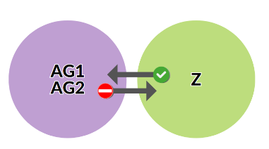
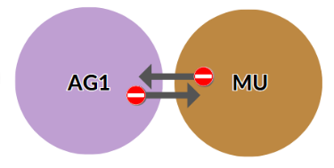
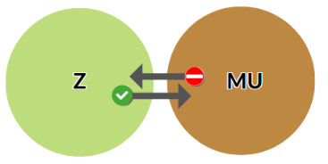
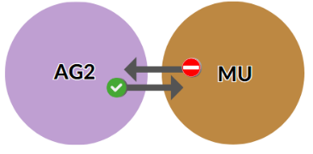
Źródło: Biuro Strategii Miasta
- Strefy działań adaptacyjnych w kształtowaniu zabudowy
W związku z występowaniem we Wrocławiu zjawiska miejskiej wyspy ciepła (MWC) ustala się trzy strefy, w których określono zasady zagospodarowania i kształtowania zabudowy mające na celu minimalizowanie negatywnych skutków tego zjawiska. Obok stałego monitoringu MWC na obszarze całego miasta wprowadza się w każdej ze stref indywidualne ustalenia, które uwzględniając istniejące zagospodarowanie, umożliwią poprawę jakości życia mieszkańców dzięki zmniejszeniu negatywnych skutków MWC.
Ogólne zasady kształtowania zabudowy i zagospodarowania terenu dla wszystkich trzech stref:
- Należy dążyć do poprawy efektywności energetycznej budynków w zasobach gminnym i prywatnym – zarówno nowych, jak i istniejących – na etapie projektowania i modernizacji.
- Należy dążyć do realizowania zabudowy zgodnie z ideą gospodarki obiegu zamkniętego.
- Zaleca się kształtowanie zielonych dachów i wprowadzanie zielonych ścian.
- Należy wprowadzać elementy błękitno-zielonej infrastruktury oraz uwzględniać istniejącą zieleń i wprowadzać systemy retencji wody, aby poprawić zarządzanie wodą opadową w celu poprawy wilgotności powietrza i miejscowego obniżania temperatury.
- Należy dążyć do stosowania materiałów przepuszczalnych i półprzepuszczalnych na powierzchniach utwardzonych oraz dążyć do stosowania rozwiązań mikroretencyjnych.
- W przestrzeniach o dużych powierzchniach utwardzonych należy dążyć do wprowadzania elementów zacieniających, w tym zieleni wysokiej, stosowania materiałów przepuszczalnych, wprowadzania błękitno-zielonej infrastruktury.
- Zaleca się stosowanie kolorów i materiałów o wyższym parametrze albedo (zdolność powierzchni do odbijania światła), aby zminimalizować nagrzewanie powierzchni.
Dodatkowe zasady zabudowy i zagospodarowania terenu charakterystyczne dla danych stref:
- STREFA I − część miasta charakteryzująca się największą gęstością zabudowy oraz intensywnym zagospodarowaniem powodującym przewagę nawierzchni utwardzonych na jej obszarze. Jest to strefa szczególnie narażona na występowanie efektu miejskiej wyspy ciepła. W strefie I należy prowadzić wszelkie możliwe działania mające na celu minimalizowanie negatywnych skutków tego zjawiska.
Uwzględniając, że jest to obszar w dużej mierze zagospodarowany:
- Nowe zagospodarowanie i zabudowę należy projektować oraz realizować w sposób zapewniający przewietrzanie, aby nie doprowadzać do podwyższenia temperatury w strefie mieszkaniowo-usługowej.
- Należy dążyć do zwiększania ilości zieleni poprzez wprowadzanie jej w różnej formie: zieleni obszarowej (parki, parki kieszonkowe, skwery), nasadzeń drzew (wzdłuż ulic), jako zieleni pnącej, zieleni na przystankach czy małej architektury.
- Należy dążyć do rozszczelniania konwencjonalnych powierzchni utwardzonych, minimalizowania nawierzchni nieprzepuszczalnych przez kształtowanie lub przekształcanie ich w nawierzchnie przepuszczalne oraz nawierzchnie o innowacyjnych technologiach, w tym o wysokich właściwościach refleksyjnych i emisyjnych.
- Należy dążyć do wprowadzania w przestrzeniach publicznych elementów zacieniających, w tym zieleni wysokiej.
- Strefa 1 − znajdują się w niej tereny o mniejszej gęstości zabudowy, w przeważającej części zabudowa mieszkaniowa jednorodzinna.
W strefie 2:
- Należy projektować i realizować nowe zagospodarowanie oraz zabudowę w sposób zapewniający przewietrzanie.
- Należy dążyć do niewprowadzania dużych powierzchni utwardzonych.
- Strefa 3 − są to tereny aktywności gospodarczej.
Ze względu na ich specyfikę w strefie III:
- Należy dążyć do kształtowania zielonych dachów i wprowadzania zielonych ścian, w szczególności w miejscach, gdzie wprowadzenie zieleni wysokiej lub innych form zieleni jest trudne lub niemożliwe.
- Dopuszcza się tworzenie dużych powierzchni utwardzonych ze względu na charakter strefy, należy jednak dążyć do uzupełniania ich o błękitno-zieloną infrastrukturę oraz stosowanie materiałów i nawierzchni przepuszczalnych.
Rysunek 2
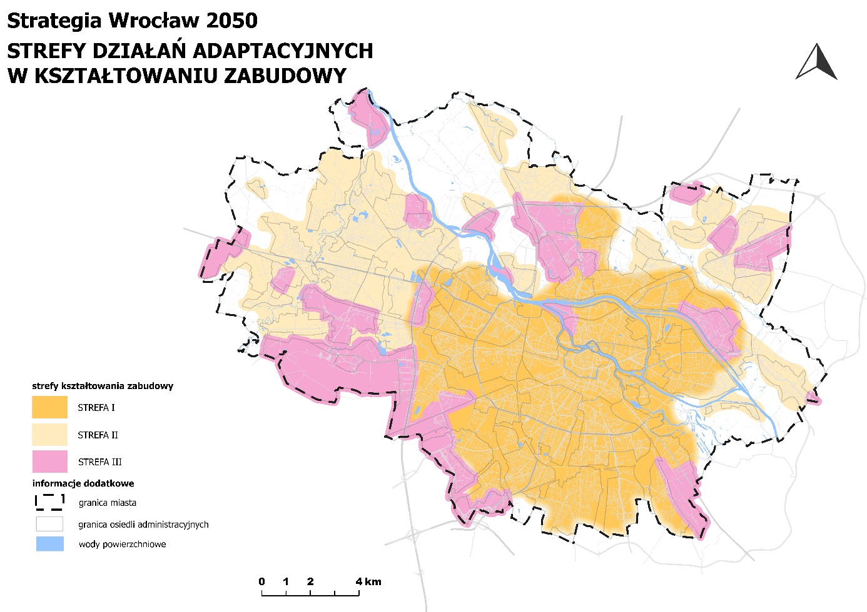
Źródło: Biuro Strategii Miasta

5.3. Wysokość zabudowy
Należy dążyć do kształtowania wysokości zabudowy zgodnie z określonymi na Rysunku 3 modelu obszarami dopuszczonej maksymalnej wysokości zabudowy. Wartości parametrów należy uwzględnić przy sporządzaniu aktów planowania przestrzennego.
W ramach wyznaczonych obszarów dopuszczonej maksymalnej wysokości zabudowy należy dążyć do rozwoju zabudowy o wysokości nieprzekraczającej maksymalnej wartości określonej na danym obszarze w aktach planowania przestrzennego, zgodnie z wytycznymi określonymi poniżej. Są to następujące wartości:
- W1 – 12 m;
- W2 – 18 m;
- W3 – 25 m;
- W4 – 40 m.
W obszarze W5 wysokość zabudowy określa się w miejscowych planach zagospodarowania przestrzennego. Należy dążyć, by zabudowa dopuszczona w ramach strefy zieleni nie przekraczała wartości 12 m.
Na każdym obszarze obowiązuje wymóg harmonijnego kształtowania zabudowy, opartego na poszanowaniu sąsiedztwa i wzajemnego dostosowania się do potrzeb kompozycyjnych, przestrzennych i społecznych. Należy przy tym dążyć do kształtowania dominant kompozycyjnych oraz podwyższeń, wyniesień zabudowy wyłącznie w obszarach i miejscach uzasadnionych kompozycyjnie oraz urbanistycznie. Dla zabudowy planowanej w dolinach rzecznych, w obszarach między wałami przeciwpowodziowymi, dopuszcza się mierzenie wysokości zabudowy od poziomu korony wału.
Dopuszcza się odstępstwa od ustalonych powyżej zasad i dotyczą one:
- wież obiektów sakralnych, krytych i terenowych urządzeń sportowych, obiektów zabytkowych, obiektów infrastruktury technicznej i drogowej, obiektów bezpieczeństwa publicznego, dla których dopuszcza się przekroczenie dopuszczonej maksymalnej wysokości zabudowy;
- śródmiejskiej strefy podwyższenia wysokości zabudowy, wskazanej na Rysunku 3 modelu, w której dopuszcza się przekroczenie maksymalnej wysokości zabudowy ustalonej na 25 m do wartości nie większej niż 55 m oraz na stykach z tą strefą dla obszarów bezpośrednio przylegających do Obwodnicy Śródmiejskiej; przekroczenie wysokości zabudowy powyżej 25 m dopuszcza się w przypadkach uzasadnionej potrzeby realizacji dominanty czy wyraźniejszego podwyższenia zabudowy w sytuacjach podyktowanych względami kompozycyjnymi i przestrzennymi;
- rejonów dopuszczeń budynków wysokościowych, wskazanych na Rysunku 3 modelu, w których dopuszcza się budynki o wysokości powyżej 55 m. Dotyczą one następujących obszarów:
- ulice Powstańców Śląskich i Gwiaździsta – Śródmieście Południowe,
- Plac Społeczny,
- Plac Grunwaldzki w sąsiedztwie Mostu Szczytnickiego,
- ulica Sikorskiego,
- kompleks Stadionu Miejskiego.
W wymienionych rejonach dopuszcza się realizację budynków wysokościowych o wysokości powyżej 55 m, kształtowanych jako element większych założeń i całości urbanistycznych. Należy dążyć do kreowania w wyznaczonych obszarach skończonych zespołów zabudowy stanowiących kompleksowe układy kompozycyjne, w tym również pod względem wysokości. Należy dążyć do lokalizacji budynków o wysokości powyżej 55 m opierając się na ustaleniach planu miejscowego. Należy dążyć do tego, aby granice planu miejscowego obejmowały obszar większy niż teren inwestycji związanej z realizacją zabudowy o wysokości powyżej 55 m.
Rysunek 3 modelu
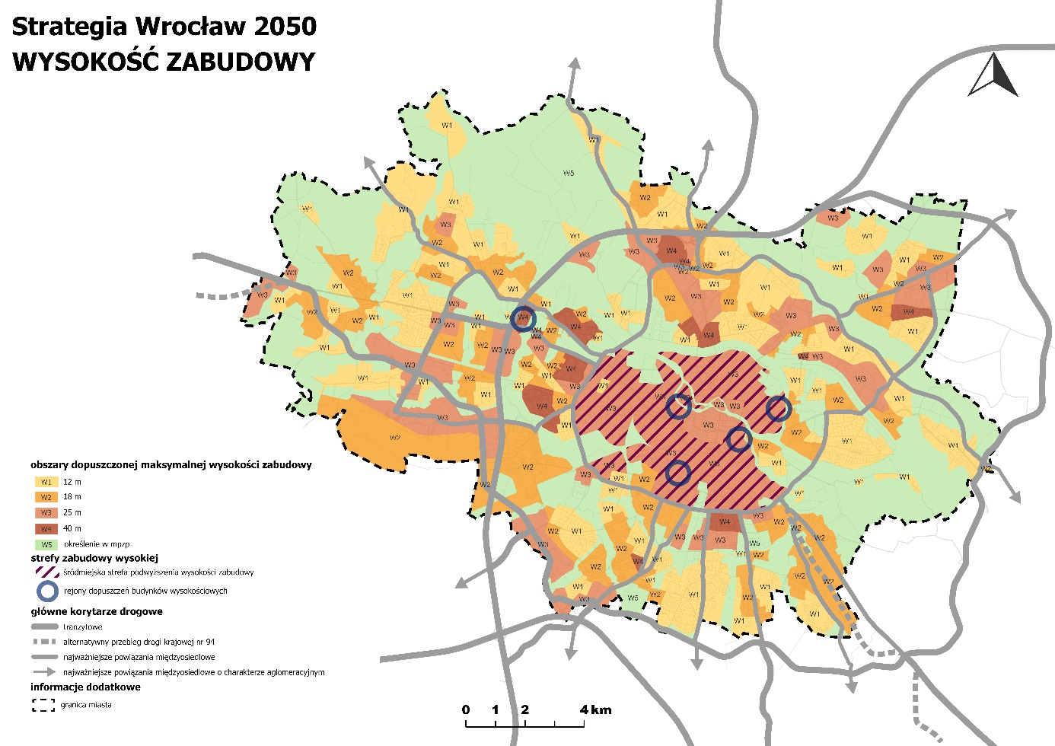
Źródło: Biuro Strategii Miasta, Wydział Mobilności Miejskiej

5.4. Zamieszkiwanie
Zamieszkiwanie jest sposobem życia w danym miejscu, co oznacza, że nie odnosi się wyłącznie do materialnej formy budynku i układu przestrzennego osiedla, lecz także do sposobu funkcjonowania w nim lokalnej społeczności. Typy morfologiczne struktur osiedli w ramach poszczególnych osiedli Wrocławia zostały określone w Analizie Funkcjonalnej Osiedli Wrocławia. Polityka zamieszkiwania określona w niniejszej strategii jest kontynuacją ustaleń Studium uwarunkowań i kierunków zagospodarowania przestrzennego Wrocławia z 2018 roku w tym zakresie.
Cechą charakterystyczną osiedli mieszkaniowych Wrocławia jest ich wyraźna przestrzenna odrębność. Tworzą one swoisty archipelag różnorodnych typów osiedli, otoczonych terenami zieleni, dolinami rzecznymi bądź terenami o innych funkcjach.
Rysunek 4 modelu
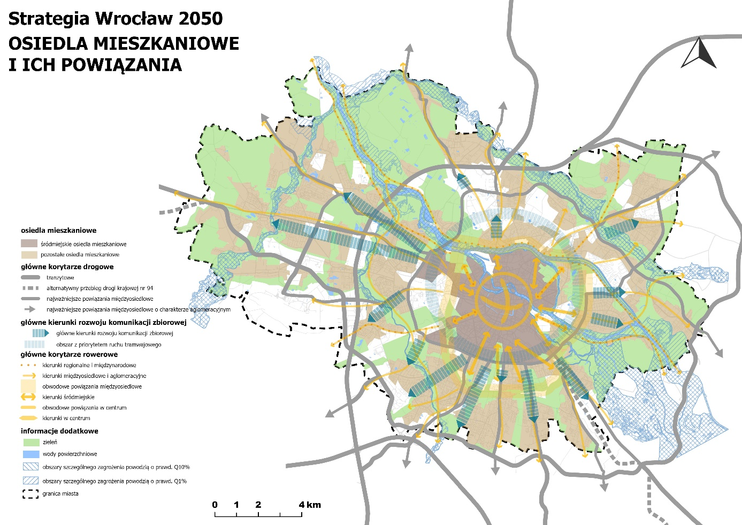
Źródło: Biuro Strategii Miasta, Wydział Mobilności Miejskiej, Wydział Klimatu i Energii
Zabudowa mieszkaniowa osiedli należy do najtrwalszych elementów struktury przestrzennej miasta, dlatego należy zachowywać oraz wzmacniać specyfikę i różnorodność poszczególnych typów osiedli. Jednocześnie należy uwzględniać zmieniające się potrzeby mieszkańców poprzez elastyczne zagospodarowanie przestrzeni publicznych i zieleni międzyosiedlowej, na których przeprowadzane są różnego typu interwencje urbanistyczne. Oznacza to, że polityka przestrzenna miasta nie ogranicza się do planowania przestrzennego, ale wymaga ciągłego zarządzania transformacją przestrzeni.
Rycina 3. Elastyczne planowanie przestrzeni
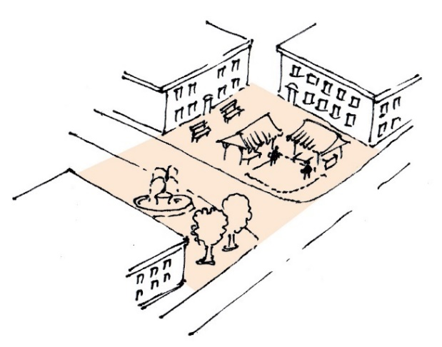
Źródło: Biuro Strategii Miasta
Osiedla mieszkaniowe powinny być w pełni wyposażone, zwarte przestrzennie i odpowiednio gęste. Ich kompletność zapewniają lokalne centra usługowe o różnym charakterze, dostosowanym do stylu zamieszkiwania i typu osiedla – wskazane jest utrzymanie i rozwój lokalnych targowisk. Centra te, kształtowane w połączeniu z przestrzeniami publicznymi, wspólnymi, realizują potrzeby usługowe i społeczne i są centrami życia lokalnego.
Optymalna gęstość zabudowy mieszkaniowej dopasowana do charakteru osiedla zapewnia mieszkańcom wysoką jakość życia, w tym dobrostan psychiczny, umożliwiając dostęp do zlokalizowanych w pobliżu niezbędnych usług, komunikacji zbiorowej oraz ogólnodostępnych terenów zieleni i rekreacji. Odpowiednia gęstość terenów mieszkaniowych obniża koszty realizacji i utrzymania infrastruktury – zarówno technicznej, jak i społecznej. Natomiast odpowiednio ukształtowane powiązania piesze i rowerowe kompleksów zabudowy mieszkaniowej z przystankami zachęcają do podróżowania tramwajem, autobusem lub koleją.
We Wrocławiu inwestycje mieszkaniowe realizowane są przez różne podmioty publiczne zajmujące się budownictwem komunalnym oraz podmioty komercyjne: deweloperów, spółdzielnie mieszkaniowe, operatorów mieszkań na wynajem, kooperatywy mieszkaniowe, a także budownictwo indywidualne. Zapewnienie zróżnicowanej oferty jest elementem niezbędnym do prowadzenia przez miasto skutecznej polityki mieszkaniowej, tym samym zwiększania dostępności mieszkań, standardu osiedli i ich inkluzywności.
STYLE ZAMIESZKIWANIA
Styl zamieszkiwania to zbiór cech wyróżniających zespół mieszkaniowy pod kątem funkcjonalnym, przestrzennym i społecznym, kształtujących relacje pomiędzy mieszkańcami a ich miejscem życia. Styl zamieszkiwania jest odpowiedzią na preferencje w zakresie układu urbanistycznego i formy zabudowy, a także sposobu integracji sąsiedzkiej, przemieszczania się, dostępności do usług i terenów zieleni oraz spędzania czasu wolnego.
Na styl zamieszkiwania w poszczególnych osiedlach mają wpływ takie czynniki jak:
- układ przestrzenny,
- dominująca skala zabudowy,
- dominujące formy zabudowy mieszkaniowej,
- wyposażenie i program usługowy,
- formy ośrodków usługowych i ich lokalizacja,
- tereny zieleni na osiedlu i w jego sąsiedztwie,
- relacje przestrzeni publicznych, półprywatnych i prywatnych,
- dostępność i powiązania z otoczeniem,
- dziedzictwo kulturowe miejsca.
Na podstawie typowych cech we Wrocławiu wyróżniamy osiem reprezentatywnych stylów zamieszkiwania:
- śródmiejski,
- kameralny,
- osiedlowy,
- osiedla blokowe,
- indywidualny,
- małomiasteczkowy,
- sielski,
- mozaikowy.
Rysunek 5 modelu
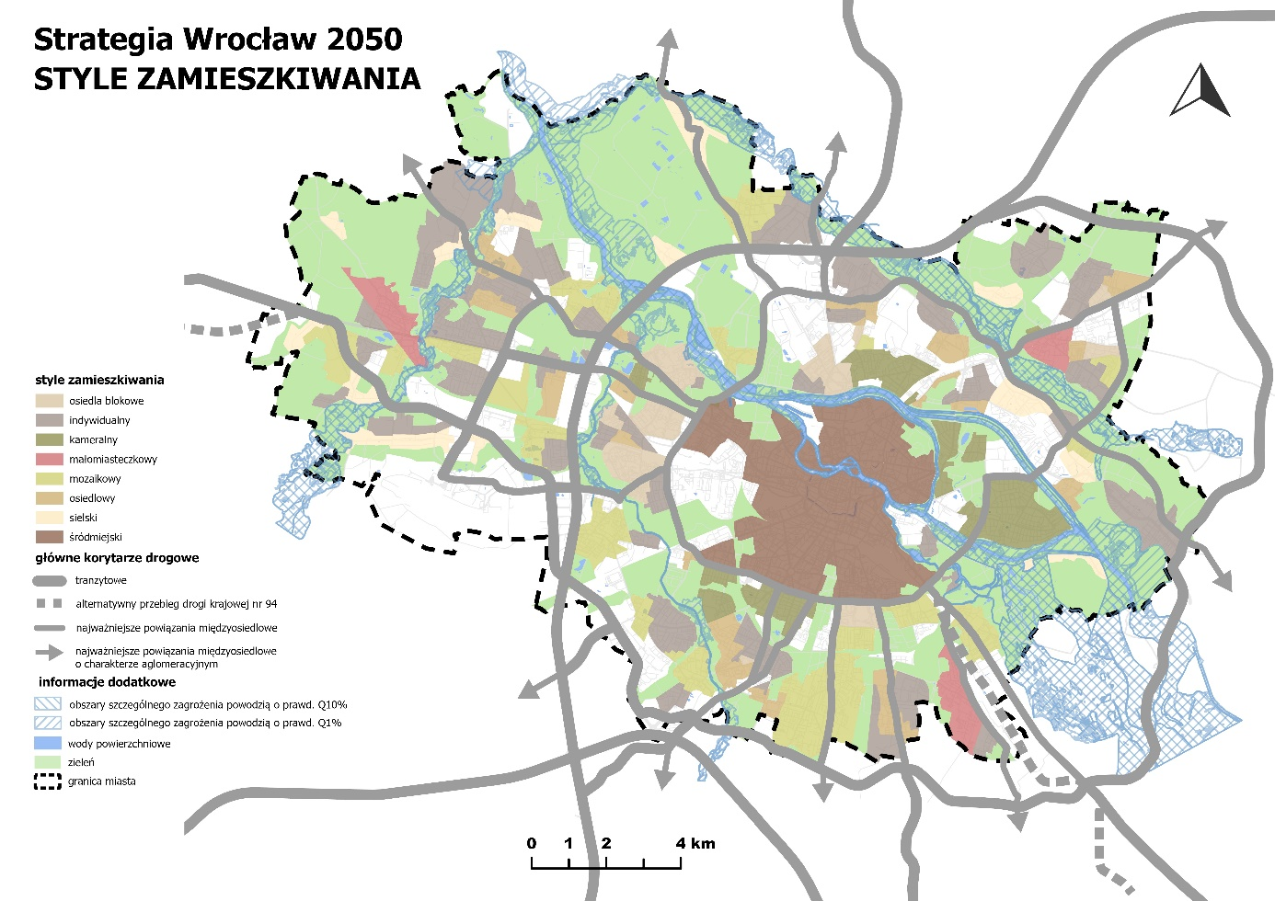
Źródło: Biuro Strategii Miasta, Wydział Mobilności Miejskiej, Wydział Klimatu i Energii
Szczegółowe ustalenia i rekomendacje
Ustalenia i rekomendacje dla polityki przestrzennej w zakresie zamieszkiwania zostały podzielone na trzy części: zapisy dotyczące stylów zamieszkiwania na osiedlach Wrocławia, kształtowania styków z innymi funkcjami oraz zasady, które należy uwzględniać, zarządzając przestrzenią terenów zamieszkiwania.
- Style zamieszkiwania
Style zamieszkiwania (Rysunek 5 modelu) nie wiążą się wyłącznie z kształtowaniem form zabudowy mieszkaniowej, ale dotyczą również funkcjonowania lokalnych społeczności. Dla poszczególnych typów wrocławskich stylów zamieszkiwania określono osobne ustalenia i rekomendacje.
- Styl śródmiejski
Styl śródmiejski to sposób zamieszkiwania w rejonie centrum Wrocławia, w bliskości obiektów usługowych o funkcjach ogólnomiejskich, często o znaczeniu symbolicznym dla naszego miasta. Przeważa zamieszkiwanie w zabudowie wielorodzinnej kwartałowej i blokowej, które łączy się z możliwością korzystania z pobliskiej zieleni, ważnych dla całego miasta przestrzeni publicznych i obiektów.
W ramach ustaleń i rekomendacji dla stylu śródmiejskiego:
- zabudowę mieszkaniową dopuszcza się wyłącznie jako wielorodzinną;
- za dominujące formy zabudowy mieszkaniowej wielorodzinnej uznaje się:
- w układzie kwartałowym: kamienice, bloki mieszkalne,
- w układzie wolnostojącym: bloki mieszkalne, wille miejskie;
- należy dążyć do:
- kształtowania śródmiejskich form ulic, placów i zabudowy, wyróżniających się wysokim standardem i wyposażeniem w małą architekturę,
- uzupełniania historycznych układów zabudowy,
- kształtowania wnętrz kwartałów zabudowy mieszkaniowej w formie skwerów oraz miejsc do rekreacji, wypoczynku lub usług niepowodujących konfliktów z funkcją mieszkaniową,
- zachowania układu osiedli blokowych, w szczególności otwartej zieleni międzyblokowej,
- utrzymania i zwiększania powierzchni ogólnodostępnych terenów zieleni,
- nasycenia usługami parterów zabudowy kwartałowej, a osiedli blokowych – obiektami usługowymi.
- Styl kameralny
Styl kameralny to sposób zamieszkiwania na osiedlach powstałych według całościowych projektów w okresie międzywojennym. Mieszka się tu w harmonijnie ukształtowanych układach niskiej zabudowy wielorodzinnej lub jednorodzinnej, najczęściej sąsiadujących z parkami i terenami nadrzecznymi. Osiedla charakteryzują się bogactwem alei, ogrodów, przedogródków, skwerów i zieleńców. Są wyposażone w lokalne centra usługowe.
W ramach ustaleń i rekomendacji dla stylu kameralnego:
- zabudowę mieszkaniową dopuszcza się jako jednorodzinną i wielorodzinną;
- za dominujące formy zabudowy mieszkaniowej wielorodzinnej uznaje się:
- w układzie kwartałowym: kamienice, bloki mieszkalne,
- w układzie wolnostojącym: bloki mieszkalne, wille miejskie;
- należy dążyć do:
- ochrony, nawiązywania do historycznych kompletnych układów zabudowy, a w przypadku nowych układów zabudowy – poszanowania i nawiązywania do historycznych układów w sąsiedztwie,
- harmonijnego powiązania układów zabudowy mieszkaniowej jednorodzinnej i wielorodzinnej w zakresie takich parametrów jak: gabaryt, forma i intensywność zabudowy,
- utrzymania, kreowania nowych bądź przywracania przestrzeni publicznych oraz półprywatnych,
- utrzymania i rozwoju usług lokalizowanych w sposób niekolidujący z charakterem miejsca,
- udrażniania i wzmacniania połączeń pieszych i rowerowych zapewniających dostęp do systemu zieleni ogólnomiejskiej,
- utrzymania i zwiększania powierzchni ogólnodostępnych terenów zieleni.
- Styl osiedlowy
Styl osiedlowy to sposób zamieszkiwania w osiedlach domów wielorodzinnych powstałych po 1990 roku, a także tych, które będą powstawały w przyszłości. Życie społeczne toczy się tu na terenach półprywatnej zieleni przydomowej oraz w osiedlowych parkach, na skwerach, placach i ulicach. Mieszkańcy korzystają z lokali usługowych zlokalizowanych w parterach domów oraz z większych sklepów, szkół, przedszkoli i centrów sportowych mieszczących się w osobnych obiektach. Do większych terenów zieleni można bezpiecznie dotrzeć pieszo lub rowerem, a do centrum miasta i innych osiedli – sprawną komunikacją publiczną.
W ramach ustaleń i rekomendacji dla stylu osiedlowego:
- zabudowę mieszkaniową dopuszcza się jako wielorodzinną i jednorodzinną;
- za dominujące formy zabudowy mieszkaniowej wielorodzinnej uznaje się:
- w układzie kwartałowym: bloki mieszkalne,
- w układzie wolnostojącym: bloki mieszkalne, wille miejskie;
- należy dążyć do:
- kształtowania przestrzeni publicznych i prywatnych osiedli mieszkaniowych w sposób umożliwiający ciągłość powiązań i wzajemną integrację mieszkańców,
- utrzymania i zwiększania powierzchni ogólnodostępnych terenów zieleni i terenów rekreacyjno-wypoczynkowych oraz kształtowania powiązań terenów mieszkaniowych z systemem zieleni dominującej,
- nasycania usługami parterów zabudowy wielorodzinnej w miejscach hierarchicznie ważnych,
- wzmacniania powiązań transportem publicznym.
- Styl osiedli blokowych
Styl osiedli blokowych to sposób zamieszkiwania w osiedlach, które powstały według całościowych projektów w latach 60., 70. i 80. XX wieku. Oznacza to życie w budynkach otoczonych dużymi, dostępnymi dla wszystkich, rozległymi przestrzeniami nasyconymi zielenią. Mieszkańcy korzystają z bliskości bogatej oferty usług publicznych i komercyjnych, ulokowanych zwykle w samodzielnych obiektach położonych między blokami. Osiedla blokowe są dobrze powiązane komunikacyjnie z resztą miasta.

W ramach ustaleń i rekomendacji dla stylu blokowego:
- zabudowę mieszkaniową dopuszcza się wyłącznie jako wielorodzinną;
- należy dążyć do tego, aby dominującą formą zabudowy mieszkaniowej były wielorodzinne bloki mieszkalne w układzie swobodnym, przy czym należy dążyć do niedopuszczania do wprowadzania na ich teren nowej zabudowy oraz innych form zabudowy mieszkaniowej wielorodzinnej;
- należy dążyć do:
- utrzymania układu kompozycyjnego osiedli blokowych,
- rewitalizacji osiedli blokowych,
- utrzymania i podwyższania jakości rozległych ogólnodostępnych terenów zieleni międzyblokowej oraz powiązania ich z systemem zieleni dominującej.
- Styl małomiasteczkowy
Styl małomiasteczkowy to sposób zamieszkiwania w dawnych miasteczkach – Psim Polu, Brochowie i Leśnicy. Historyczne ulice handlowe, rynek, nieregularne kwartały zabudowy, małe kamieniczki tworzą wyjątkowy klimat. Wzbogaca go gęsta sieć uliczek, pieszych alejek i przejść, małych parków i zieleńców. Mieszka się tutaj w domach różnego typu o niewielkiej skali. Wszystkie codzienne sprawy można załatwić w centrach dawnych miasteczek będących aktualnie osiedlami Wrocławia. Do centrum Wrocławia można dojechać koleją ze zlokalizowanej nieopodal stacji.
W ramach ustaleń i rekomendacji dla stylu małomiasteczkowego:
- zabudowę mieszkaniową dopuszcza się jako jednorodzinną i wielorodzinną;
- za dominujące formy zabudowy mieszkaniowej wielorodzinnej uznaje się:
- w układzie kwartałowym: kamienice, bloki mieszkalne,
- w układzie wolnostojącym: bloki mieszkalne, wille miejskie;
- należy dążyć do:
- utrzymania lub wykształcenia głównego centralnego placu bądź ulicy stanowiących przestrzeń publiczną, z którą identyfikują się mieszkańcy, oraz nasycenia tego obszaru usługami o rozdrobnionej strukturze,
- kształtowania w centrum osiedla jako dominującej formy zabudowy kamienicy mieszkaniowej wielorodzinnej lub jednorodzinnej z usługami w parterach,
- zapewnienia czytelnych powiązań z dworcem kolejowym poprzez kształtowanie połączeń pieszych i rowerowych oraz odpowiednie kształtowanie zabudowy podkreślające znaczenie dworca,
- jak najlepszego powiązania centrum dawnego miasteczka z otoczeniem trasami pieszymi, w szczególności uwarunkowanymi historycznie, za pomocą takich elementów jak przejścia bramowe i ulice o nieregularnym przebiegu,
- utrzymania i zwiększania powierzchni ogólnodostępnych terenów zieleni.
- Styl indywidualny
Styl indywidualny to sposób zamieszkiwania w różnego rodzaju domach jednorodzinnych, które tworzą harmonijnie skomponowane osiedla dające mieszkańcom poczucie spokoju i intymności. Dużą część czasu wolnego mieszkańcy spędzają we własnych ogrodach oraz na pobliskich terenach o półprywatnym charakterze i bezpiecznych ulicach. Z podstawowych usług można skorzystać w niewielkich osiedlowych obiektach usługowych zlokalizowanych przy przystankach komunikacji publicznej.

W ramach ustaleń i rekomendacji dla stylu indywidualnego:
- zabudowę mieszkaniową dopuszcza się wyłącznie jako jednorodzinną;
- należy dążyć do:
- utrzymania oraz ochrony układu kompletnych, harmonijnych osiedli zabudowy jednorodzinnej,
- powiązania, wzajemnej integracji i zharmonizowania różnorodnych układów indywidualnej zabudowy w spójne całości,
- wyposażenia osiedli w podstawowy program usługowy lub zapewnienia dostępności do tego wyposażenia w sąsiedztwie osiedla,
- nasycania osiedli ogólnodostępnymi przestrzeniami służącymi integracji społecznej i rekreacji,
- ochrony i wzbogacania wartości przyrodniczych i krajobrazowych towarzyszących układom zabudowy.
- Styl sielski
Styl sielski to sposób zamieszkiwania w dawnych wsiach, których dawny układ zachował się do dziś. Relikty układów dawnych wsi pełnią funkcję centrum osiedla i miejsca spotkań sąsiedzkich. Mieszka się tu w wolnostojących domach jednorodzinnych oraz przystosowanych do tego budynkach pofolwarcznych i poinwentarskich. Drogi polne, ciągi zadrzewień śródpolnych i cieki prowadzą mieszkańców do otaczających dawne wsie otwartych terenów zieleni, rolniczych i nadrzecznych.
W ramach ustaleń i rekomendacji dla stylu sielskiego:
- zabudowę mieszkaniową dopuszcza się jako jednorodzinną i wielorodzinną;
- za dominującą uznaje się zabudowę mieszkaniową jednorodzinną, którą dopuszcza się wyłącznie w formie wolnostojącej lub bliźniaczej;
- zabudowę mieszkaniową wielorodzinną dopuszcza się wyłącznie jako lokalne uzupełnienia historycznych układów urbanistycznych dawnych wsi z poszanowaniem ich skali, gabarytów budynków i formy dachów;
- należy dążyć do:
- utrzymania i ochrony skali oraz układu rdzenia dawnych wsi oraz innych jej wartościowych reliktów, kształtowania zabudowy w sposób podkreślający charakterystyczne układy i gabaryty wiejskich budynków,
- powiązania i wzajemnej integracji zespołów zabudowy w spójne całości,
- wyposażenia układu dawnej wsi w usługi podstawowe, obiekty dostępne publicznie oraz zieleń i rekreację;
- zaleca się pozostawianie terenów wokół zespołów zabudowy dawnych wsi jako terenów otwartych.
- Styl mozaikowy
Styl mozaikowy to sposób zamieszkiwania łączący elementy różnego pochodzenia – można tu więc mieszkać w kompleksach zabudowy wielorodzinnej, na osiedlu domów jednorodzinnych lub na obszarze dawnej wsi. Wszystkie te kompleksy stopione są w jedną współgrającą całość. Grupy domów wielorodzinnych są harmonijnie powiązane z innymi formami zabudowy mieszkaniowej, ośrodkami usługowymi oraz zielenią i terenami rekreacji.
W ramach ustaleń i rekomendacji dla stylu mozaikowego:
- zabudowę mieszkaniową dopuszcza się jako wielorodzinną i jednorodzinną;
- za dominujące formy zabudowy mieszkaniowej wielorodzinnej uznaje się:
- w układzie kwartałowym: bloki mieszkalne, kamienice,
- w układzie wolnostojącym: bloki mieszkalne, wille miejskie;
- należy dążyć do:
- rozwinięcia i kształtowania skończonych harmonijnych układów zróżnicowanej zabudowy jednorodzinnej i wielorodzinnej, tworzących czytelne całości urbanistyczne,
- tworzenia czytelnego systemu przestrzeni publicznych i bogato wyposażonych ośrodków usługowych,
- utrzymania oraz ochrony kompletnych harmonijnych osiedli zabudowy jednorodzinnej,
- dobrego powiązania zespołów zabudowy z układem transportu publicznego,
- szczególnego zadbania o styki zabudowy wielorodzinnej z jednorodzinną oraz minimalizowania konfliktów przestrzennych i społecznych, wynikających z zestawienia układów zróżnicowanej zabudowy,
- łączenia różnorodnych form zabudowy mieszkaniowej w celu tworzenia przestrzeni sprzyjających interakcjom między zamieszkującymi je różnymi społecznościami,
- utrzymania i zwiększania powierzchni ogólnodostępnych terenów zieleni;
- zaleca się kreowanie zieleni jako elementu integrującego mieszkańców – w formie ważnego ciągu zieleni lub pierścienia zieleni wokół zespołów zabudowy.
- Zasady kształtowania styków zabudowy mieszkaniowej
W ramach kształtowania relacji z budynkami mieszkalnymi należy dążyć do:
- świadomego kształtowania relacji między wysokościami sąsiadujących ze sobą budynków, w tym generalnej zasady ograniczenia różnic wysokości do maksymalnie dwóch kondygnacji.
Zasadę tę można łagodzić poprzez lokalizowanie budynków w większych odległościach od siebie i stosowanie izolacji w postaci zieleni wysokiej. Za sąsiedztwo budynków uznaje się w szczególności lokalizację budynków na sąsiadujących ze sobą działkach oraz po dwóch stronach tych samych ogólnodostępnych ciągów komunikacyjnych, placów bądź skwerów;
- wprowadzania zasad kształtowania styków zabudowy mieszkaniowej o różnym charakterze i różnej wysokości zabudowy, w szczególności przy sporządzaniu aktów planowania przestrzennego;
- uzupełniania obudowy ulic zielenią wysoką w przypadku istniejącej nieharmonijnej skali zabudowy mieszkaniowej stanowiącej ich obudowę;
- ograniczania wysokości zabudowy mieszkaniowej wielorodzinnej na styku z zabudową mieszkaniową jednorodzinną;
- ujednolicania form dachów w ramach zespołów zabudowy, w których dominuje jakaś ich forma.
Rycina 4. Styki pomiędzy stylami zamieszkiwania


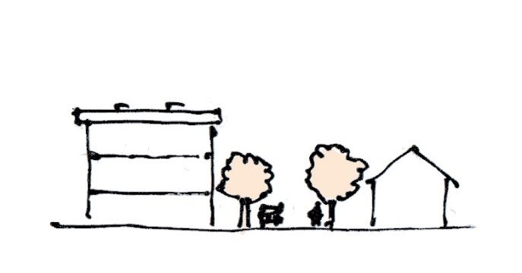
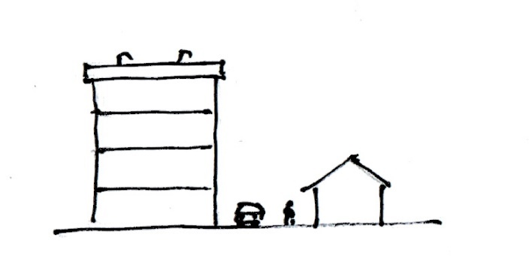
Źródło: Biuro Strategii Miasta
Rycina 5. Ujednolicanie form dachów w ramach zespołów zabudowy
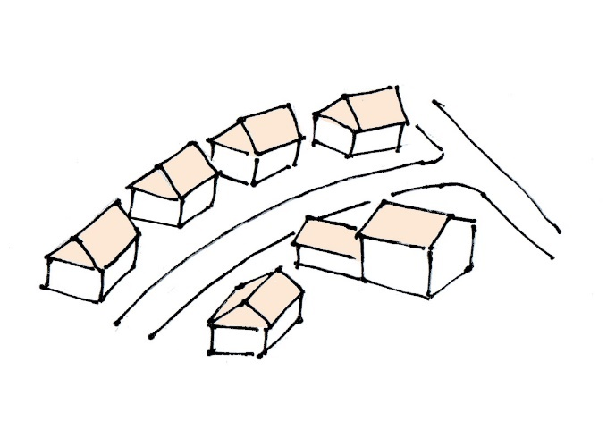
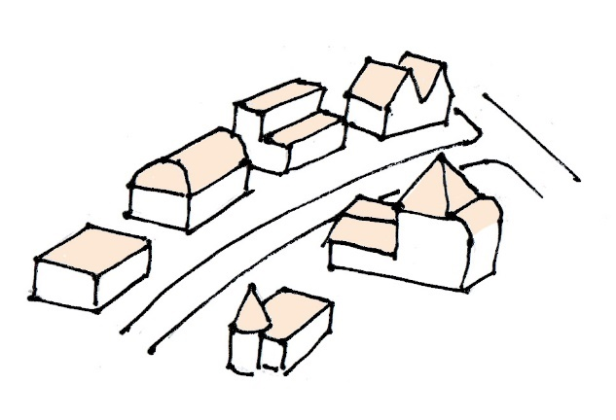
Źródło: Biuro Strategii Miasta
Na stykach obszarów sąsiadujących ze sobą stylów zamieszkiwania należy dążyć do:
- harmonizowania układów kompozycyjnych i skali zabudowy,
- tworzenia przestrzeni publicznych i ciągów komunikacyjnych sprzyjających integracji społecznej,
- izolowania funkcji i obiektów o konfliktowej skali.
Na stykach stylów zamieszkiwania z obszarami o funkcji innej niż mieszkaniowa należy dążyć do:
- izolowania obszarów mieszkaniowych od funkcji uciążliwych publicznie dostępną zielenią bądź obiektami o innych funkcjach, w szczególności minimalizujących negatywny wpływ na środowisko,
- harmonizowania skali zabudowy.
Rycina 6. Styki zabudowy mieszkaniowej z obszarami o funkcji innej niż mieszkaniowa
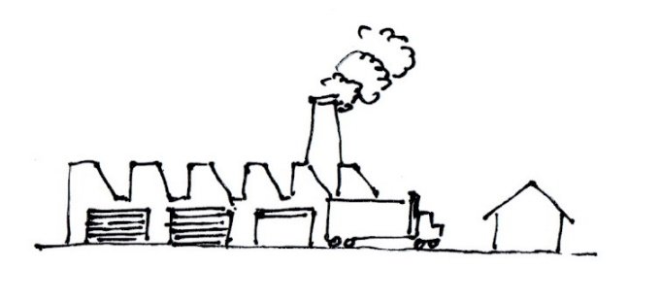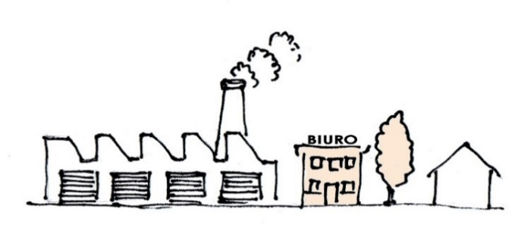
Źródło: Biuro Strategii Miasta
Na stykach stylów zamieszkiwania z obszarami poza granicą Wrocławia należy dążyć do:
- izolowania obszarów mieszkaniowych od funkcji uciążliwych publicznie dostępną zielenią bądź obiektami o innych funkcjach,
- harmonizowania układów kompozycyjnych i skali zabudowy,
- uwzględniania charakteru zabudowy na obrzeżach miasta, jeśli nie stoi to w sprzeczności z dużą skalą zabudowy w gminie sąsiedniej,
- kreowania spójnego układu komunikacyjnego na granicy gmin.
- Zarządzanie przestrzenią terenów mieszkaniowych
Polityka przestrzenna dotycząca zamieszkiwania powinna zostać uwzględniona i rozwinięta w sektorowej miejskiej polityce mieszkaniowej (programie mieszkaniowym).
W celu zapewnienia minimalnych standardów dostępności mieszkańców do zieleni, transportu zbiorowego, edukacji i innych usług publicznych w planie ogólnym należy określić gminne standardy dostępności infrastruktury społecznej. W celu skutecznego zarządzania przestrzenią należy stosować różne formy miejskich aktów planowania przestrzennego i narzędzi planistycznych, w tym angażujące środki inwestorów. Należy podejmować działania operacyjne koordynujące realizację tych planów.
W przypadku sporządzania aktów planowania przestrzennego oraz prowadzenia innych typów działań urbanistycznych dotyczących terenów mieszkaniowych należy:
- realizować działania edukacyjne zwiększające kompetencje mieszkańców i innych interesariuszy,
- wyprzedzająco informować, konsultować, raportować o działaniach w celu zapewnienia ich transparentności,
- dążyć do równoważenia w działaniach potrzeb mieszkańców poszczególnych osiedli z potrzebami wszystkich Wrocławianek i Wrocławian,
- umożliwiać powszechny udział w tych działaniach i wspierać angażowanie do nich kluczowych interesariuszy,
- równoważyć potrzeby interesariuszy z potrzebami ochrony środowiska.
Postuluje się wspieranie i podejmowanie inicjatyw legislacyjnych zmierzających do: wprowadzania narzędzi skłaniających inwestorów do realizacji ustaleń aktów planowania przestrzennego, umożliwienia angażowania środków inwestorów w tworzenie kompletnych fragmentów miasta wyposażonych w zieleń, infrastrukturę społeczną i techniczną, usuwania blokad prawnych wynikających ze skomplikowanych stanów własnościowych i regulacyjnych nieruchomości, kształtowania finansowych i niefinansowych rozwiązań poszerzających możliwości aktywnego udziału gmin w budowaniu rynkowego, społecznego i komunalnego sektora mieszkaniowego.
Zaleca się nawiązanie stałej współpracy z gminami obszaru metropolitalnego w celu koordynowania polityki mieszkaniowej. Należy wypracować politykę mieszkaniową opartą na działaniach samorządu, ale także na współpracy na poziomie instytucjonalnym i partnerstwie publiczno-prywatnym oraz tworzeniu możliwości na rzecz zrównoważonego rozwoju:
- mieszkań dostępnych cenowo dla różnych grup odbiorców,
- różnorodnej oferty mieszkaniowej (np. pod względem ceny czy własności, ale także formy zabudowy – również zwartej jednorodzinnej),
- kompletnej oferty zamieszkiwania przy udziale różnych interesariuszy (różnorodność podmiotów i form, dostęp do usług publicznych, terenów zieleni i transportu zbiorowego),
- zamieszkiwania zdrowego i o zielonych standardach mieszkaniowych.

5.5. Mobilność i transport
Położenie i rola Wrocławia stawiają przed miastem wiele wyzwań w dziedzinie transportu i mobilności. Wrocław jest jednym z węzłów miejskich w transeuropejskiej sieci transportowej (TEN-T) i jest usytuowany na przecięciu dwóch korytarzy sieci bazowej: Bałtyk – Adriatyk oraz Morze Północne – Bałtyk. To pozycjonuje miasto wysoko na mapie powiązań międzynarodowych. Wrocław jest także ośrodkiem wojewódzkim i rdzeniem obszaru metropolitalnego, a więc celem codziennych dojazdów z otoczenia. Wrocław jednak to przede wszystkim miasto Wrocławianek i Wrocławian, którzy tu mieszkają, pracują i odpoczywają. Ciągłym wyzwaniem pozostaje zapewnienie komfortu przemieszczania się przy jednoczesnej poprawie bezpieczeństwa i jakości życia mieszkańców miasta. Priorytety miejskie powinny być skupione na działaniach, które istotnie będą wspierać formy mobilności korzystniejsze dla środowiska i zdrowia psychofizycznego oraz generujące niższe koszty cywilizacyjne, także w kontekście nieodwracalnej utraty zasobów miejskich.
Rysunek 6 modelu
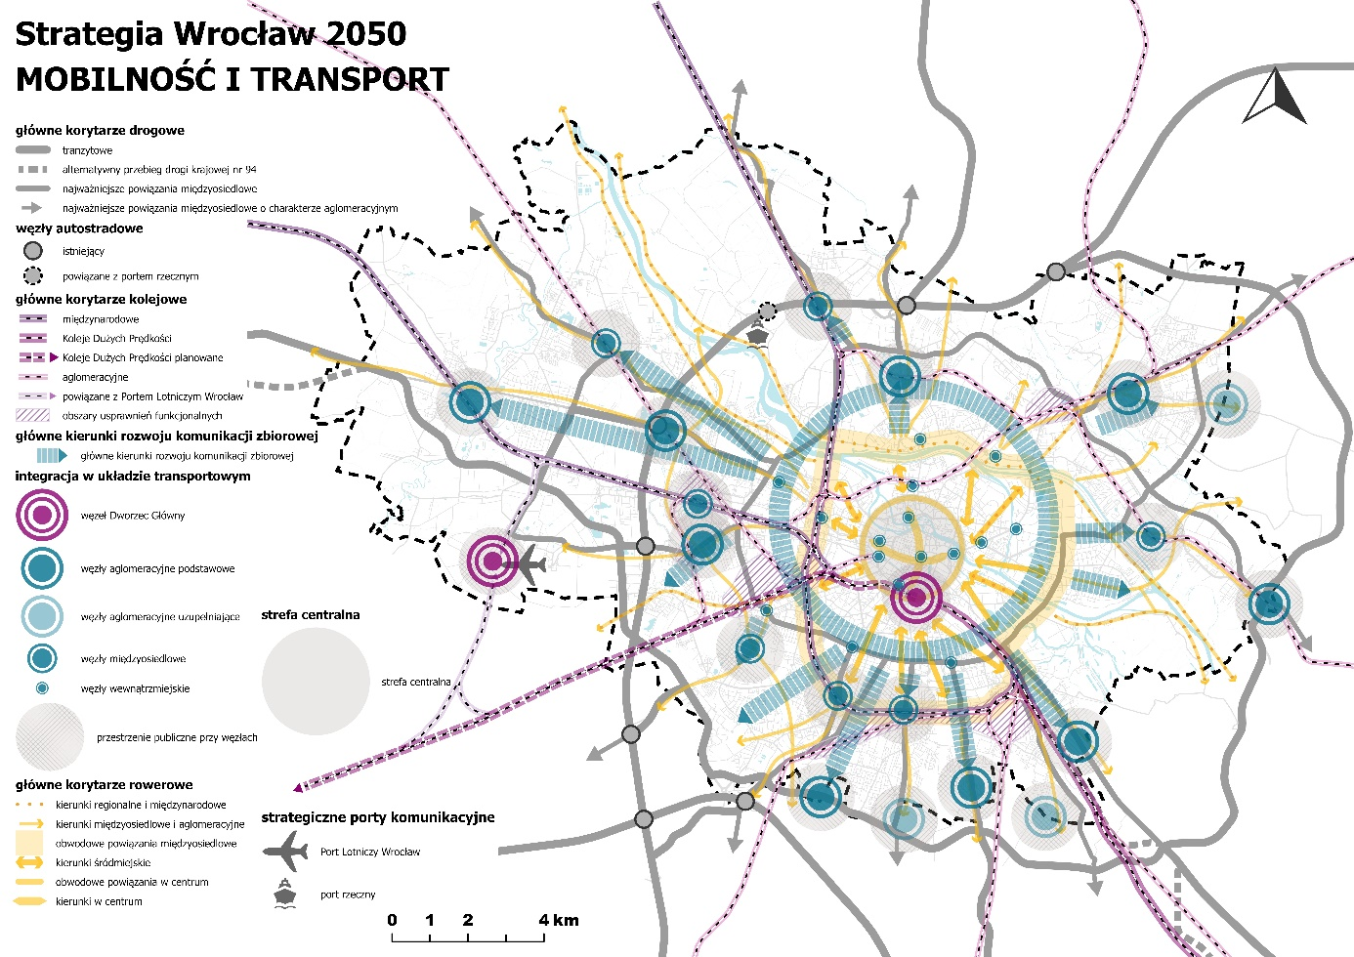
Źródło: Wydział Mobilności Miejskiej
- Model zawiera elementy składające się na zintegrowany system transportowy.
- Kształt sieci drogowej oparty jest na obwodnicowo-promienistym układzie tranzytowym uzupełnionym o powiązania międzydzielnicowe.
- W układzie transportu zbiorowego wskazano obszar z priorytetem ruchu tramwajowego uzupełniony powiązaniami autobusowymi o charakterze promienisto-obwodowym.
- Za kluczowy element kształtujący mobilność miejską przyjmuje się rozwój sieci transportu zbiorowego, zarówno kolejowego, jak i miejskiego, oraz głównej sieci korytarzy rowerowych, w tym tych stanowiących spójny element błękitno-zielonej infrastruktury. Połączenia te odseparowane od ruchu samochodowego staną się konkurencyjne czasowo i jakościowo, będą więc stanowić atrakcyjną opcję łączenia dojazdów z dbaniem o zdrowie.
- Ważnymi elementami powiązań kolejowych zewnętrznych są korytarz Kolei Dużych Prędkości i korytarze kolejowe międzynarodowe.
- Kluczowe dla poprawy funkcjonalności wszystkich systemów są obszary usprawnień funkcjonalnych, w ramach których wspólne wypracowanie rozwiązań umożliwi efektywne funkcjonowanie oraz rozwój infrastruktury komunikacyjnej miasta.
- Obszar wewnątrz powiązań międzydzielnicowych to obszar intensywniejszych działań z zakresu polityki parkingowej i uspokajania ruchu samochodowego. W tym obszarze kształtowanie przestrzeni ulic podlega zasadom opartym na zapewnieniu korytarzy dla różnych użytkowników, w tym pieszych i rowerzystów, oraz przestrzeni dla drzew i atrakcyjnej zieleni przyulicznej, której celem będą poprawa klimatu, ograniczenie zanieczyszczeń powietrza i przeciwdziałanie miejskiej wyspie ciepła.
- Integracja w układzie transportowym zapewniona jest w węzłach przesiadkowych bądź – na mniejszą skalę – w ramach miejsc przesiadkowych z parkingami P&R lub B&R przy przystankach kolejowych, tramwajowych czy autobusowych, a także pętlach tramwajowych i autobusowych. Dobrze zorganizowany węzeł przesiadkowy to kompletne wyposażenie i właściwa organizacja otoczenia oraz komfortowy dojazd rowerowy i dojście piesze, a w przypadku węzłów aglomeracyjnych także właściwie zorganizowany dojazd samochodowy.
- Szczególnym zasadom kształtowania podlega centrum miasta, gdzie priorytetem jest tworzenie przyjaznych przestrzeni dla pieszych i wygodnych korytarzy dla ruchu rowerowego. Centrum to także obszar o bogatej sieci tras transportu zbiorowego, z dobrze zorganizowanymi miejscami przesiadkowymi oraz wyposażony w wygodne, czytelne i dostępne przystanki. Dostępność samochodowa w tym obszarze powinna być kształtowana w sposób podporządkowany tworzeniom zachęt do poruszania się w inny sposób i przebywania w przestrzeni miejskiej – przy zapewnieniu dostępu obsłudze gospodarczej oraz tym mieszkańcom i użytkownikom, którzy nie mogą zrezygnować z samochodu. To także obszar, w którym niezbędne jest przemodelowanie systemu dostaw na bardziej ekologiczny, niskoemisyjny, wdrażający najlepsze rozwiązania z zakresu dostaw tzw. ostatniej mili.
- Pełny kształt układu transportowego wymaga realizacji brakujących elementów w zakresie infrastruktury zarówno liniowej, jak i punktowej.
Szczegółowe ustalenia i rekomendacje
- Zasady kształtowania spójnego systemu transportowego
- Należy dążyć do zapewnienia właściwych powiązań funkcjonalnych z elementami sieci TEN-T.
- Należy przyjąć Dworzec Wrocław Główny oraz Port Lotniczy Wrocław za dwa podstawowe porty komunikacyjne miejskiego węzła, jakim jest Wrocław w sieci TEN-T.
- Należy zapewnić sprawne powiązania z podstawowymi portami komunikacyjnymi.
- Należy uwzględnić przebieg przez Wrocław Kolei Dużych Prędkości – zarówno w kierunku Warszawy, jak i perspektywicznie do Pragi – jako element sieci bazowej TEN-T.
- Należy zachować rezerwę dla planowanego portu rzecznego, który zintegrowany z siecią drogową i kolejową o znaczeniu międzynarodowym może zyskać pozycję ważnego terminalu transportowego.
- Należy dążyć do dopełniania promienisto-obwodnicowej struktury geometrycznej sieci drogowej, na którą składają się korytarze tranzytowe i międzyosiedlowe.
- Należy wzmacniać powiązania zewnętrzne i dążyć do ich rozwijania poprzez korytarze tranzytowe, które stanowią: autostrada A4 w nowym przebiegu wraz z jej obecnym korytarzem w randze co najmniej drogi krajowej i A8 (Autostradowa Obwodnica Wrocławia), drogi ekspresowe S5 i S8, droga krajowa nr 5 i 94 oraz Wschodnia Obwodnica Wrocławia dopełniona o połączenie drogowe po stronie zachodniej pomiędzy Portem Lotniczym Wrocław a autostradą A4.
- Należy rozwijać układ powiązań wewnątrzmiejskich poprzez korytarze powiązań międzyosiedlowych, które umożliwiają ominięcie obszarów o największej gęstości zabudowy mieszkaniowej.
- Należy przyjąć strefowanie dostępności komunikacyjnej miasta zgodnie z zasadą wyciszania ruchu samochodowego na rzecz wzmacniania komunikacji zbiorowej, pieszej i rowerowej w obszarze wewnątrz powiązań międzyosiedlowych.
- Przy kształtowaniu ulic należy szczególnie dbać o ich jakość oraz wyposażenie przyjazne dla użytkowników.
- Należy uzupełniać ulice i przestrzenie publiczne o rozwiązania z zakresu błękitno-zielonej infrastruktury.
- Należy dążyć do pełnego zintegrowania transportu zbiorowego na poziomie aglomeracyjnym pod względem przestrzennym, funkcjonalnym i organizacyjnym.
- Należy wspierać rozwój i rozbudowę Wrocławskiego Węzła Kolejowego.
- System kolejowy należy włączać do obsługi podróży wewnątrzmiejskich poprzez rozwój infrastruktury przystankowej oraz torowej w mieście.
- Należy kształtować miejski transport zbiorowy w sposób umożliwiający osiągnięcie konkurencyjności czasowej w stosunku do podróży samochodowych poprzez budowę odpowiedniej infrastruktury, w tym organizację węzłów przesiadkowych, uprzywilejowanie w ruchu oraz zapewnienie wysokiego priorytetu na skrzyżowaniach.
- Należy polepszać dostępność transportu zbiorowego dla wszystkich użytkowników, w tym osób z ograniczoną mobilnością.
- Należy kształtować sieć odseparowanych od ruchu samochodowego korytarzy pieszych i rowerowych.
- Należy tworzyć spójny system pieszy i rowerowy zapewniający wysoką jakość infrastruktury i ciągłość powiązań.
- Należy zabezpieczać w planach miejscowych korytarze umożliwiające rozwój systemu transportowego miasta.
- Zagospodarowywanie terenów, szczególnie o funkcji mieszkaniowej, należy planować w lokalizacjach z zapewnioną dobrą dostępnością do infrastruktury komunikacyjnej ze szczególnym nastawieniem na transport zbiorowy. Tam, gdzie go nie ma, należy dążyć do dobudowania go wyprzedzająco w stosunku do zabudowy.
- Zasady kształtowania systemu głównych korytarzy drogowych
- Obowiązuje utrzymanie rezerw planistycznych dla brakujących elementów głównych korytarzy drogowych.
- Przebieg dróg krajowych dopuszcza się wyłącznie w ramach głównych korytarzy drogowych.
- Drogi krajowe oraz wojewódzkie w granicach miasta, ze względu na zasadę ograniczonej dostępności, powinny być prowadzone poza obszarami, w których przeważającą funkcją otoczenia jest zabudowa mieszkaniowa.
- Nowe główne korytarze drogowe należy prowadzić w sposób bezkolizyjny na przecięciach z systemem kolejowym.
- Powiązania międzyosiedlowe należy kształtować w sposób umożliwiający sprawny dojazd do węzłów przesiadkowych.
- Powiązania drogowe na styku z gminami sąsiednimi powinny być kształtowane z zachowaniem zasad dobrej współpracy międzygminnej, spójnej polityki przestrzennej i wspólnych działań w kierunku kształtowania zrównoważonej mobilności.
- Zasady kształtowania systemu transportu zbiorowego
Transport kolejowy
- Popiera się tworzenie infrastruktury kolejowej przeznaczonej dla Kolei Dużych Prędkości na trasie Warszawa–Wrocław–Praga oraz szybkich połączeń kolejowych z innymi dużymi ośrodkami w kraju i za granicą, m.in. do Berlina i Drezna.
- Należy utrzymać rezerwę od południowej strony miasta na włączenie Kolei Dużych Prędkości z kierunku Warszawy.
- Należy wspierać i zabiegać o uruchomienie powiązania Portu Lotniczego Wrocław z systemem kolejowym.
- Należy zabezpieczyć rezerwy terenowe na rozbudowę Wrocławskiego Węzła Kolejowego, opierając się na wynikach szczegółowych analiz i dokumentacji technicznych opracowanych przez instytucje kolejowe.
- Wspiera się wszelkie działania rozszerzające funkcjonalność Wrocławskiego Węzła Kolejowego poprzez rewitalizację istniejących linii oraz budowę nowych połączeń.
- Dla obszarów usprawnień funkcjonalnych, według zasad współpracy ustalonych między miastem a instytucjami kolejowymi, należy dążyć do usunięcia barier przestrzennych ograniczających lub uniemożliwiających rozwój infrastruktury komunikacyjnej, np. poprzez przebudowę na rozwiązania bezkolizyjne miejsc przecięć infrastruktury miejskiej z kolejową lub zabezpieczenie rezerw terenowych na takie rozwiązania.
- Należy dążyć do zwiększania dostępności systemu kolejowego dla mieszkańców poprzez wspieranie budowy nowych przystanków kolejowych w granicach miasta.
- Należy kształtować atrakcyjne otoczenie w dystansie dojść pieszych do przystanków kolejowych poprzez usytuowanie obiektów o zróżnicowanych funkcjach i wykształcenie wygodnej infrastruktury pieszej oraz przestrzeni publicznych na trasach dojść.
- Należy dążyć do przekształceń w kierunku zmiany funkcji budynków dworców, których funkcja związana z obsługą pasażerską wygasła.
Miejski transport zbiorowy
- Należy dążyć do zwiększania zasięgu obsługi transportem zbiorowym poprzez rozbudowę sieci połączeń tramwajowych i autobusowych.
- Należy wydłużać sieci tras tramwajowych na kierunkach uzasadnionych dużymi potokami pasażerskimi.
- Uszczegółowienie kierunków rozwoju w zakresie transportu zbiorowego powinno nastąpić w studiach analitycznych lub innych opracowaniach, które będą się opierać na wynikach kompleksowych badań ruchu oraz analizach potencjałów pasażerskich na podstawie dokumentów planistycznych.
- Planowanie korytarzy dla transportu tramwajowego powinno uwzględniać jego prowadzenie w sposób odseparowany od ruchu samochodowego.
- Na trasach autobusowych uzasadnionych dużymi potokami pasażerskimi oraz ze zidentyfikowanymi opóźnieniami postuluje się prowadzenie ich w sposób odseparowany od ruchu samochodowego.
- Należy budować nowe przystanki w powiązaniu z rejonami silnie rozwijającej się zabudowy mieszkaniowej lub innymi ważnymi celami podróży.
- Należy – wyprzedzająco w stosunku do nowego zagospodarowania terenów – zarezerwować korytarze dla prowadzenia transportu zbiorowego.
- Należy utrzymywać rezerwy, a także w miarę potrzeb planować nowe tereny pod pętle autobusowe, tramwajowe i autobusowo-tramwajowe oraz węzły przesiadkowe i nadawać otoczeniu funkcje lokalnych centrów usługowych.
- W obszarze z priorytetem ruchu tramwajowego należy dążyć do polepszania i zwiększania elastyczności i funkcjonalności układu, m.in. poprzez wprowadzanie dodatkowych rozjazdów oraz nowych tras łącznikowych.
- Należy zaplanować i realizować odpowiednią do zapotrzebowania taborowego liczbę zajezdni.
- Zaleca się wspieranie inicjatyw zmierzających do uruchomienia dworca międzynarodowego transportu autokarowego poza centrum miasta w punkcie zapewniającym sprawne powiązania z systemem dróg międzynarodowych i krajowych oraz dobrą dostępnością transportu miejskiego.
- Integracja
Zasady kształtowania integracji w systemie transportowym:
- Należy rozwijać i wspierać działania w kierunku integracji transportu zbiorowego z transportem indywidualnym na terenie miasta i Wrocławskiego Obszaru Metropolitalnego poprzez tworzenie sieci aglomeracyjnych węzłów przesiadkowych oraz parkingów typu P&R przy takich węzłach.
- W obrębie węzłów przesiadkowych i przystanków kolejowych należy dążyć do pełnej integracji funkcjonalnej, przestrzennej i organizacyjnej.
- Należy dążyć do pełnej integracji miejskiego transportu zbiorowego (tramwajowego, autobusowego), rowerowego i kolejowego, tak aby tworzyły spójną ofertę zrównoważonego sposobu podróży dla mieszkańców aglomeracji i miasta.
- Należy dążyć do tego, by aglomeracyjne linie autobusowe prowadzące z gmin sąsiednich oraz odległych dzielnic miasta kończyły bieg w węzłach aglomeracyjnych lub międzyosiedlowych.
- Należy rozbudowywać system parkingów B+R w miejscach, gdzie możliwa jest wygodna przesiadka na komunikację zbiorową.
- W przypadku kreowania nowych przestrzeni publicznych wokół węzłów należy każdorazowo analizować dostępność pieszą i rowerową do węzła w celu ustalenia tras o znaczeniu priorytetowym dla zwiększenia jego dostępności.
- Należy zaplanować trasy rowerowe doprowadzające do parkingów B+R, przede wszystkim z kierunków osiedli usytuowanych do 10 minut dojazdu rowerem do węzła.
- Należy planować drogi dla pieszych doprowadzające do węzłów przesiadkowych, przede wszystkim z kierunków osiedli usytuowanych do 10 minut pieszo.
- Postuluje się wyznaczanie miejsc krótkotrwałego postoju, umożliwiających szybkie podwożenie pasażerów do przystanków transportu zbiorowego, dla obszarów, które są słabo dostępne pieszo i w których obsługa transportem zbiorowym odbywa się z jednej strony.
Zasady kształtowania węzłów:
- Każdy węzeł przesiadkowy powinien być węzłem IDOB, tj. posiadać cztery kluczowe cechy dobrego węzła przesiadkowego: integrację, dostępność, otoczenie i bezpieczeństwo.
- Każdy węzeł może się charakteryzować innym wyposażeniem w ramach poniższych cech:
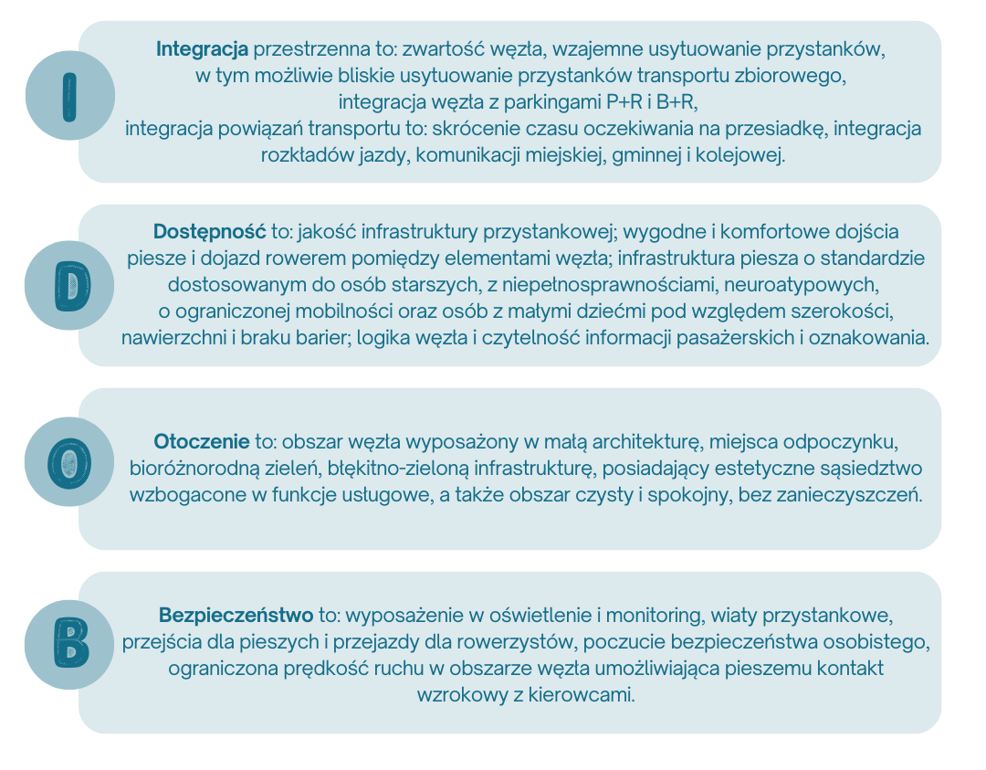
Rycina 7. Schemat węzła IDOB
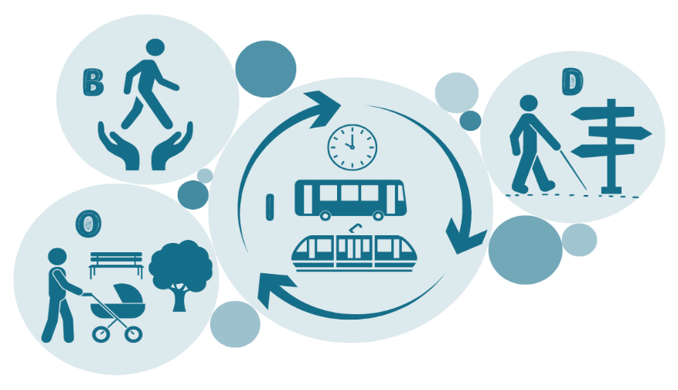
Źródło: Wydział Mobilności Miejskiej
- Obowiązuje utrzymanie rezerw terenu na elementy integracji węzłów, wyznaczonych na Rysunku 6 modelu.
- Należy stymulować poprzez działania planistyczne powstawanie lokalnych ośrodków usługowych lub stref multifunkcjonalnych przy węzłach przesiadkowych.
- Należy wspierać wprowadzenie w budynkach dworców kolejowych dodatkowych funkcji, np. usługowych, wzbogacających funkcję transportową.
- Należy dążyć do harmonijnego wkomponowania funkcji komunikacyjnej węzła i jego infrastruktury w historyczną tkankę miejską – z poszanowaniem wartości historycznych obszaru – która nie tylko będzie sprzyjała wygodnym przesiadkom, ale przede wszystkim stanie się przestrzenią publiczną wysokiej jakości.
- Węzeł w zależności od typu powinien być wyposażony w poniższe elementy podstawowe i dodatkowe:
TABELA 1. ELEMENTY PODSTAWOWE I DODATKOWE W WĘZŁACH
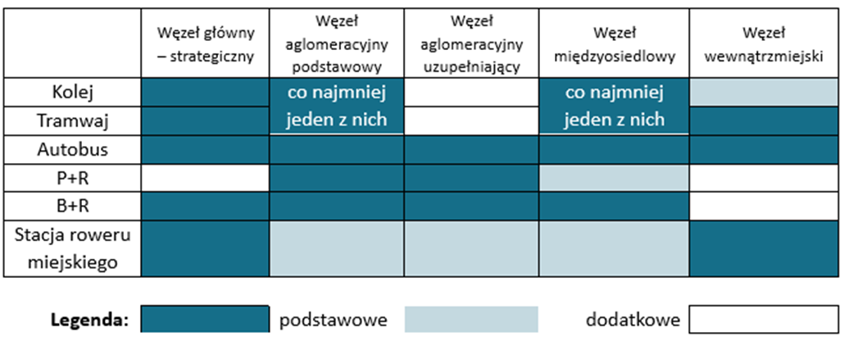
Źródło: Wydział Mobilności Miejskiej
Zasady kształtowania poszczególnych typów węzłów:
- Ustala się podział funkcjonalny węzłów: węzły strategiczne, którymi są Dworzec Wrocław Główny i Port Lotniczy Wrocław, węzły aglomeracyjne podstawowe, aglomeracyjne uzupełniające, międzyosiedlowe oraz wewnątrzmiejskie.
- Ustala się Dworzec Wrocław Główny pierwszym strategicznym węzłem przesiadkowym, kluczowym dla powiązań kolejowych z głównymi miastami polskimi i ośrodkami zagranicznymi oraz służący połączeniom aglomeracyjnym. Wprowadzenie w jego obszar kolei dużych prędkości wzmacnia jego funkcję. Biorąc pod uwagę, że kolej ta będzie kolejnym elementem sieci TEN-T, kluczowe jest zintegrowanie funkcjonalne w węźle wszystkich elementów kolejowych oraz zapewnienie integracji wewnętrznej z planowanymi i istniejącymi peronami oraz zewnętrznej pomiędzy dworcem autobusowym i miejskim transportem zbiorowym, tak aby zapewnić maksymalny komfort i sprawność przesiadania się zgodnie z cechami węzła IDOB.
- Ranga Dworca Wrocław Główny położonego na szlakach kolejowych międzynarodowych, wzmocniona przez wprowadzenie do Wrocławia kolei dużych prędkości, wymaga szczególnego podejścia do sposobu funkcjonowania wszystkich systemów transportowych w jego otoczeniu. Wynikowo powinien to być spójny węzeł przesiadkowy kolejowo-autobusowy zintegrowany z transportem miejskim, potwierdzający wagę tego miejsca jako obszaru najbardziej zintensyfikowanych przemieszczeń.
- Ustala się Port Lotniczy Wrocław drugim strategicznym węzłem przesiadkowym, kluczowym dla powiązań regionu z siecią międzynarodowych portów lotniczych. Niezbędne jest zapewnienie właściwej dostępności portu dla różnych środków transportu, w tym rozwijanie powiązań z systemem kolejowym, co wzmocni jego powiązania z regionem.
- Ustala się węzły aglomeracyjne podstawowe i uzupełniające, które są przeznaczone dla mieszkańców aglomeracji codziennie przyjeżdżających do Wrocławia, ale także dla mieszkańców osiedli położonych w najbliższym zasięgu. Węzły te znajdują się możliwie najbliżej wlotów do miasta oraz węzłów autostradowych, tak aby zachęcić do pozostawienia samochodu na parkingu P&R i kontynuowania podróży po mieście komunikacją zbiorową lub koleją.
- Ustala się węzły międzyosiedlowe, które są przeznaczone głównie dla mieszkańców osiedli położonych w najbliższym zasięgu, ale także dla mieszkańców aglomeracji z gmin bezpośrednio przylegających do granic miasta, którzy codziennie przyjeżdżają do Wrocławia. Węzły te znajdują się najczęściej na pętlach tramwajowych albo stacjach lub przystankach kolejowych.
- Ustala się węzły wewnątrzmiejskie, które są przeznaczone dla wszystkich pasażerów codziennie poruszających się po Wrocławiu. Pełnią one funkcję węzłów przesiadkowych lub stanowią etap podróży, z którego pasażerowie kontynuują podróż pieszo, rowerem miejskim lub innym dostępnym środkiem współdzielonego transportu. Usytuowane są najczęściej na placach i skrzyżowaniach w sąsiedztwie istotnych atraktorów ruchu, gdzie występuje najwięcej możliwości przesiadek pomiędzy liniami autobusowymi i tramwajowymi.
5. Mobilność aktywna
Ruch rowerowy
- Trasy regionalne i międzynarodowe, jak EuroVelo 9, Blue Velo, Via Regia oraz Szlak Odry, należy włączyć do głównych korytarzy rowerowych.
- Główna sieć tras rowerowych powinna mieć układ promienisto-obwodowy i obejmować połączenia aglomeracyjne, międzyosiedlowe, śródmiejskie oraz połączenia w centrum.
- Należy ustalić szczegółowy przebieg głównej sieci tras rowerowych, opierając się na wieloletnich planach operacyjnych lub koncepcjach.
- Przy projektowaniu głównej sieci tras rowerowych należy dążyć do wyboru korytarzy, w których możliwe jest wypełnienie wszystkich pięciu wymogów CROW, czyli spójności, bezpośredniości, wygody, bezpieczeństwa i atrakcyjności.
- Należy zabezpieczać rezerwy terenowe dla głównej sieci tras rowerowych.
- Należy łączyć trasy rowerowe prowadzone w granicach miasta z trasami w gminach sąsiednich, tak aby tworzyły one spójną sieć powiązań rowerowych dla mieszkańców miasta i aglomeracji.
- Na kierunkach międzyosiedlowych i aglomeracyjnych należy dążyć do tego, aby infrastruktura rowerowa posiadała najwyższe parametry użytkowe i była odseparowana od ruchu samochodowego.
- Dla obwodowo prowadzonych tras należy dążyć do ich usytuowania w przestrzeniach alternatywnych do układu drogowego.
- W obszarze centrum pieszo-rowerowego na osi wschód–zachód oraz północ–południe należy przeznaczyć przestrzenie dla ruchu rowerowego.
- Należy dążyć do zachowania spójności tras przy przekraczaniu barier, jakimi są rzeki, cieki, kanały, drogi czy linie kolejowe, poprzez budowę przekroczeń bezkolizyjnych, jak kładki, tunele, przejazdy pod mostami.
- Do korytarzy ruchu rowerowego należy włączyć szeroko rozumiane korytarze w zieleni, opierając się na sieci błękitno-zielonej infrastruktury i uwzględniając przy tym walory przyrodnicze i kulturowe, oraz dążyć do wyznaczenia w nich tras przyjaznych rowerzystom.
- Należy dążyć do włączania do systemu tras rowerowych wałów przeciwpowodziowych, w szczególności w zakresie przystosowania ich nawierzchni do ruchu rowerowego.
- Należy rozwijać sieć rowerową z wykorzystaniem obszarów wzdłuż linii kolejowych, ogrodów działkowych.
- Należy rozwijać system parkingowy dla rowerów, w tym wspierać budowę zamykanych wiat lub garaży dla rowerów, umożliwiający bezpieczne i wygodne pozostawienie roweru w miejscu zamieszkania.
- Należy dążyć do sytuowania obiektów umożliwiających parkowanie rowerów w rejonie miejsc będących częstym celem podróży rowerowych, w tym przy obiektach użyteczności publicznej, edukacji oraz w rejonach atrakcji turystycznych czy obszarach dużej koncentracji usług.
Ruch pieszy
- Należy planować ciągi piesze odseparowane od ruchu samochodowego, w sposób niegenerujący konfliktów z innymi formami mobilności aktywnej, umożliwiające powiązania pomiędzy osiedlami, a także pasmami zieleni.
- Struktura osiedli mieszkaniowych powinna być zaplanowana w sposób racjonalny dla pieszego, a więc taki, w którym odległości pomiędzy najważniejszymi lokalnymi celami podróży zachęcają do chodzenia.
- Należy tworzyć atrakcyjne przestrzenie publiczne zachęcające do podróży pieszych.
- Należy planować bezpieczne i komfortowe dojścia piesze do przystanków transportu zbiorowego.
- Obowiązuje planowanie dróg dla pieszych wzdłuż głównych ulic miasta w sposób zapewniający bezpieczeństwo pieszych.
- W obszarach mieszkaniowych zaleca się wydzielać strefy piesze, np. w formie przestrzeni współdzielonych lub woonerfów.
6. Strefa centralna
- W strefie centralnej należy dążyć do uspokojenia ruchu samochodowego.
- Należy strefować dostępność strefy centralnej dla ruchu samochodowego poprzez wprowadzanie rozwiązań uspokajających ruch, np. ulic jednokierunkowych z możliwością parkowania aut i rowerów, wprowadzanie w przestrzeń uliczną nowych nasadzeń drzew, elementów błękitno-zielonej infrastruktury, dodatkowych ogródków gastronomicznych lub innych elementów małej architektury. Dopuszczenie wyłącznie obsługi dla mieszkańców.
- Należy przekształcać ulice będące atrakcyjnymi korytarzami poruszania się pieszych w przestrzenie spacerowe.
- Należy dążyć do wprowadzania atrakcyjnych ciągów pieszych w reprezentacyjnych częściach miasta, nawiązujących do istniejących założeń historycznych Wrocławia.
- Należy dążyć do pełnego odrestaurowania promenady wzdłuż Fosy Miejskiej i wzbogacenia jej o elementy związane z wypoczynkiem.
- Należy wzbogacać strefę centralną o dodatkowe kładki przez fosę z uwzględnieniem walorów przyrodniczych i kulturowych.
- Należy przeciwdziałać prowadzeniu usług transportowych z użyciem samochodu niemal pod same drzwi i dążyć do zmiany zasad obsługi towarowej przez stwarzanie warunków do rozwijania tzw. zielonych dostaw ostatniej mili, a więc przy użyciu zeroemisyjnych pojazdów.
- Należy optymalizować dostawy w strefie centralnej poprzez tworzenie specjalnych miejsc, które uporządkują przestrzeń i pozwolą przeciwdziałać niekontrolowanemu zajmowaniu infrastruktury pieszej czy rowerowej oraz degradacji zieleni.
- Należy racjonalizować zakres dostępności samochodowej strefy centralnej dla ruchu turystycznego poprzez zapewnienie dostępu do parkingów kubaturowych usytuowanych na obrzeżach centrum oraz wyznaczonych miejsc do parkowania autokarów.
- Postuluje się każdorazowe rozważenie wprowadzenia ograniczeń ilościowych i przestrzennych dla parkingów dopuszczanych w planach miejscowych, szczególnie w historycznym centrum, przy założeniu, że najcenniejsza jest przestrzeń miejska przyjazna pieszym i rowerzystom.
7. Polityka parkingowa
- Politykę parkingową należy prowadzić w trzech sferach:
- jako element integracji międzygałęziowej w postaci parkingów przesiadkowych P&R,
- jako narzędzie regulujące i ograniczające nadmierną obecność samochodów w obszarach z ukształtowaną tkanką miejską o różnorodnych funkcjach i z dobrym dostępem do transportu publicznego w postaci rozwoju na nich płatnego parkowania,
- jako narzędzie regulacji planistycznej powiązane z poziomem dostępności inwestycji do transportu zbiorowego.
- Należy rozwijać system parkingów P&R, w szczególności na kierunkach z dużym natężeniem ruchu samochodowego z zewnątrz. Takie parkingi powinno się organizować w miejscach możliwie odległych od centrum miasta, w których możliwa jest przesiadka do środków transportu zbiorowego poruszających się po trasach wydzielonych z ruchu ogólnego.
- Zaleca się współpracę na rzecz elastycznego wykorzystania prywatnych miejsc parkingowych, np. na parkingi przesiadkowe.
- Należy w miarę potrzeb prowadzić przekształcenia i reorganizację miejsc płatnych w ramach ulic i przestrzeni objętych strefą płatnego parkowania w obszarze śródmiejskim dla ograniczenia chaotycznego parkowania aut z zewnątrz obszaru.
- Dopuszcza się rozszerzanie strefy płatnego parkowania – dotyczy to w szczególności śródmieścia funkcjonalnego, ewentualnie mających podobną charakterystykę centrów osiedlowych.
- Przy obszarach mieszkaniowych należy zabezpieczać tereny pod lokalizację wygodnych i bezpiecznych wiat rowerowych.
- W terenach zabudowy należy dążyć do tworzenia wygodnych i komfortowych dojść do przystanków jako zachęty do korzystania z transportu zbiorowego.
- Przy nowych inwestycjach należy ustalać wysokość wymaganego wskaźnika stanowisk postojowych dla samochodów i rowerów, w tym wspierać budowę zamykanych wiat lub garaży dla rowerów, wraz ze sposobem organizacji tych miejsc w powiązaniu z dostępnością komunikacyjną obszaru.
8. Kierunki rozwoju transportu lotniczego
- Należy wspierać rozwój lotniska jako funkcji mającej wpływ na rozwój gospodarczy miasta oraz powiązań biznesowych i turystycznych w świecie, Europie i regionie.
- Należy rozwijać przestrzeń wokół lotniska, która będzie dostosowana do zwiększającej się liczby połączeń lotniczych Wrocławia z innymi miastami w Europie i na świecie.
- Należy wspierać organizację połączeń podnoszących jakość powiązań transportowych portu lotniczego z centrum miasta, a także z węzłami pozwalającymi dotrzeć do różnych części regionu dolnośląskiego z ominięciem miejskiej sieci ulicznej.
- Należy wspierać powiązanie portu lotniczego z siecią kolejową.
- Trasy dojazdu z portu lotniczego do centrum miasta należy tworzyć jako atrakcyjne „bramy do miasta”.
- Należy zabezpieczyć możliwość funkcjonowania oraz rozwoju Portu Lotniczego Wrocław, wprowadzając niezbędne ograniczenia w zabudowie oraz sposobie zagospodarowania w sąsiedztwie.
- Należy uwzględniać potrzeby związane z rozwojem infrastruktury lotniskowej.
9. Kierunki rozwoju transportu wodnego
- Należy wspierać rozbudowę drogi wodnej Odry, w tym w szczególności utrzymanie w dobrym stanie technicznym Wrocławskiego Węzła Wodnego.
- Wskazuje się lokalizacje dla portu rzecznego na Odrze w rejonie Rędzina, marin w basenie Osobowice I i II oraz w basenie dawnego portu węglowego przy ujściu rzeki Oławy.
- Należy dążyć do utrzymania rezerwy terenu dla portu rzecznego w obszarze istniejącego portu na Kleczkowie do czasu transformacji energetycznej miasta.
- Wspiera się działania mające na celu nadanie portowi w rejonie Rędzina cech multimodalności.
- Należy wspierać rozwój portów i marin we wskazanych lokalizacjach, a także rozwój infrastruktury służącej do obsługi jednostek pływających (tj. stacji ładowania, punktów odbioru nieczystości i poboru wody, punktów do tankowania, slipów, miejsc do czasowego cumowania) w całym Wrocławskim Węźle Wodnym, a także na obszarze gmin nadodrzańskich we WrOM.
- Wspiera się rozwój transportu wodnego przez tworzenie przystani, marin i przystanków jako elementów wzbogacających turystykę wodną w mieście.
- Należy rozwijać sieć miejsc obsługi technicznej jednostek pływających przy nabrzeżach rzek, uwzględniając specyfikę, charakter oraz wartości przyrodnicze i kulturowe obszaru i jego sąsiedztwa.
10. Ogólne zasady kształtowania infrastruktury komunikacyjnej
- W ramach budowy i modernizacji systemu komunikacyjnego należy dążyć do minimalizowania jej negatywnych skutków dla tkanki miejskiej, krajobrazu i środowiska, m.in. szukając rozwiązań niekonwencjonalnych obok standardowych.
- Należy dążyć do wprowadzania szpalerów drzew i nadawania ulicom charakteru alejowego.
- Należy dążyć do stosowania w korytarzach ulic elementów błękitno-zielonej infrastruktury, rozwiązań retencjonujących wodę opadową w miejscu jej opadu, co pozwoli na minimalizowanie negatywnych skutków miejskiej wyspy ciepła, deszczy nawalnych generujących miejskie powodzie oraz zanieczyszczenia powietrza.
- Infrastrukturę komunikacyjną w strukturze miejskiej, szczególnie o funkcji mieszkaniowej, należy kształtować bez barier komunikacyjnych i architektonicznych.
- Należy dążyć do minimalizowania konieczności wprowadzania w korytarzach ulic „sztucznych” elementów ochrony akustycznej, w tym ekranów akustycznych. W przypadku konieczności wprowadzenia obiektów ochrony akustycznej należy dążyć do stosowania innowacyjnych rozwiązań, projektowania ich jako zielonych oraz dostosowania ich formy i gabarytów do charakteru i ukształtowania zagospodarowania obszaru, w obrębie którego przebiega ulica.
- Należy dążyć do realizowania nowych inwestycji i remontów z zastosowaniem nawierzchni przepuszczalnych oraz z systemami retencji i recyklingu wody opadowej i roztopowej.
- Należy stosować nawierzchnie dróg dla pieszych i dróg dla rowerów wygodne i bezpieczne dla użytkowników, szczególnie dla osób z ograniczoną mobilnością.
- Należy dążyć do wprowadzania w obrębie ulic – oprócz podstawowych funkcji komunikacyjnych i związanych z ruchem pieszych i rowerzystów – funkcji rekreacyjnych umożliwiających krótki odpoczynek.
- W miejscach o ograniczonych możliwościach przestrzennych należy tak planować przestrzeń użytkowaną wspólnie przez pieszych i rowerzystów, aby nie doprowadzać do funkcjonalnych konfliktów.
- Należy tworzyć infrastrukturę rowerową i infrastrukturę dla pieszych w taki sposób, by zapewniała bezpieczne warunki poruszania się. Istotne jest zapewnienie odpowiedniej nawierzchni, oznakowania, wyposażenia w urządzenia bezpieczeństwa ruchu drogowego, widoczności trasy i jej otoczenia oraz widoczności rowerzysty i pieszego przez innych uczestników ruchu.

5.6. System błękitno-zielonej infrastruktury
Wrocław jest miastem o wyjątkowej różnorodności krajobrazów; znajdują się tutaj doliny rzek, ogrody przydomowe i działkowe oraz parki i lasy. Największą wartość przyrodniczą mają wnętrza dolin rzecznych z leżącymi na ich terenie starorzeczami i zbiornikami wodnymi, tereny wodonośne z cennymi zbiorowiskami roślinnymi oraz pozostałości lasów łęgowych i grądowych. Część tych terenów objęta jest różnorodnymi formami ochrony przyrody (ochrona przyrody obszarowa), co pozwala na zachowanie ich walorów oraz częściowo chroni je przed zainwestowaniem.
W systemie przyrodniczym miasta istotną rolę pełnią tereny zieleni miejskiej, a więc parki, skwery, zieleńce, zieleń osiedlowa i przyuliczna, ogrody działkowe, sady oraz tereny cmentarne, a także tereny leśne będące enklawami zieleni wysokiej na obrzeżach przestrzeni zurbanizowanej. Zieleń miejska, zieleń o różnym stopniu przekształcenia i wzajemnych powiązaniach funkcjonalnych oraz tereny rolnicze są integralną częścią przestrzeni Wrocławia. Zieleń jest równoprawnym lub dominującym elementem struktury przestrzennej miasta, jest kształtowana w myśl zasady zieleni bez granic.
Cele polityki zieleni i środowiska wyznaczone zgodnie z ideą zieleni bez granic to:
- ochrona bioróżnorodności i zwiększanie powierzchni zieleni polegające na dążeniu do poprawy stanu różnorodności biologicznej oraz powiązania jej ochrony z rozwojem społeczno-gospodarczym miasta, a także na tworzeniu nowych obszarów zieleni ogólnodostępnej przy zachowaniu ciągłości systemu zieleni w mieście;
- kształtowanie zintegrowanych systemów zieleni zgodnie z ideą błękitno-zielonej infrastruktury zapewniających mieszkańcom lokalne współistnienie, więź, identyfikację i utożsamianie się z miejscem zamieszkania, wzbogacających proces budowania świadomości ekologicznej i zależności między środowiskami przyrodniczym a zurbanizowanym;
- budowanie relacji z zielenią poprzez kształtowanie zieleni atrakcyjnej i dostępnej dla wszystkich na równorzędnym poziomie z innymi formami zagospodarowania przestrzeni;
- kształtowanie świadomości społecznej dotyczącej obowiązków mieszkańców związanych z ochroną walorów środowisk przyrodniczego i krajobrazowego w mieście;
- ochrona drzew polegająca na dążeniu do dbałości o integralność i dobrostan drzew podczas procesów inwestycyjnych oraz zachowania jak największej liczby zróżnicowanych gatunkowo drzew, w szczególności starodrzewów o wysokich walorach przyrodniczych i o rozmiarach pomnikowych, a także zachowania zieleni przyulicznej, w szczególności na obszarach zabudowanych i przeznaczonych do zainwestowania.
Podstawowy system błękitno-zielonej infrastruktury stanowi integralny i równorzędny element zagospodarowania miasta. Na główny jego szkielet składają się obszary dolin rzecznych (głównych i ich dopływów), doliny mniejszych cieków wodnych o znaczeniu lokalnym, tereny wodonośne, obszar dawnych pól irygacyjnych, tereny objęte obszarowymi formami ochrony przyrody, parki, lasy, ogrody działkowe i sady. Obszary te, wykraczając poza granice miasta, tworzą korytarze ekologiczne oraz system przewietrzania miasta.
System zieleni uzupełniają obszarowe formy zieleni w zabudowanej przestrzeni miasta, które umożliwiają funkcjonowanie miejskich ekosystemów oraz usług z nimi związanych. Zieleń pełni w strukturze miasta wiele kluczowych funkcji: przyrodniczą, klimatyczną, krajobrazową, rekreacyjną, estetyczną i ochronną, m.in. poprzez oczyszczanie powietrza i wody, retencję wody, mitygację i adaptację do skutków zmiany klimatu, obniżanie temperatur, zapobieganie powodziom.
System błękitno-zielonej infrastruktury ma kluczowe znaczenie dla bioróżnorodności miasta, jakości życia i bezpieczeństwa mieszkańców. Błękitno-zielona infrastruktura stanowi również narzędzie w zakresie adaptacji do zmiany klimatu, co zostało podkreślone w Planie adaptacji Miasta Wrocławia do zmian klimatu do roku 2030.
Główne cele błękitno-zielonej polityki miasta to przede wszystkim budowanie odporności miasta na zmiany klimatu poprzez m.in. zachowanie i pielęgnację istniejących form zieleni, a także zwiększenie ilości zieleni i budowanie jej ciągłości, wzmocnienie i rozwój bioróżnorodności, retencjonowanie wód opadowych w różnych formach zieleni w przestrzeni miejskiej.
Na system zieleni składają się również tereny użytkowane rolniczo w postaci pól uprawnych, użytków zielonych, sadów, a także ogrodów działkowych, które stanowią element systemu żywnościowego miasta i mają ogromny wpływ na budowanie bezpieczeństwa żywnościowego jego mieszkańców. Zgodnie z obowiązującą definicją Światowej Organizacji Zdrowia (WHO) bezpieczeństwo żywnościowe to sytuacja, w której wszyscy ludzie przez cały czas mają ciągły, fizyczny, społeczny i ekonomiczny dostęp do wystarczającej ilości bezpiecznej i właściwej pod względem odżywczym żywności, zaspokajającej i spełniającej potrzeby żywieniowe oraz zapewniającej aktywne i zdrowe życie. Uwzględnienie bezpieczeństwa żywnościowego w polityce przestrzennej Wrocławia to wypełnienie zobowiązania, jakie Wrocław przyjął na siebie, podpisując w 2022 roku Pakt Mediolański. Dla zapewnienia bezpieczeństwa żywnościowego kluczowe znaczenie ma dostęp do czystej, zdatnej do spożycia wody, będącej elementem koniecznym do życia wszystkich istot żywych, w tym człowieka i zwierząt, ale także gwarancją plonów i niezbędnym czynnikiem procesów przetwarzania żywności. Planowanie przestrzenne powinno uwzględniać komponent żywnościowy w każdym obszarze interwencji.
Rysunek 7 modelu
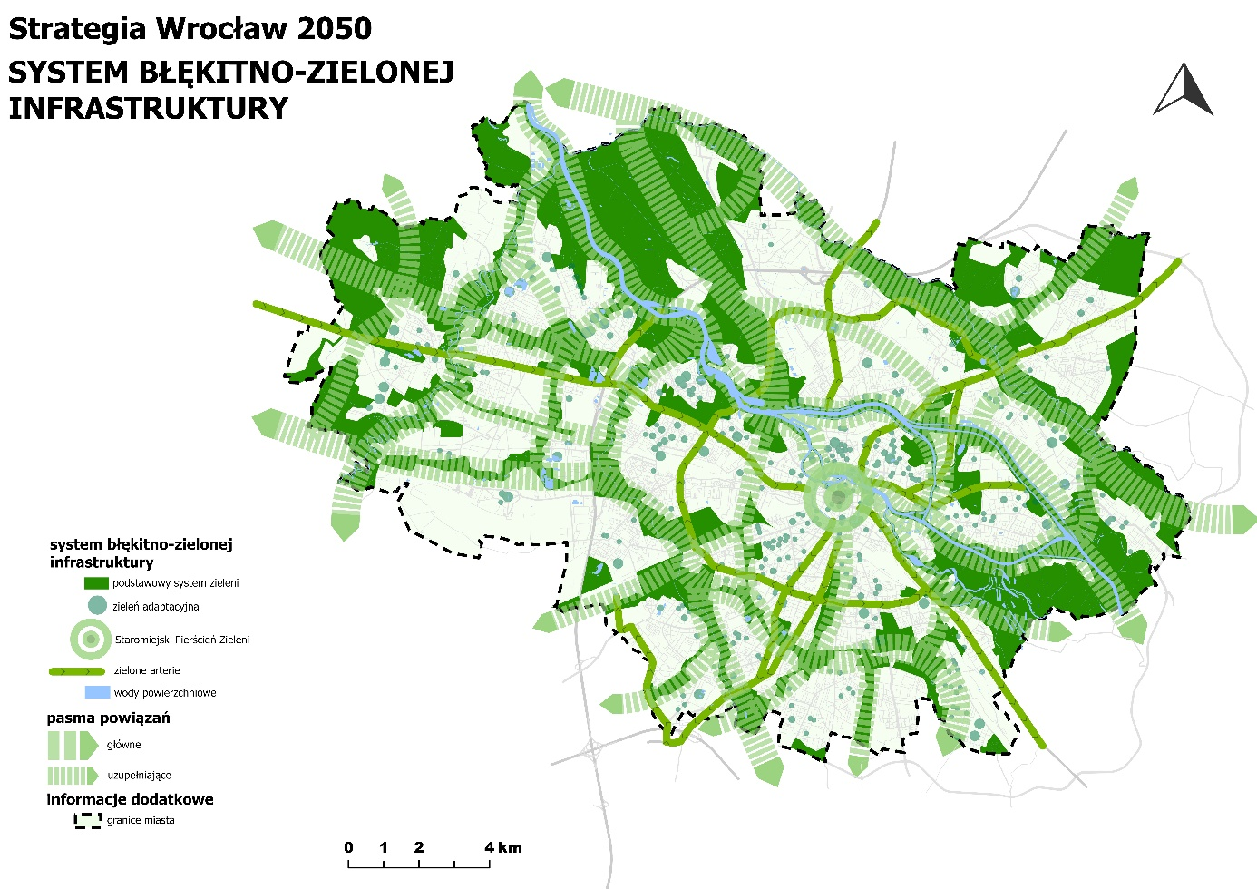
Źródło: Biuro Strategii Miasta, Wydział Klimatu i Energii
We Wrocławiu system błękitno-zielonej infrastruktury ma charakter pasmowy i dąży do docelowego układu pierścieniowo-klinowego. Pasma błękitno-zielone stanowią silny element struktury funkcjonalno-przestrzennej miasta. Główne pasma błękitno-zielone przebiegają wzdłuż dolin rzecznych oraz są tworzone przez kliny zieleni wychodzące w kierunkach zachodnim i południowym. Dopełnione są pasami uzupełniającymi, które stanowią łączniki pomiędzy nimi.
Strukturalnie system błękitno-zielonej infrastruktury składa się z podstawowego systemu zieleni, w którego skład wchodzą także Staromiejski Pierścień Zieleni oraz wody powierzchniowe – zarówno w postaci rzek głównych wraz z ich dopływami, jak i mniejszych cieków i istotniejszych rowów melioracyjnych oraz zbiorników wodnych – i zieleni adaptacyjnej (skwery, zieleńce, parki kieszonkowe) występującej bezpośrednio w obszarach zurbanizowanych oraz zielonych arterii.
Podstawowy system błękitno-zielonej infrastruktury obejmuje obszary kluczowe z punktu widzenia ochrony wartości przyrodniczych, ochrony korytarzy ekologicznych i bioróżnorodności oraz przewietrzania miasta. Wśród nich najwyższą rangę przyrodniczą mają wnętrza dolin rzecznych o znaczeniu regionalnym: Odry, Widawy, Bystrzycy, Ślęzy, Oławy, Dobrej, z leżącymi na ich terenie starorzeczami i zbiornikami wodnymi, oraz mniejszych cieków o znaczeniu lokalnym, takich jak Ługowina, Kasina, Zielona, Brochówka, Łękawica. Ponadto dużymi wartościami odznaczają się tereny wodonośne z cennymi zbiorowiskami roślinnymi oraz pozostałości lasów łęgowych i grądów. W skład podstawowego systemu błękitno-zielonego wchodzą także lasy, parki, ogrody działkowe. Istotnym elementem tego systemu jest Zielona Sieć Rowerowo-Piesza Wrocławia, w tym ciąg zieleni wzdłuż tzw. Promenady Krzyckiej, łączący obwodowo zachodnie i południowe tereny zieleni na obrzeżach śródmieścia. Dla funkcjonowania miasta największe znaczenie ma różnorodność krajobrazów i form zieleni, powiązanie z wodami powierzchniowymi oraz nasycenie zielenią.
Staromiejski Pierścień Zieleni, na który składają się tereny zieleni wzdłuż Fosy Miejskiej z Bastionem Ceglarskim i Wzgórzem Partyzantów (Bastionem Sakwowym), bulwary, parki, ogród botaniczny, zieleń stanowiąca zagospodarowanie wysp na Ostrowie Tumskim. Obszary te składają się na zieleń o wysokich walorach historycznych, kulturowych i krajobrazowych.
Zieleń adaptacyjna, która integruje i stwarza możliwości współistnienia człowieka i przyrody na obszarach zabudowanych, przenika strefy mieszkaniowo-usługowe (MU) o zróżnicowanych stylach zamieszkiwania oraz tereny usługowe i aktywności gospodarczej. Obszary zieleni miejskiej w tym ujęciu stanowią istotny element kształtowania oblicza miasta, podlegający wspólnym zasadom budowania kompozycji przestrzennej oraz estetycznej oprawy zabudowy. Tereny zieleni miejskiej, będąc miejscem i płaszczyzną kontaktów społecznych, stają się przestrzenią integrującą strukturę miasta, wpływają na identyfikację i zapamiętywanie miejsc. Ponadto zastosowanie zieleni w przestrzeni uznaje się za jedno z podstawowych narzędzi budowy i ulepszania struktury miejskiej, które sprzyja podnoszeniu standardów zagospodarowania i urządzania miasta. W strefie zieleni adaptacyjnej wyznacza się: parki, skwery, zieleńce, ogrody działkowe, pojedynczo rosnące drzewa i ich zgrupowania; zieleń przyuliczną, w formie szpalerów i alei oraz żywopłotów, i zieleń spontaniczną, a także obiekty do retencjonowania wód opadowych w różnych formach zieleni w przestrzeni miejskiej (ulice, place, wnętrza blokowe, parki, zieleńce i obiekty użyteczności publicznej), które pozwalają na funkcjonowanie miejskich ekosystemów oraz usług z nimi związanych. Zieleń adaptacyjna pełni także rolę bufora wypełnionego zielenią przy strefach aktywności gospodarczej (AG). Zieleń towarzysząca tym strefom pełni przede wszystkim funkcję izolacyjną, w mniejszym stopniu wypoczynkową; ma także stanowić oprawę plastyczną zabudowań. Jednym z głównych wyznaczników nowoczesnego zagospodarowania obszarów aktywności gospodarczej jest kształtowanie zieleni z poszanowaniem istniejącego kontekstu i potencjału środowiska naturalnego.
Zielone arterie to najważniejsze ciągi komunikacyjne w kierunku centrum miasta zagospodarowane różnymi formami zieleni. Zazielenienie pasów wzdłuż głównych ciągów komunikacyjnych, jezdni, torowisk, pasów rozdziału, przystanków, wysepek, parkingów, zmiana charakteru ulic na zielone aleje ma umożliwić poruszanie się po mieście zielonymi korytarzami. Przestrzeń pasa drogowego ma służyć nie tylko samochodom, lecz również być przyjazna pieszym, rowerzystom i jednocześnie wzmacniać funkcje biologiczne miasta. Zieleń nie ma być wyłącznie dodatkiem do infrastruktury, ale też zaplanowanym elementem i stanowić spójną całość z tkanką miasta. Modernizacja ulic w strefie zamieszkania ma kłaść nacisk na wysoki poziom bezpieczeństwa, wprowadzenie zieleni wysokiej i niskiej, uspokojenie ruchu, atrakcyjność przestrzeni i funkcji komunikacyjnej z priorytetem dla pieszych i rowerzystów, a tworzenie przestrzeni publicznej ma uwzględniać łączenie różnych elementów: ulicy, deptaku, parkingu i miejsca spotkań mieszkańców.
Szczegółowe ustalenia i rekomendacje
- Budowanie zrównoważonego środowiska miejskiego
- Należy dążyć do budowania zrównoważonego miasta, w którym redukowana jest miejska wyspa ciepła poprzez odpowiednie kształtowanie błękitno-zielonej infrastruktury i zrównoważone gospodarowanie wodami opadowymi.
- Należy dążyć do realizacji koncepcji 3-30-300 zarówno w skali miasta, jak i jednostek przestrzennych. Oznacza ona: 3 – min. 3 dojrzałe drzewa widziane z każdego okna, 30 – 30-procentowe pokrycie koronami drzew w skali jednostek przestrzennych i miasta, 300 – maks. 300 m odległości od otwartych ogólnodostępnych terenów zieleni, urządzonych lub umożliwiających swobodną rekreację (o powierzchni min. 0,5 ha). Realizacja koncepcji 3-30-300 powinna być wdrażana poprzez koncepcje zazieleniania, programy i polityki miejskie, które będą określać ilość, dystrybucję i dostępność zieleni, a także określać sieć interesariuszy.
- Należy dążyć do tworzenia nowych parków i zieleńców na każdym osiedlu z uwzględnieniem istniejących walorów przyrodniczych. Kluczowe jest tworzenie dostępnych przestrzeni w bliskiej odległości od miejsca zamieszkania, miejsca do aktywizacji lokalnej, co mobilizuje mieszkańców do aktywności. Obiekty mają być przyjazne dla wszystkich grup społecznych.
- Należy dążyć do rozszczelnienia powierzchni nieprzepuszczalnych i zagospodarowania ich z wykorzystaniem błękitno-zielonej infrastruktury. Głównym celem ma być wprowadzenie zieleni i wody blisko ludzi, w ich codziennym otoczeniu, w miejscach, które mijają w drodze do pracy, przed blokiem, przy przystanku. Są to działania mające duży wpływ na jakość codziennego życia oraz poprawę warunków przyrodniczych, klimatycznych, ekologicznych. Działania te poprawiają komfort termiczny i wilgotnościowy mieszkańców (nasadzenia, mikroretencja, stosowanie przepuszczalnych nawierzchni z ograniczoną kumulacją ciepła).
- Należy dążyć do wzbogacenia infrastruktury komunikacyjnej o błękitno-zieloną infrastrukturę jako narzędzia minimalizowania miejskiej wyspy ciepła, skutków miejskich powodzi i suszy oraz zanieczyszczenia powietrza.
- W ramach błękitno-zielonej infrastruktury należy dążyć do zwiększania lesistości miasta.
- Należy dążyć do wypracowania zasad rekompensaty związanej z zajęciem powierzchni terenu w obszarach przyrodniczym, hydrologicznym, ekosystemowym.
- Należy dążyć do kształtowania zintegrowanych systemów zieleni zapewniających mieszkańcom lokalne współistnienie, więź, identyfikację i utożsamianie się z miejscem zamieszkania, wzbogacających proces budowania świadomości ekologicznej i zależności między środowiskami przyrodniczym a zurbanizowanym.
- Należy dążyć do budowania relacji z zielenią na równorzędnym poziomie z innymi sposobami zagospodarowania przestrzeni poprzez kształtowanie zieleni atrakcyjnej i dostępnej dla wszystkich.
- Należy dążyć do kształtowania świadomości społecznej dotyczącej obowiązków mieszkańców, związanych z ochroną walorów środowisk przyrodniczego i krajobrazowego w mieście.
- Należy zapewnić dojścia piesze i trasy rowerowe umożliwiające mieszkańcom poszczególnych części miasta łatwe dotarcie do pasm zieleni.
- Należy zapewnić możliwość poruszania się pieszo, rowerem lub drogą wodną wzdłuż pasm zieleni.
- Należy dążyć do wykorzystania potencjału adaptacyjnego istniejących terenów zieleni spontanicznej (tzw. czwartej przyrody) na potrzeby mieszkańców z zachowaniem bioróżnorodności tych terenów i z ograniczeniem ingerencji, tak aby zachować cenne siedliska oraz walory przyrodnicze i adaptacyjne tych obszarów.
- Należy dążyć do wykorzystania potencjału dolin rzecznych – zarówno głównych (Odry, Widawy, Ślęzy, Oławy, Bystrzycy), ich dopływów, takich jak Ługowina, Kasina, Brochówka, Dobra, jak i mniejszych cieków, które pełnią kluczową rolę w gospodarowaniu wodami opadowymi, adaptacji do zmiany klimatu, w tym do redukcji miejskiej wyspy ciepła i regulacji mikroklimatu miasta, oraz zachowaniu bioróżnorodności na obszarach zurbanizowanych, a także mogą pełnić funkcję rekreacyjno-wypoczynkową. Mniejsze cieki zapewniają połączenia pomiędzy głównymi dolinami oraz realizację sieci powiązań przyrodniczych, a także idee zieleni bez granic, blisko mieszkańców. Jednocześnie odgrywają istotną rolę w adaptacji do zmiany klimatu obszarów silnie zurbanizowanych.
- Zasady kształtowania błękitno-zielonej infrastruktury
- Należy wzmacniać rozwój błękitno-zielonej infrastruktury i odpowiednie gospodarowanie wodami opadowymi i roztopowymi. System ten powinien być oparty na terenach naturalnej lub półnaturalnej zieleni, ale także integralny z rozwiązaniami typu NBS (oparte na naturze) w przestrzeniach zurbanizowanych.
- Należy kontynuować wdrażanie rozwiązań błękitno-zielonej infrastruktury, takich jak rozszczelnienia nawierzchni, muldy chłonne, ogrody deszczowe, systemy gromadzenia wody opadowej. Należy dążyć do wprowadzenia w planach miejscowych obowiązku realizacji takich rozwiązań oraz kontynuować wyznaczanie w planach miejscowych stref zieleni, drzew do zachowania, szpalerów, a docelowo lokalizacji istotnych obszarów retencyjnych.
- Należy systematycznie uzupełniać istniejącą infrastrukturę komunikacyjną o rozwiązania z zakresu błękitno-zielonej infrastruktury jako formy kształtowania ciągłości ekosystemowej.
- Należy dążyć do tego, aby rozwiązania błękitno-zielonej infrastruktury były integralną częścią każdej inwestycji realizowanej w mieście – zarówno publicznej, jak i prywatnej – z poszanowaniem istniejącej zieleni.
- Zasady kształtowania systemu przyrodniczego
- Należy dążyć do tworzenia nowych form ochrony przyrody, cennych pod względem przyrodniczym, naukowym, społecznym, kulturowym i edukacyjnym.
- Należy dążyć do ochrony dolin rzecznych i zbiorników wodnych jako wyróżniających się korytarzy ekologicznych.
- Należy traktować rzeki, strumienie, cieki i inne akweny, w miarę możliwości poddane renaturalizacji, jako centralne elementy zagospodarowania pasm zieleni.
- Należy dążyć do wypełnienia terenów należących do systemu błękitno-zielonej infrastruktury formami zieleni pełniącej funkcje rekreacyjne, klimatyczne, ochronne i krajobrazowe, przede wszystkim parkami, lasami, łąkami rekreacyjnymi, terenami sportowymi, zgodnymi z ich walorami przyrodniczymi. Nadrzędną zasadą powinno być zachowanie różnorodności biologicznej i dobór infrastruktury rekreacyjnej i wypoczynkowej do walorów przyrodniczych, łącznie z zaniechaniem jej realizacji, jeśli miałaby się ona wiązać ze wzrostem presji na środowisko przyrodnicze.
Rysunek 8 modelu
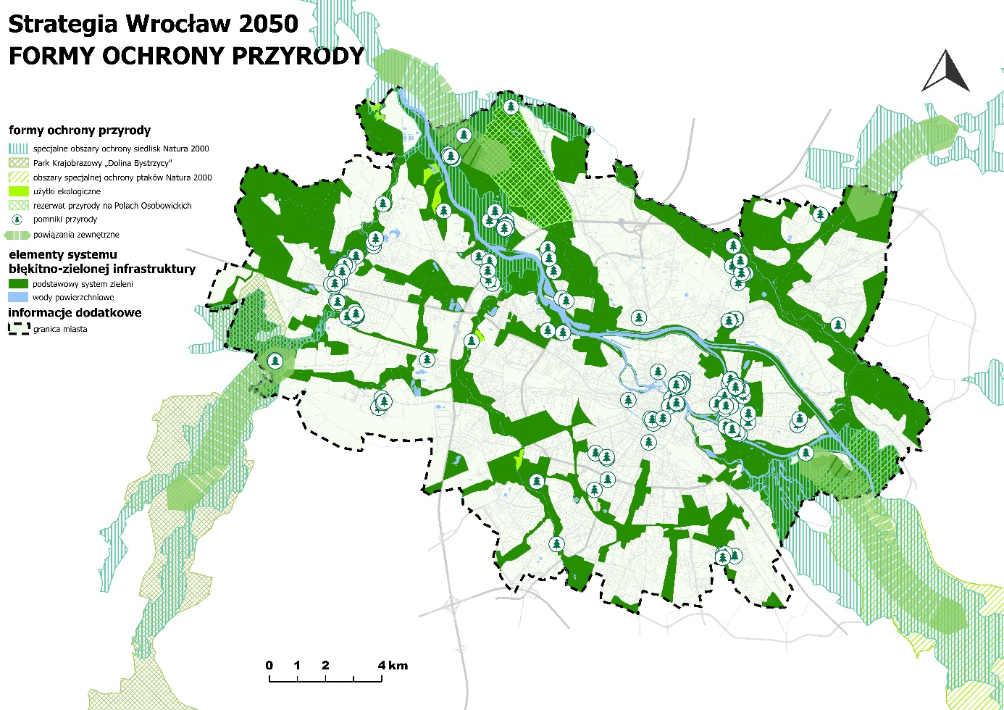
Źródło: Biuro Strategii Miasta, Wydział Klimatu i Energii, Wydział Środowiska
- Zasady kształtowania spójnego systemu zieleni
- Należy dążyć do ciągłości terenów zieleni jako elementu mającego nie tylko wartości środowiskowe, ale także stanowiące o zdrowiu psychicznym i fizycznym mieszkańców.
- Należy dążyć do utrzymania istniejących form zieleni oraz do jej uzupełniania nowymi terenami zieleni, takimi jak parki, skwery, obszarowe formy zieleni, ogrody działkowe, sady, lasy.
- Należy dążyć do wykorzystania dolin rzecznych jako jednej z kluczowych form umożliwiających zachowanie ciągłości korytarzy ekologicznych oraz przewietrzanie miasta.
- Należy dążyć do utrzymywania i kształtowania ciągłości systemu w szerokim kontekście przestrzennym, w tym poza granicami miasta.
- Należy dążyć do wzmacniania styków i powiązań systemów zieleni we Wrocławskim Obszarze Metropolitalnym, w szczególności dbając o zachowanie ich ciągłości poprzez:
  - nieprojektowanie zabudowy osłabiającej ciągłość systemu zieleni w obszarze zieleni dominującej,
  - kształtowanie terenów zieleni w sposób podkreślający ciągłość korytarzy ekologicznych,
  - uwzględnianie powiązań systemu zieleni przy opiniowaniu aktów planowania przestrzennego gmin sąsiednich.
- Należy zwiększać ilość zieleni w przestrzeniach ulicznych i osiedlowych jako elementów tworzących powiązania pomiędzy podstawowym systemem zieleni.
- Należy dążyć do zapewnienia dostępu do wszystkich ogrodów działkowych.
- Zasady gospodarowania wodami i wodami opadowymi
- Należy utrzymać spójny system wodny we Wrocławiu, w tym ciągłość cieków wodnych i systemu sieci melioracyjnej.
- Należy dążyć do zachowania zasobów i zapewnienia wysokiej jakości wód.
- Należy dążyć do renaturyzacji zdegradowanych dolin rzecznych, szczególnie Ślęzy, Dobrej, Ługowiny i Brochówki, oraz do dbałości o stan jakości ich wód.
- Należy dążyć do wykorzystania pasm zieleni do retencji wód deszczowych i roztopowych oraz do retencjonowania niezanieczyszczonych wód opadowych na obszarach zainwestowanych, m.in. poprzez zakładanie zbiorników wodnych i wykorzystywanie wód opadowych do nawadniania terenów zieleni.
- Należy stosownie rozwijać systemy retencji deszczowej, takie jak baseny retencyjne czy zbiorniki na wodę deszczową oraz inwestycje w zielone dachy, co sprzyja zatrzymywaniu wody deszczowej i zmniejsza odpływ powierzchniowy.
- Należy dążyć do wykorzystania różnych form zieleni, w tym zieleni wysokiej – w szczególności lasów – do retencji wód deszczowych i roztopowych, uwzględniając potrzeby adaptacji do zmiany klimatu.
- Należy dążyć do tego, żeby projektowanie przestrzeni i realizacja inwestycji odbywały się z poszanowaniem istniejącego systemu wodnego i systemu melioracyjnego. Powinny one być realizowane w sposób minimalizujący potencjalne konsekwencje w postaci obniżenia poziomu wód gruntowych, przerwania cieków wodnych, uszkodzeń systemów melioracyjnych, niedostatków wody.
- Należy wzmacniać rolę zbiorników wodnych naturalnych i sztucznych, rowów melioracyjnych oraz innych form retencji wody jako istotnych czynników wpływających na ograniczenie ryzyka suszy na obszarach zurbanizowanych.
- Należy dążyć do ograniczenia ryzyka powodzi błyskawicznych poprzez stosowanie rozwiązań takich jak muldy chłonne, zbiorniki retencyjne, ogrody deszczowe, rozszczelnienia nawierzchni.
- Należy dążyć do zachowania istniejących terenów podmokłych oraz w miarę możliwości przywracać do funkcjonalności ekologicznej tereny podmokłe zdegradowane.
- Zwiększanie bioróżnorodności
- Należy chronić i wzmacniać bioróżnorodność oraz zwiększać powierzchnię zieleni.
- Należy dążyć do zachowania jak największej liczby zróżnicowanych gatunkowo drzew i obszarów zadrzewionych, zwłaszcza starodrzewu oraz zieleni przyulicznej, w szczególności na obszarach zabudowanych i przeznaczonych do zainwestowania.
- Należy chronić w planach miejscowych istniejące tereny zieleni, w tym w szczególności zieleni wysokiej, bogatych pod kątem gatunkowym łąk, terenów wód, w szczególności starorzeczy.
- Należy dążyć do zachowania istniejących form ochrony przyrody.
- Należy podejmować działania na rzecz utworzenia rezerwatu przyrody na dawnych polach irygacyjnych oraz tworzenia nowych użytków ekologicznych i zespołów przyrodniczo-krajobrazowych obejmujących zbiorniki wodne (starorzecza) i pozostałości innych naturalnych ekosystemów.
- Zasady kształtowania stref mieszkaniowo-usługowych (mu)
Dla obszarów stylu zamieszkiwania śródmiejskiego należy dążyć do:
- powiązania zabudowy mieszkaniowej z kompleksami zieleni i obiektami rekreacyjnymi za pośrednictwem ciągów zadrzewień, m.in. wzdłuż ciągów pieszo-rowerowych;
- podniesienia standardu istniejących oraz tworzenia nowych ogólnodostępnych skwerów, parków i innych form urządzonej zieleni, z infrastrukturą rekreacyjną, powiązanych zielonymi ciągami pieszymi z zabudową;
- sytuowania we wnętrzach kwartałów zabudowy zieleni, obiektów oraz urządzeń sportu i rekreacji;
- nasycenia obszarów zabudowy śródmiejskiej zielenią wysoką;
- zachowania historycznie ukształtowanej zieleni w kwartałach zabudowy, uzupełnienia zieleni i podniesienia standardu jej urządzenia w układach przestrzennych o wartości kulturowej;
- odtwarzania historycznych założeń zieleni;
- dosadzania drzew, uzupełniania szpalerów, zadrzewień przyulicznych, wymiany zieleni na bardziej długowieczną i estetyczną oraz powiązania terenów zieleni np. ciągami zadrzewień;
- ograniczania dogęszczania zabudowy kosztem terenów zieleni;
- lokalizowania zieleni na dachach w postaci ogrodów, zieleni wertykalnej (zielonych ścian i pnączy);
- wykorzystania istniejącej zieleni do kompozycji nowych założeń zieleni;
- podkreślania zielenią walorów zabudowy, osi widokowych, miejsc szczególnych, przestrzeni publicznych;
- tworzenia niedużych obszarów zieleni, w tym tzw. parków czy ogrodów kieszonkowych, na obszarach nieużytkowanych, miejscach po wyburzonych obiektach, we wnętrzach kwartałów;
- wykorzystania wody opadowej w procesie kreowania terenów zieleni w celu poprawy wilgotności powietrza, co przyczyni się do przeciwdziałania miejskiej wyspie ciepła;
- tworzenia tzw. parkletów, czyli zagospodarowania pojedynczych miejsc parkingowych do aranżacji zieleni i miejsca dla pieszych – z wykorzystaniem zieleni w donicach, ale także lokalizowanej na gruncie rodzimym;
- tworzenia tzw. woonerfów (podwórców miejskich), tzn. przekształcania ulic w strefy współdzielone z wykorzystaniem zieleni, w tym drzew, krzewów i bylin;
- wykorzystania zieleni okrywowej na terenach zieleni przyulicznej i osiedlowej, która chroni glebę przed erozją, przegrzaniem i utratą wilgoci, ograniczania rozwoju roślin niepożądanych, wypełniania pustych miejsc pod krzewami i drzewami, co stanowi obramowanie rabat, a także ma wartość dekoracyjną;
- tworzenia terenów zieleni o funkcjach biologicznych i hydrologicznych w postaci zieleni na dachach obiektów usługowych lub parkingowych, zapewniającej warunki do rozwoju zwierzętom, zatrzymywania wód opadowych, podnoszenia wilgotności powietrza;
- zachowania jak największej liczby drzew, w szczególności wiekowych okazów dendroflory;
- zazieleniania torowisk tramwajowych.
Dla obszarów stylu zamieszkiwania kameralnego należy dążyć do:
- utrzymania i podniesienia standardu istniejących oraz tworzenia nowych ogólnodostępnych skwerów, parków i innych form urządzonej zieleni, z infrastrukturą rekreacyjną, powiązanych ciągami pieszymi z zabudową;
- zachowywania historycznie ukształtowanej zieleni w kwartałach zabudowy oraz odtwarzania historycznych założeń zieleni, w szczególności w zakresie doboru gatunkowego roślinności;
- ochrony unikatowych kompozycji zieleni wysokiej i niskiej, stanowiącej o walorach krajobrazowych i kulturowych tego obszaru;
- ochrony terenów parkowych o założeniach historycznych – wzmocnienia ich funkcji kompozycyjnych, kulturowych, krajobrazowych i rekreacyjno-wypoczynkowych;
- tworzenia silnego powiązania z systemem zieleni wyższego rzędu, w tym z terenami otwartymi i nadrzecznymi;
- powiązania zabudowy mieszkaniowej z kompleksami zieleni i obiektami rekreacyjnymi strefy zieleni dominującej, w tym z zielenią nadrzeczną, za pośrednictwem ciągów zadrzewień wzdłuż ciągów pieszo-rowerowych, zielonych promenad;
- nasycenia zabudowy zielenią wysoką, w tym uzupełnienia i nasadzenia szpalerów drzew i pasów zieleni wzdłuż ulic;
- włączenia zbiorników, urządzeń wodnych i rzek do układów przestrzennych parków oraz wykorzystania ich do celów rekreacyjnych, sportowych i kompozycyjnych z uwzględnieniem specyfiki i charakteru oraz walorów przyrodniczych i kulturowych;
- tworzenia nowych terenów zieleni ogólnodostępnej w formie skwerów i zieleńców na terenach o nieustalonej strukturze funkcjonalno-przestrzennej;
- wykreowania terenów zieleni ogólnodostępnej w postaci parków, skwerów i zieleńców, z urządzeniami służącymi rekreacji oraz z udziałem zieleni wysokiej dla obszarów projektowanych;
- konserwacji zieleni osiedlowej, poprawy jakości drzewostanu, poprawy jakości terenów rekreacyjnych, tworzenia wewnątrzosiedlowych przestrzeni publicznych;
- zachowania historycznie ukształtowanej zieleni w obrębie zabudowy, uzupełnienia zieleni i podniesienia standardu jej urządzenia w układach przestrzennych o wartości kulturowej;
- zachowania jak największej liczby drzew, w szczególności wiekowych okazów dendroflory.
Dla obszarów stylu zamieszkiwania osiedlowego należy dążyć do:
- ochrony, podniesienia standardu i uzupełniania istniejących oraz tworzenia nowych ogólnodostępnych skwerów i innych form urządzonej zieleni z infrastrukturą rekreacyjną;
- wykreowania terenów parkowych w obrębie istniejących i projektowanych osiedli;
- wykreowania wejść do parków;
- uzupełniania istniejących terenów zieleni urządzeniami różnicującymi je funkcjonalnie: boiskami trawiastymi, miejscami odpoczynku dla seniorów, „zielonymi klubami” dla młodzieży, integracyjnymi placami zabaw itp.;
- tworzenia tzw. agriparków lub lasów owocowych, czyli niewielkich obszarów roślinności użytkowej mogącej stanowić zasób żywnościowy osiedla;
- powiązania zabudowy mieszkaniowej z kompleksami zieleni i obiektami rekreacyjnymi, np. ciągami zadrzewień;
- uzupełnienia i nasadzenia szpalerów drzew i pasów zieleni wzdłuż ulic;
- ograniczania dogęszczania zabudowy kosztem terenów zieleni;
- zachowania jak największej liczby drzew, w szczególności wiekowych okazów dendroflory.
Dla obszarów stylu zamieszkiwania osiedli blokowych należy dążyć do:
- ochrony i podniesienia standardu terenów zieleni istniejących osiedli zgodnie z ich pierwotnym przeznaczeniem;
- uzupełniania istniejących terenów zieleni urządzeniami różnicującymi je funkcjonalnie: boiskami trawiastymi, miejscami odpoczynku dla seniorów, „zielonymi klubami” dla młodzieży, integracyjnymi placami zabaw itp.;
- wykreowania na terenach o nieustalonej strukturze funkcjonalno-przestrzennej nowych terenów zieleni ogólnodostępnej w formie skwerów i zieleńców;
- ograniczania dogęszczania zabudowy kosztem terenów zieleni;
- uzupełnienia i nasadzenia szpalerów drzew i pasów zieleni wzdłuż ulic, tworząc kompozycyjnie hierarchiczny układ alei;
- zachowania jak największej liczby drzew, w szczególności wiekowych okazów dendroflory;
- powiązania zabudowy mieszkaniowej z kompleksami zieleni i obiektami rekreacyjnymi strefy zieleni dominującej za pośrednictwem ciągów zadrzewień wzdłuż ciągów pieszo-rowerowych oraz kreowania zielonych promenad;
- uzupełnienia nasadzeń drzew na zieleńcach międzyblokowych dostosowanych skalą do zabudowy;
tworzenia tzw. parków czy też ogrodów kieszonkowych, czyli niedużych obszarów zieleni.
Dla obszarów stylu zamieszkiwania małomiasteczkowego należy dążyć do:
- stworzenia wewnętrznego systemu zieleni opartego na historycznym układzie przestrzennym z wyróżnionym miejscem centralnym;
- zachowania i odtwarzania historycznych układów zieleni, w szczególności towarzyszącej przestrzeniom publicznym;
- rozwinięcia i uczytelnienia powiązań pomiędzy większymi obszarami zieleni położonymi na obrzeżach a obszarami zabudowy;
- alejowego kształtowania układów komunikacyjnych jako ważnego elementu kompozycyjnego podkreślającego charakter małomiasteczkowy;
- podniesienia standardu i uzupełniania istniejących skwerów oraz innych form zieleni urządzonej ogólnodostępnej;
- wykreowania nowych terenów zieleni ogólnodostępnej w formie skwerów i zieleńców;
- ograniczania dogęszczania zabudowy kosztem terenów zieleni;
- zachowania jak największej liczby drzew, w szczególności wiekowych okazów dendroflory;
- tworzenia tzw. agriparków lub lasów owocowych, czyli niewielkich obszarów roślinności użytkowej mogącej stanowić zasób żywnościowy osiedla.
Dla obszarów stylu zamieszkiwania indywidualnego należy dążyć do:
- wykreowania terenów zieleni ogólnodostępnej, w szczególności na terenach o nieustalonej jeszcze strukturze funkcjonalno-przestrzennej;
- tworzenia ciągów pieszo-rowerowych w formie alei przecinających zespoły zabudowy;
- powiązania zabudowy mieszkaniowej z kompleksami zieleni i obiektami rekreacyjnymi strefy zieleni dominującej za pośrednictwem ciągów zadrzewień i alei wzdłuż ciągów pieszo-rowerowych;
- kreowania zielonych promenad;
- podniesienia standardu i uzupełniania istniejących skwerów oraz innych form zieleni urządzonej ogólnodostępnej;
- ograniczania dogęszczania zabudowy kosztem terenów zieleni;
- uzupełnienia i nasadzenia szpalerów drzew i pasów zieleni wzdłuż ulic;
- zachowania jak największej liczby drzew, w szczególności wiekowych okazów dendroflory;
- tworzenia ciągów pieszo-rowerowych przez ogrody działkowe, które występują w indywidualnym stylu zamieszkiwania lub z nim graniczą.
Dla obszarów stylu zamieszkiwania sielskiego należy dążyć do:
- zachowania dawnych układów zieleni towarzyszącej historycznej zabudowie, podkreślającej charakter wiejskiego układu urbanistycznego;
- rozwinięcia i uczytelnienia powiązań pomiędzy terenami dolin rzecznych i zwartych kompleksów leśnych a obszarami zabudowy;
- podniesienia standardu i uzupełniania istniejących skwerów i innych form zieleni urządzonej ogólnodostępnej;
- wykreowania nowych terenów zieleni ogólnodostępnej w formie skwerów i zieleńców;
- ograniczania dogęszczania zabudowy kosztem terenów zieleni;
- zachowania jak największej liczby drzew, w szczególności wiekowych okazów dendroflory.
Dla obszarów stylu zamieszkiwania mozaikowego należy dążyć do:
- kreowania terenów zieleni jako elementu spajającego niejednorodność zagospodarowania;
- kreowania obszarów zieleni kompozycyjnie wielopiętrowej, w szczególności w obszarach przenikania się zróżnicowanych pod względem formy zespołów zabudowy;
- wykorzystania cieków i zbiorników wodnych do celów rekreacyjnych, sportowych i dekoracyjnych z uwzględnieniem ich charakteru i specyfiki oraz walorów przyrodniczych i kulturowych;
- wykreowania terenów parkowych w obrębie istniejących i projektowanych osiedli;
- wykreowania wejść do parków i większych obszarów zieleni;
- ochrony, podniesienia standardu i uzupełniania istniejących oraz tworzenia nowych ogólnodostępnych skwerów i innych form urządzonej zieleni z infrastrukturą rekreacyjną;
- powiązania zabudowy mieszkaniowej z kompleksami zieleni i obiektami rekreacyjnymi, np. ciągami zadrzewień;
- uzupełnienia i nasadzenia szpalerów drzew i pasów zieleni wzdłuż ulic;
- ograniczania dogęszczania zabudowy kosztem terenów zieleni;
- zachowania jak największej liczby drzew, w szczególności wiekowych okazów dendroflory;
- tworzenia tzw. agriparków lub lasów owocowych, czyli niewielkich obszarów roślinności użytkowej mogącej stanowić zasób żywnościowy osiedla.
- Zasady kształtowania przestrzeni publicznych
Na obszarach przestrzeni publicznych należy dążyć do:
- zwiększania liczby drzew i powierzchni zieleni oraz tzw. małej retencji;
- rozwijania spójnego systemu informacji przestrzennej o powiązaniach między różnymi typami przestrzeni publicznych, w tym w szczególności lokalnymi ośrodkami usługowymi oraz trasami prowadzącymi przez tereny zieleni;
- zwiększania roli zieleni, nasadzeń drzew oraz przekształcania fragmentów jezdni i chodników na powierzchnie przepuszczalne;
- zwiększania roli zieleni w celu wzmacniania atrakcyjności zabudowy przylegającej do przestrzeni publicznych.
- Zasady kształtowania stref aktywności gospodarczej (ag)
W strefach aktywności gospodarczej należy dążyć do:
- integracji funkcji reprezentacyjnej z funkcjami hydrologicznymi i klimatycznymi;
- oddzielenia obiektów przemysłowo-magazynowych od terenów mieszkaniowych zielenią izolacyjną, w tym urządzenia pasów zieleni wielopiętrowej;
- wykorzystania rzek, cieków i zbiorników wodnych do celów kompozycyjnych i nadania im funkcji rekreacyjnych, z uwzględnieniem ich specyfiki i charakteru oraz wartości przyrodniczych i kulturowych;
- nasadzenia szpalerów drzew i pasów zieleni wzdłuż ulic wewnątrz obszarów;
- wykreowania zielonych przejść, zwłaszcza na ich styku z dominującym systemem zieleni, ale także w celu zapewnienia powiązań ekologicznych z obszarami nadrzecznymi i leśnymi, uzupełnienia zieleni i podniesienia standardu jej urządzenia.

5.7. Bezpieczeństwo i infrastruktura techniczna
Działania związane z zapewnieniem bezpieczeństwa prowadzone są m.in. w zakresie utrzymania porządku publicznego i obronności, bezpieczeństwa energetycznego, mieszkaniowego, przeciwpowodziowego, dostępu do wody i żywności, gospodarowania odpadami czy odbiorem ścieków. Zapewnienie mieszkańcom bezpieczeństwa ma fundamentalne znaczenie w wyznaczaniu kierunków polityki przestrzennej.
Jednym z podstawowych założeń Strategii Wrocław 2050 jest dążenie do osiągnięcia neutralności klimatycznej. Kluczowe dla realizacji tego założenia będzie rozbudowanie i modernizowanie istniejącej oraz tworzenie nowej infrastruktury technicznej. Ważne są i będą inwestycje służące efektywnemu gospodarowaniu energią oraz szerszemu wykorzystaniu energii pochodzącej ze źródeł niskoemisyjnych. Wzmocni to proces budowania autonomii energetycznej Wrocławia opartej na rozwiązaniach zarządczych, systemowych i technologicznych. W wymiarze przestrzennym osiągnięcie neutralności klimatycznej skupia się wokół budownictwa, transportu, infrastruktury energetycznej, gospodarki komunalnej i odpowiedniego zagospodarowania terenów.
Mając na uwadze horyzont czasowy strategii, należy dążyć do przekształcenia miasta w strefę wolną od węgla, zapewniając mieszkańcom dostęp do pewnej, czystej, zrównoważonej i niedrogiej energii. Produkcja energii z niskoemisyjnych źródeł (OZE) powinna mieć coraz istotniejszy udział w ogólnym bilansie energetycznym miasta i regionu, stanowiąc istotny element zrównoważonego rozwoju oraz przyczyniając się do zwiększenia bezpieczeństwa energetycznego. Niezależnie od rozproszonych źródeł energii w chwili powstania niniejszej strategii źródłem zasilania miejskiego systemu ciepłowniczego Wrocławia są elektrociepłownie (EC): EC Wrocław i EC Czechnica oraz EC Zawidawie.
Strategicznym i podstawowym zadaniem gminy Wrocław jest zaopatrzenie w wodę. System ujmowania i uzdatniania wody we Wrocławiu jest układem złożonym, pozwalającym na elastyczne dostosowanie do potrzeb i warunków, w tym sytuacji kryzysowych i awaryjnych. System zaopatrzenia w wodę składa się z ujęć wody (pompownie wody powierzchniowej, pompownie wody infiltracyjnej, tereny wodonośne), trzech zakładów produkcji wody (ZPW), stacji uzdatniania wody oraz obiektów sieciowych. ZPW Na Grobli zaopatruje głównie mieszkańców centrum i północno-wschodniej części Wrocławia, a ZPW Mokry Dwór – mieszkańców południowo-wschodniej, południowej i częściowo zachodniej części Wrocławia. W ramach działań na rzecz dywersyfikacji źródeł wody nowy zakład produkcji wody ZPW Bystrzyca na terenie osiedla Jerzmanowo korzystać będzie z zasobów wód podziemnych zlokalizowanych w zbiorniku wód podziemnych Bogdaszowice.
System kanalizacyjny Wrocławia składa się z sieci kanalizacyjnej, przepompowni ścieków i Wrocławskiej Oczyszczalni Ścieków „Janówek” (WOŚ Janówek). Ścieki doprowadzane są do oczyszczalni systemem sieci rozdzielczych i ogólnospławnych (w tym kolektorów: Odra, Ślęza, Bystrzyca, Kolektor Południowy, Kolektor Północny) oraz przepompowni. Planowana jest rozbudowa WOŚ Janówek. Miejski system gospodarowania wodami opadowymi i roztopowymi tworzą znajdujące się na terenie miasta: sieć kanalizacji deszczowej i drenażowej oraz sieć kanalizacji ogólnospławnej wraz z urządzeniami, pompownie wód deszczowych i drenażowych, pompownie ścieków ogólnospławnych, urządzenia do retencjonowania i infiltracji wód opadowych i inne urządzenia małej retencji oraz systemy gospodarowania wodami opadowymi.
Równie istotny jak system zaopatrzenia w wodę jest system żywnościowy miasta. W dobie zmian klimatycznych, niestabilnej i nieprzewidywalnej sytuacji geopolitycznej oraz realnych zagrożeń przerwania łańcuchów dostaw produkcję i zaopatrzenie mieszkańców w żywność należy traktować jako jeden z podstawowych warunków funkcjonowania miasta.
Rysunek 9 modelu
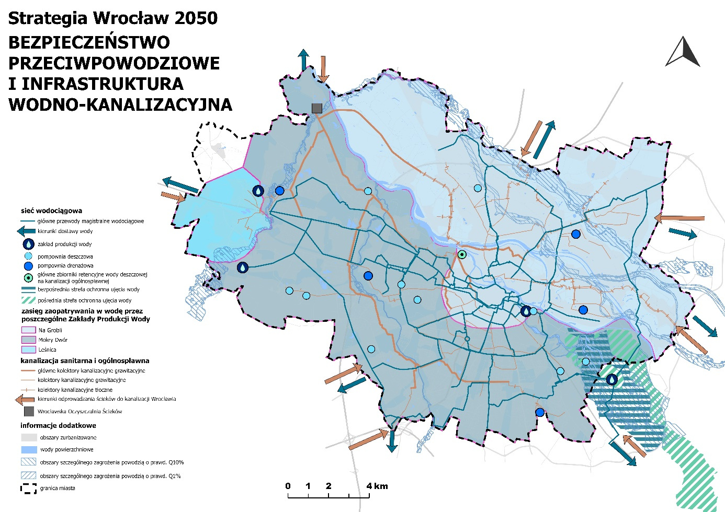
Źródło: Biuro Strategii Miasta, Wydział Mobilności Miejskiej, Miejskie Przedsiębiorstwo Wodociągów i Kanalizacji
Rysunek 10 modelu
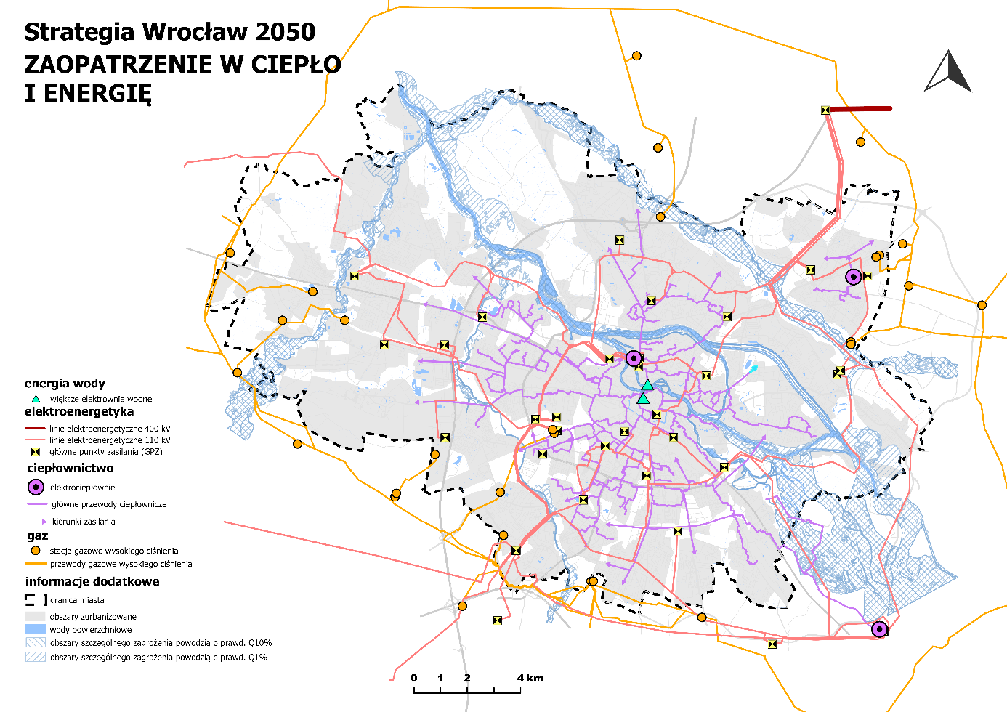
Źródło: Biuro Strategii Miasta, Wydział Mobilności Miejskiej, Miejskie Przedsiębiorstwo Wodociągów i Kanalizacji, opracowanie na podstawie Planu zaopatrzenia w ciepło, energię elektryczną i paliwa gazowe na obszarze Gminy Wrocław
Szczegółowe ustalenia i rekomendacje
- Bezpieczeństwo, w tym obrona cywilna, ochrona przed kataklizmami i niezbędna infrastruktura
- Należy dążyć do zabezpieczenia rezerw terenu pod rozwój niezbędnej infrastruktury krytycznej, w tym budowli ochronnych.
- Należy kształtować zabudowę i zagospodarowanie przestrzeni w sposób minimalizujący negatywny wpływ realizacji inwestycji na obszary związane z pozyskiwaniem wody pitnej.
- Należy dążyć do stworzenia w obiektach gminnych i innych elastycznych przestrzeni związanych z obronnością czy sytuacjami kryzysowymi.
- Należy dążyć do kształtowania przestrzeni publicznych na rzecz wzmocnienia bezpieczeństwa i porządku publicznego.
- Należy dążyć do kształtowania przestrzeni, w tym terenów zieleni, w sposób minimalizujący skutki kataklizmów, w tym wichur, pożarów, nawalnych deszczy i susz.
- Bezpieczeństwo energetyczne i niezbędna infrastruktura
- Należy dążyć do zabezpieczania obszarów na rzecz dywersyfikacji źródeł energii, w tym zwiększenia udziału produkcji energii z niskoemisyjnych źródeł energii (OZE).
- W zakresie urządzeń wytwarzających energię o mocy zainstalowanej przekraczającej 500 kW należy stworzyć możliwości ich lokalizowania na terenach i obiektach w mieście w celu wykorzystania energii słonecznej i jej magazynowania, o ile lokalizacja zostanie poddana konsultacjom społecznym oraz nie będzie istotnie naruszać dziedzictwa kulturowego i przyrodniczego.
- W zakresie możliwości wykorzystania innych źródeł energii OZE niż energia słoneczna i biogaz należy każdorazowo poddać planowane przedsięwzięcie analizie możliwości lokalizacji stosowanej infrastruktury i ewentualnych konfliktów społeczno-przestrzennych.
- Należy dążyć do prowadzenia polityki przestrzennej opartej na bilansie energetycznym gminy i zmniejszaniu wytwarzania śladu węglowego ze szczególnym uwzględnieniem dostępności infrastruktury, możliwości gospodarowania przestrzenią, kosztów społecznych oraz zasobów środowiska naturalnego.
- Należy dążyć do optymalnego wykorzystania gminnych nieruchomości na montaż urządzeń wytwarzających energię z OZE.
- Należy dążyć do realizowania budownictwa o niskiej emisyjności i energochłonności ze szczególnym naciskiem na wprowadzanie tego typu realizacji w budynkach publicznych.
- Należy dążyć do poprawy efektywności energetycznej budynków nowych oraz istniejących w zasobach gminnym i prywatnym na etapie projektowania i modernizacji.
- Należy dążyć do wykorzystywania w budownictwie technologii i rozwiązań proekologicznych uwzględniających oszczędność i ponowne użycie materiałów budowlanych. Należy zabezpieczyć w procesach planistycznych tereny przeznaczone pod systemy wytwarzające energię z OZE, a także w miarę możliwości pod korytarze energetyczne związane z sieciami dystrybucyjnymi i przesyłowymi.
- Należy dążyć do nawiązania współpracy z gminami WrOM w zakresie polityki przestrzennej i infrastruktury w celu wypracowania koniecznych działań na rzecz zero- i niskoemisyjnych źródeł energii oraz budowania autonomii energetycznej (m.in. klastry gminne, farmy PV, energia z wiatru i wody, magazynowanie energii, ciepło odpadowe z przemysłu i IT, wspólne grupy zakupowe).
- Gospodarka odpadami i niezbędna infrastruktura
- Należy dążyć do poprawy wyposażenia miasta w instalacje gospodarki odpadami, kontynuowania selektywnej zbiórki odpadów komunalnych, w tym zwiększenia liczby punktów selektywnej zbiórki odpadów komunalnych, tj. wyznaczenia kolejnych miejsc zbiórki odpadów komunalnych i niebezpiecznych.
- Należy dążyć do poprawy wyposażenia miasta w instalacje gospodarki odpadami w zakresie rozbudowy istniejących i budowy nowych sortowni odpadów, stacji przeładunkowych i rozbudowy innych, np. kompostowni, biogazowni.
- Należy poprawić poziom recyklingu odpadów.
- Należy dążyć do wykorzystania energii z ciepła odpadowego w przemyśle, usługach i obiektach miejskich.
- Należy dążyć do wyznaczenia rezerwy terenowej w rejonie Janówka i w innych częściach miasta na magazynowanie odpadów powstałych w wyniku wypadków, zdarzeń losowych i klęsk żywiołowych.
- Należy dążyć do lokalizowania obiektów związanych z gospodarką odpadami w miejscach o dobrej dostępności komunikacyjnej, minimalizując konflikty z obszarami o funkcji mieszkaniowo-usługowej.
- Zabezpieczenie dostępu do wody pitnej i infrastruktura wodno-kanalizacyjna
- Należy dążyć do dywersyfikacji źródeł wody pitnej, w tym zaleca się budowę nowego zakładu produkcji wody w rejonie osiedla Jerzmanowo oraz innych uzasadnionych lokalizacjach.
- Należy stwarzać możliwości przestrzenne na rzecz rozwoju systemu zaopatrzenia w wodę oraz identyfikować alternatywne rozwiązania na rzecz produkcji wody pitnej.
- Należy zabezpieczać i chronić wszystkie istniejące ujęcia wody, w tym rozproszone.
- Należy rozwijać sieć systemu kanalizacji, w tym rozbudować Wrocławską Oczyszczalnię Ścieków na Janówku.
- Bezpieczeństwo żywnościowe i niezbędna infrastruktura
- Należy stworzyć i wdrażać politykę żywnościową dla miasta.
- Należy dążyć do ochrony ogrodów działkowych jako rezerwy o dużym potencjale produkcji żywności i istotnego elementu bezpieczeństwa żywnościowego mieszkańców.
- Należy wspierać powstawanie i rozwój farm miejskich oraz innych miejsc umożliwiających uprawy żywności, np. ogrodów społecznych czy tzw. agriparków.
- Należy dążyć do zabezpieczenia w aktach planowania przestrzennego rezerwy gruntów przeznaczonych pod uprawy rolne i ogrodnicze, w tym ogrodów działkowych i sadów.
- Należy dążyć do zabezpieczenia w aktach planowania przestrzennego terenów na potrzeby rynków hurtu rolno-spożywczego w mieście oraz miejsc handlu na osiedlach.
- Należy dążyć do zabezpieczenia rezerw terenu pod infrastrukturę związaną z zabezpieczaniem łańcuchów dostaw żywności.
- Bezpieczeństwo przeciwpowodziowe, gospodarowanie wodami opadowymi i niezbędna infrastruktura
- Należy rozwijać system gospodarowania wodami opadowymi i roztopowymi jako element błękitno-zielonej infrastruktury.
- Należy rozwijać system retencyjny jako integralny element rozwoju przestrzennego obszarów zabudowanych i terenów zieleni.
- Należy dążyć do zwiększania obszarów zieleni wysokiej, w tym podnoszenia lesistości poprawiających retencję.
- Należy przeciwdziałać nadmiernemu uszczelnieniu podczas zagospodarowywania powierzchni poprzez minimalizowanie nawierzchni nieprzepuszczalnych, w tym rozszczelnianie powierzchni utwardzonych.
- Na obszarach szczególnego zagrożenia powodzią należy dążyć do nielokalizowania trwałej zabudowy – z wyjątkiem obiektów infrastruktury technicznej i komunikacyjnej, drogi wodnej oraz wyposażenia terenów rekreacyjnych i sportowych.
- Na obszarach szczególnego zagrożenia powodzią należy uzupełniać niezbędną infrastrukturę przeciwpowodziową w celu przeciwdziałania zagrożeniom powodziowym.
- Bezpieczeństwo mieszkaniowe w zakresie dostępności mieszkań i zaspokajania potrzeb mieszkaniowych
- Należy dążyć do pobudzenia komercyjnego sektora mieszkaniowego poprzez rozwiązania kształtujące dostępność uzbrojonych terenów pod budownictwo mieszkaniowe jedno- i wielorodzinne oraz aktywną politykę inwestycyjną miasta w zakresie mieszkalnictwa.
- Należy dążyć do wzrostu udziału społecznego mieszkalnictwa czynszowego (nowego budownictwa, obiektów przeznaczonych do remontów i modernizacji) w celu zaspokojenia potrzeb mieszkaniowych grup wykluczonych przez komercyjny i komunalny rynek mieszkaniowy, w tym w szczególności osób aktywnych zawodowo, których dochody z jednej strony są zbyt wysokie, aby ubiegać się o najem mieszkań komunalnych, z drugiej zbyt niskie, by skorzystać z komercyjnej oferty rynku mieszkaniowego (luka czynszowa).
- Należy dążyć do poszukiwania, kreowania i wykorzystania dostępnych instrumentów finansowych i niefinansowych wspierających budownictwo mieszkaniowe o charakterze społecznym.
- Należy prowadzić aktywną politykę promieszkaniową poprzez skoordynowane działania edukacyjno-informacyjne w celu poszerzania wiedzy o dostępnych możliwościach finansowania inwestycji mieszkaniowych.

5.8. Wrocławski Obszar Metropolitalny (wrom)
To jeden z kluczowych obszarów w systemie osadniczym Polski, odgrywający wiodącą rolę w rozwoju Dolnego Śląska, a jego rdzeniem jest Wrocław. Idea granic WrOM opiera się na trzech pierścieniach wokół Wrocławia. Największym obszarem obejmującym terytorialnie 44 gminy jest Wrocławski Obszar Metropolitalny (trzeci pierścień). Najbliższe sąsiedztwo Wrocławia to pierwszy pierścień, drugi pierścień natomiast stanowią gminy satelitarnych miast Wrocławia wraz z ich otoczeniem.
Rycina 8. Pierścienie WrOM
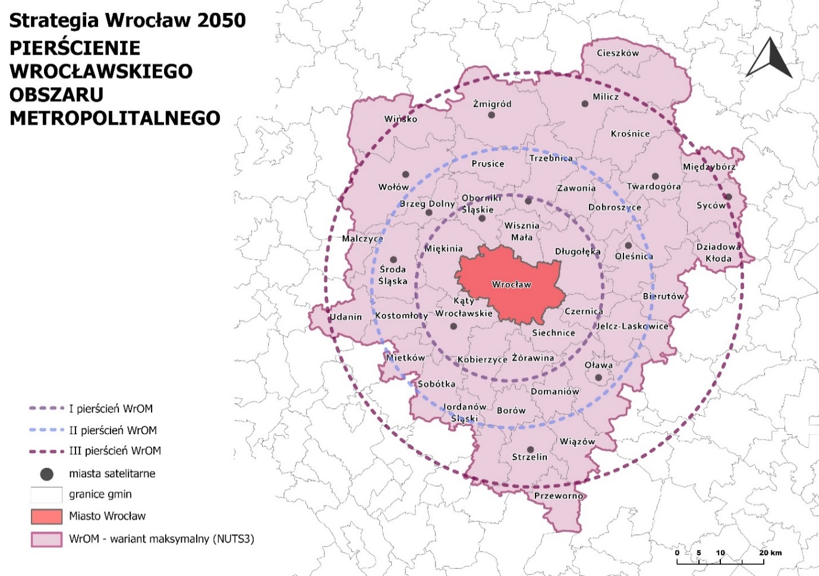
Źródło: Biuro Strategii Miasta, opracowanie na podstawie Planu zagospodarowania przestrzennego województwa dolnośląskiego przyjętego uchwałą nr XIX/482/20 Sejmiku Województwa Dolnośląskiego
Rycina 9. Różnorodne delimitacje WrOM
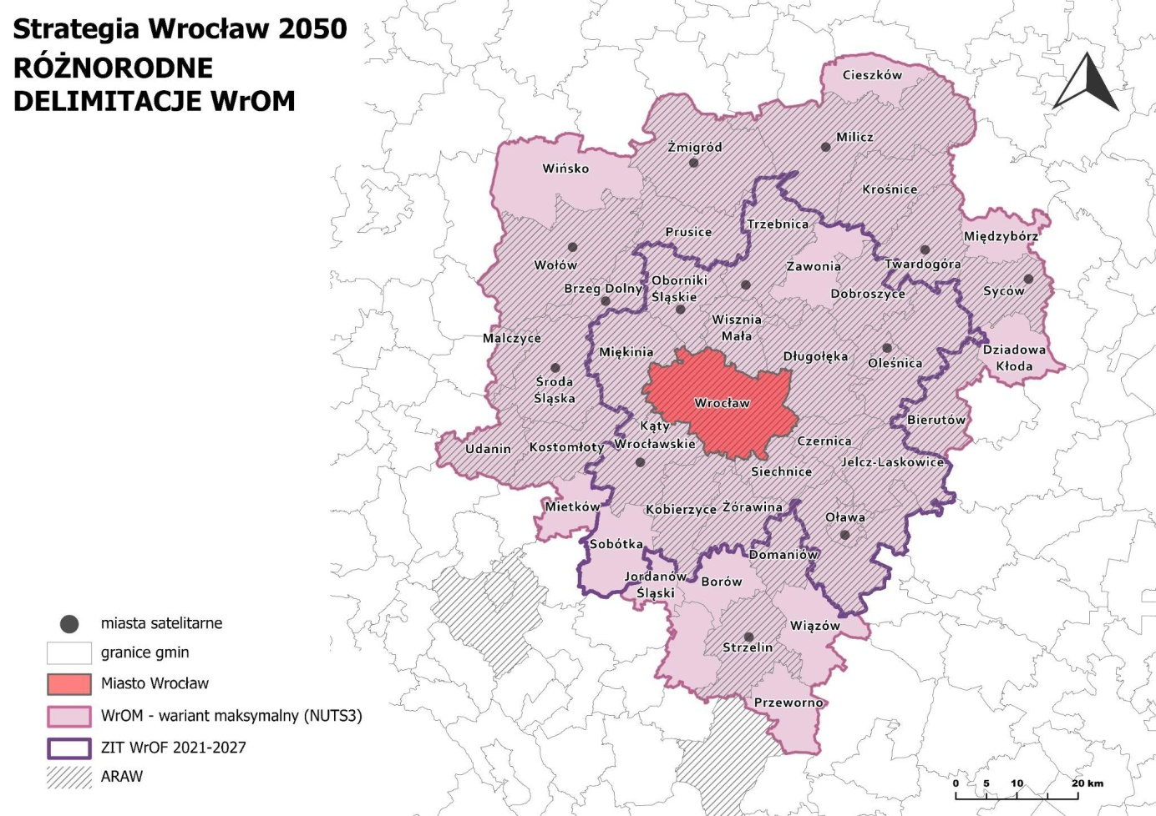
Źródło: Biuro Strategii Miasta
WrOM posiada szereg powiązań, w tym międzynarodowych, z ośrodkami regionalnymi, krajowymi i europejskimi. Prowadzenie polityki przestrzennej Wrocławia, będącego rdzeniem obszaru metropolitalnego, nie może się odbywać bez poszanowania celów rozwoju gmin w bezpośrednim sąsiedztwie i regionie, a także wymaga współdziałania, aby wypracować spójne kierunki rozwoju i powiązania funkcjonalne, w tym przyrodnicze, komunikacyjne i społeczno-gospodarcze.
Współpraca z gminami i powiatami z Dolnego Śląska realizowana jest w różnych formatach i obszarach. W wymiarze sformalizowanym odbywa się w ramach Zintegrowanych Inwestycji Terytorialnych Wrocławskiego Obszaru Funkcjonalnego na lata 2021–2027 (ZIT WrOF 2021–2027), Agencji Rozwoju Aglomeracji Wrocławskiej S.A. (ARAW) i Stowarzyszenia Aglomeracja Wrocławska (StAW).
Rysunek 11 modelu 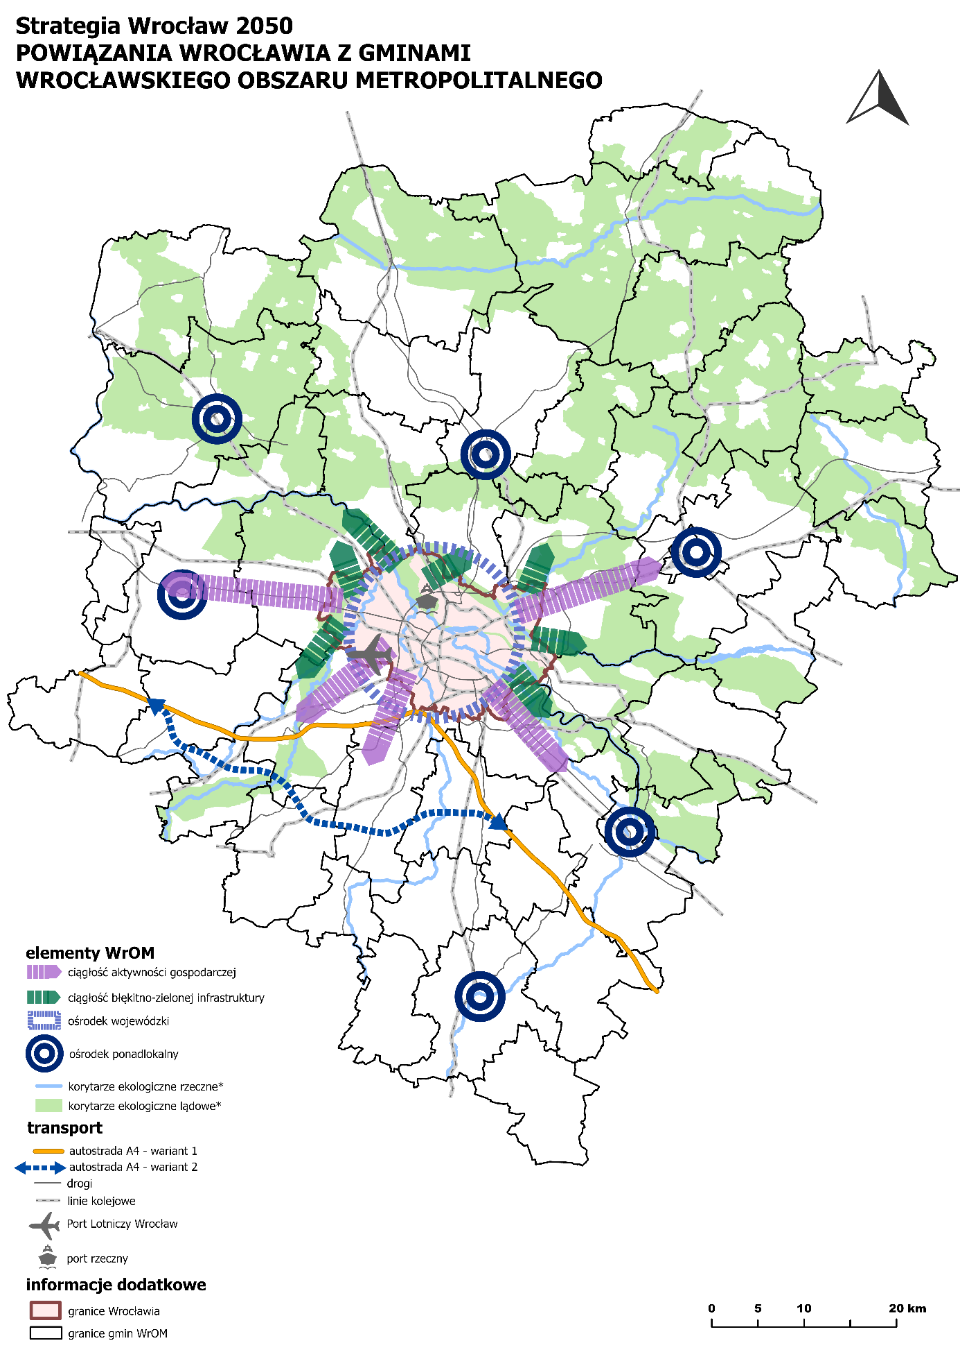
Źródło: Biuro Strategii Miasta
* Na podstawie Planu zagospodarowania przestrzennego województwa dolnośląskiego przyjętego uchwałą nr XIX/482/20 Sejmiku Województwa Dolnośląskiego.
Szczegółowe ustalenia i rekomendacje
Wszelkie ustalenia i rekomendacje w zakresie kierunków polityki przestrzennej WrOM wskazują intencje co do kształtowania obszarów współpracy i zasad określających kierunki działań. Główne cele tej polityki obejmują ciągłe wzmacnianie spójności przestrzenno-funkcjonalnej, współpracy społeczno-gospodarczej i realizacji celów na rzecz zrównoważonego rozwoju obszaru metropolitalnego. Kluczowy jest również rozwój konkurencyjnej pozycji Wrocławia i gmin sąsiednich na tle krajowym oraz międzynarodowym, a także stałe podnoszenie jakości życia mieszkańców.
Najistotniejszymi obszarami współpracy powinny być: planowanie przestrzenne, mobilność i transport, tereny zieleni i ich ciągłość, aktywność gospodarcza, działalność badawczo-rozwojowa i szkolnictwo wyższe, jakość środowiska, powietrza i życia, bezpieczeństwo publiczne, w tym dostęp do wody i żywności oraz do infrastruktury technicznej. W ramach wymienionych obszarów współpracy należy wzmocnić działania na rzecz metropolitalnych rozwiązań legislacyjnych oraz tworzenia różnych formatów współpracy.
Należy prowadzić spójne działania strategiczne i wdrażać polityki sektorowe w delimitacji zapewniającej optymalną współpracę międzygminną.
Zakres współpracy dotyczy przede wszystkim wskazania zasad kształtowania styków obszarów o różnych funkcjach, a także działania na rzecz efektywnego i skutecznego kształtowania i zarządzania infrastrukturą techniczną oraz usługami publicznymi.
- Planowanie przestrzenne na tzw. Stykach gmin
- Należy dążyć do kształtowania spójnych rozwiązań funkcjonalno-przestrzennych na granicach gmin, zapewniających w szczególności ciągłość obszarów zieleni oraz niekonfliktowych powiązań obszarów mieszkaniowych i aktywności gospodarczej.
- Usługi
- Należy dążyć do zapewnienia warunków do rozwoju stref: usług kultury, usług ochrony zdrowia, w tym opieki senioralnej, ośrodków naukowych i naukowo-badawczych, w formie wielofunkcyjnych i elastycznie funkcjonujących obszarów.
- Należy dążyć do zapewnienia warunków do rozwoju współpracy i sieciowania obszarów nauki, biznesu, kultury, jednostek samorządu terytorialnego, organizacji pozarządowych w wymiarach metropolitalnym, regionalnym i międzynarodowym.
- Ciągłość systemu błękitno-zielonej infrastruktury
- Należy dążyć do kształtowania spójnej polityki w zakresie błękitno-zielonej infrastruktury, zapewniającej ciągłość terenów zieleni, gwarantującej przewietrzanie oraz wysoką jakość życia, obejmującej działania na rzecz adaptacji do zmiany klimatu i wzmocnienia naturalnej retencji.
- Należy dążyć do rozwoju bioróżnorodności, w tym także prowadzić działania mające na celu renaturyzację wybranych rzek i cieków wodnych.
- Zintegrowany transport
- Należy dążyć do kształtowania spójnego systemu transportowego – zapewnienia ciągłości korytarzy komunikacyjnych, w tym drogowych, rowerowych i pieszych, oraz integracji systemów transportu na rzecz zrównoważonej mobilności miejskiej i aglomeracyjnej.
- Planowanie nowych korytarzy komunikacyjnych należy podporządkowywać spójnemu kształtowaniu polityki mobilności w obszarze funkcjonalnym.
- Należy wspierać rozwój sieci dróg o znaczeniu krajowym, w tym autostrad i dróg ekspresowych.
- Należy wspierać działania na rzecz wypracowania nowego przebiegu korytarza autostrady A4 w obrębie obszaru funkcjonalnego i Wrocławia.
- Należy aktywnie działać na rzecz wprowadzania rozwiązań integrujących zrównoważoną mobilność na poziomie obszaru funkcjonalnego.
- Należy dążyć do kształtowania zintegrowanych i zrównoważonych rozwiązań w zakresie transportu zbiorowego ze szczególnym nastawieniem na transport kolejowy, a w przypadku braku uzasadnienia dla kolei również na transport autobusowy, ze wskazaniem do kształtowania węzłów przesiadkowych jako obszarów integracji różnych funkcji.
- Należy wspierać działania podnoszące parametry użytkowe istniejących linii kolejowych dla utrzymania konkurencyjności transportu kolejowego względem ruchu samochodowego w obszarze metropolitalnym i w granicach Wrocławia.
- Należy dążyć do spójnych rozwiązań pieszych i rowerowych na stykach gmin.
- Należy rozwijać system parkingów P&R przy węzłach przesiadkowych z wykorzystaniem potencjału współpracy z sektorem prywatnym.
- Należy dążyć do rozwoju systemu komunikacji kolejowej w ruchu lokalnym, ponadlokalnym oraz krajowym i międzynarodowym z wykorzystaniem potencjału transportowego Wrocławskiego Węzła Kolejowego.
- Należy utrzymywać i rozwijać działalność Portu Lotniczego Wrocław.
- Należy wspierać rozwój Wrocławskiego Węzła Wodnego pod kątem żeglugi na Odrze, zachowanie rezerwy na multimodalny węzeł logistyczny, w tym m.in. na port rzeczny w jednostce przestrzennej Rędzin Przemysłowy, oraz zapewnienie odpowiednich warunków do uprawiania żeglugi na wrocławskim odcinku Odrzańskiej Drogi Wodnej.
- Należy wspierać wykorzystanie potencjału rzeki Odry, jeśli chodzi o organizację warunków zapewniających możliwość uprawiania żeglugi pasażerskiej na obszarze Wrocławskiego Węzła Wodnego oraz pomiędzy nadrzecznymi gminami obszaru metropolitalnego.
- Należy dążyć do wzmacniania działań na rzecz realizacji zrównoważonych dostaw oraz skracania łańcuchów dostaw, w tym zabezpieczenia oferty przestrzennej umożliwiającej kształtowanie obszarów przeładunkowych.

Bezpieczeństwo i infrastruktura techniczna
- Należy wzmacniać działania i rozwijać współpracę we WrOM na rzecz produkcji i dystrybucji bezpiecznej żywności.
- Należy dążyć do dywersyfikacji źródeł energii.
- Należy dążyć do dywersyfikacji źródeł wody pitnej, w tym budowy nowego zakładu produkcji wody.
- Należy dążyć do wdrażania gospodarki obiegu zamkniętego.
- Należy dążyć do współpracy i wsparcia działań na rzecz ograniczenia ryzyka powodziowego i lokalnych podtopień.
- Należy dążyć do zapewnienia bezpieczeństwa obronności państwa, w tym rozwoju niezbędnej infrastruktury krytycznej.

Obszary Strategicznej Interwencji (OSI)
Obszar strategicznej interwencji (OSI) to określony w strategii rozwoju obszar o zidentyfikowanych lub potencjalnych problemach funkcjonalno-przestrzennych bądź społeczno-gospodarczych albo obszar o potencjale rozwojowym, do którego w ramach interwencji kierowane są różnego typu działania (Ustawa o zasadach prowadzenia polityki rozwoju). Obszarem strategicznej interwencji może być zatem zarówno teren, który wymaga wsparcia ze względu na występujące na nim problemy, jak i taki, który jest potencjalną lokomotywą rozwojową po podjęciu określonych działań.
Strategia Rozwoju Województwa Dolnośląskiego 2030, przyjęta uchwałą nr L/1790/18 Sejmiku Województwa Dolnośląskiego z dnia 20 września 2018 r., definiując obszary strategicznej interwencji, określa Wrocław jako „ośrodek miejski wymagający działań na rzecz restrukturyzacji i rewitalizacji powyżej 500 tys. ludności”. W Strategii nie wskazano działań dotyczących OSI.
W Strategii Rozwoju Wrocławia „Wrocław 2050” obszary strategicznej interwencji zostały wyznaczone pod kątem możliwości potencjalnej transformacji lub wzmocnienia rozwoju danego obszaru. OSI realizuje przynajmniej jeden z sześciu celów strategicznych (którymi są: 1. wysoka jakość życia w dobrej przestrzeni; 2. mocna krajowa i międzynarodowa pozycja Wrocławia; 3. bezpieczne, odporne na kryzysy i neutralne klimatycznie miasto; 4. Wrocław miastem zdrowych mieszkańców, wzajemnej pomocy i zaufania; 5. wysoka jakość edukacji i nauki; 6. miasto promieniujące kulturą) oraz wszystkie cztery wymiary horyzontalne struktury działań Strategii Wrocław 2050 (którymi są: 1. neutralny klimatycznie, błękitno-zielony Wrocław; 2. inteligentne technologie dla Wrocławianek i Wrocławian; 3. wysoka kultura współpracy; 4. metropolitalna pozycja Wrocławia). Konsekwencją wyznaczenia OSI jest wyposażanie obszaru w przeznaczone dla niego instrumenty wsparcia finansowego oraz rozwiązania regulacyjne.
Strategia Wrocław 2050 wskazuje obszary strategicznej interwencji mające przede wszystkim potencjał rozwojowy, który wymaga podjęcia określonych działań oraz wsparcia w celu jego wykorzystania:
- obszary transformacji:
- obszar Dworca Świebodzkiego,
- Plac Społeczny,
- Krakowska – Opolska (Księże),
- obszar elektrociepłowni;
- obszary rozwoju usług:
- Partynice,
- Pola Marsowe z kompleksem Stadionu Olimpijskiego,
- zespół Hali Stulecia oraz ogród zoologiczny,
- kompleks Stadionu Miejskiego (budynek Stadionu Miejskiego wraz z przylegającą infrastrukturą i zagospodarowaniem).
Obszary transformacji – obszary mające duży potencjał rozwoju o znaczeniu metropolitalnym, wymagające kompleksowych przekształceń funkcjonalno-przestrzennych, które pozwolą im na przekształcenie się w określonych kierunkach. Wskazane kierunki transformacji dla poszczególnych obszarów:
- Obszar Dworca Świebodzkiego – obszar w centrum Wrocławia obejmujący tereny wokół Dworca Świebodzkiego wraz z obiektem dworca kolejowego. Celem transformacji jest m.in. przywrócenie ruchu kolei pasażerskiej. Będzie to bardzo ważny element rozwoju systemu komunikacji aglomeracyjnej. Obszar stanie się atrakcyjną, wielofunkcyjną tkanką śródmiejską z miejscem kultury kreującym nowy wymiar społeczny z przestrzenią wysokiej jakości. Wprowadzenie obszaru o nowoczesnej zabudowie śródmiejskiej włączy tę przestrzeń w tkankę miasta, scalając ją i tworząc nierozerwalną całość. Wysokiej jakości zabudowa wielofunkcyjna z przewagą zabudowy mieszkaniowo-usługowej, uzupełniona licznymi terenami zieleni i przestrzeni wspólnych, będzie miała kluczowe znaczenie dla kształtowania wysokiej jakości życia mieszkańców. Wzbogaci miasto pod względem usługowo-kulturalnym oraz społecznym. Obszar ma też dla miasta wyjątkowy charakter historyczny, architektoniczny i przestrzenny.
- Plac Społeczny – obszar w centrum Wrocławia, którego metamorfoza z węzła komunikacyjnego w wielofunkcyjny zespół mieszkaniowo-usługowy uzupełni funkcjonalno-urbanistyczną dziurę. Zagospodarowanie uwzględni wizję miasta kompaktowego i zrównoważonego, z zabudową o wysokich walorach urbanistyczno-architektonicznych i innowacyjnych rozwiązaniach. Stanie się ważnym miejscem pod względem społecznym, kulturalnym oraz gospodarczym i naukowym, w którym współpraca między nimi pozwoli na uzyskanie efektu synergii na wielu płaszczyznach. Kluczowe jest wprowadzenie szerokiego pakietu usług, w tym usług kultury i nauki, o znaczeniu ponadlokalnym. Wysokiej jakości wielofunkcyjne i dostępne dla mieszkańców miasta obszary miejskie wzbogacone w błękitno-zieloną infrastrukturę i różne formy sztuki staną się elementem w procesie kształtowania wysokiej jakości życia. Dobrze ukształtowana przestrzeń przyciągnie mieszkańców i użytkowników, a także przyczyni się do rozwoju społeczno-gospodarczego.
- Krakowska – Opolska – obszar obejmuje tereny wzdłuż ul. Krakowskiej i ul. Opolskiej. Potencjał rozwojowy obszaru wynika z jego lokalizacji, a także dobrych połączeń transportowych, w tym z transportem szynowym. Metamorfoza terenu o charakterze przemysłowo-usługowym w obszar wielofunkcyjny, łączący funkcje mieszkaniową, usługową oraz nieuciążliwej produkcji pozwoli na uporządkowanie tego obszaru pod kątem funkcjonalno-przestrzennym, a także podniesienie jakości przestrzeni. Wzbogacenie obszaru o rozwiązania błękitno-zielonej infrastruktury oraz działania związane ze zrównoważonym rozwojem pozwolą na realizację idei neutralności klimatycznej.
- Elektrociepłownia – obszar elektrociepłowni wraz z otoczeniem położony jest w śródmiejskiej tkance Nadodrza. Transformacja obszaru ma na celu podniesienie poziomu bezpieczeństwa dostaw energii na terenie miasta. Przekształcenie elektrociepłowni wykorzystującej węgiel jako paliwo w kierunku energetyki neutralnej klimatycznie i zdekarbonizowanej – zastosowanie optymalnych, zero- i niskoemisyjnych technologii – zapewni bezpieczeństwo energetyczne oraz czystsze powietrze we Wrocławiu.
Obszary rozwoju usług – obszary o wykształconych profilach usługowych, które ze względu na unikatowość realizowanych usług wymagają kompleksowych działań mających na celu ich wzmocnienie i rozwój:
- Partynice – Wrocławski Tor Wyścigów Konnych Partynice ma sięgającą początku XX wieku bogatą historię rozgrywania gonitw konnych. Jest ośrodkiem sportów konnych o wyjątkowym znaczeniu na tle kraju i Europy. Pełnione przez ten obszar funkcje promują sport i aktywny styl życia, mają także znaczenie edukacyjne oraz wzbogacają ofertę kulturalną miasta i regionu. Ponadto tereny zieleni wokół toru są ważnym obszarem rekreacyjnym i przyrodniczym, a ich zachowanie wywiera korzystny wpływ na jakość życia mieszkańców, ekosystem miasta i bioróżnorodność. Kluczową rolą Wrocławskiego Toru Wyścigów Konnych Partynice jest działalność związana z ośrodkiem wyścigowym i jeździeckim. To jeden z najważniejszych w kraju ośrodków tego typu, przyczyniających się do budowania międzynarodowej renomy polskiego jeździectwa. Priorytetowe są więc utrzymanie i rozwój tej działalności wraz z funkcjami z nią związanymi.
- Pola Marsowe ze Stadionem Olimpijskim – kompleks sportowo-rekreacyjny wraz z wielofunkcyjnym Stadionem Olimpijskim. Jest to obszar o wyjątkowym charakterze i dużej wartości kulturowo-historycznej, którego zachowanie i rozwój ma szczególne znaczenie dla mieszkańców Wrocławia, także w kontekście promowania sportu i kultury. Dodatkowo promowanie zdrowego stylu życia poprzez aktywność fizyczną ma istotny wpływ na ogólny stan zdrowia mieszkańców oraz rozwój sportu w regionie.
- Zespół Hali Stulecia i ogród zoologiczny – obszar o znaczeniu metropolitalnym oferujący szeroki pakiet usług kulturalnych, rozrywkowych i konferencyjnych, a także rekreacyjnych i gastronomicznych. Jest to kompleks o wyjątkowym charakterze, a jeden z obiektów – Hala Stulecia – został wpisany na Listę Światowego Dziedzictwa UNESCO. Zespół przyciąga mieszkańców i turystów nie tylko wartością architektoniczno-historyczną, ale również różnego typu wydarzeniami, które są organizowane na jego terenie. To miejsce spotkań i integracji społecznej, kreowania biznesu oraz wydarzeń kulturalno-rozrywkowych. Kluczowe jest utrzymanie i rozwój pozycji zespołu.
- Kompleks Stadionu Miejskiego – obszar o znaczeniu metropolitalnym oferujący szeroki pakiet usług sportowych, kulturalnych, rozrywkowych, rekreacyjnych i gastronomicznych. Stadion nie tylko przyciąga mieszkańców i turystów, ale również wspiera rozwój gospodarczy i społeczny regionu, będąc ważnym elementem miejskiej infrastruktury. Dzięki organizacji różnorodnych wydarzeń sportowych, kulturalnych i rozrywkowych Stadion Miejski jest miejscem spotkań i integracji społecznej, kształtującym tożsamość miasta. W połączeniu z terenami sportowo-rekreacyjnymi ma szanse stać się silnym zapleczem szkoleniowym dla rozwoju zarówno młodzieżowego, jak i zawodowego uprawiania piłki nożnej.
Ustalenia i rekomendacje
Zasady kształtowania OSI:
- Należy dążyć do nasycania obszarów strategicznej interwencji wysokiej jakości przestrzeniami publicznymi i wspólnymi.
- Należy rozwijać system powiązań pieszych i rowerowych w ramach obszarów oraz ich połączeń z sąsiedztwem.
- Należy rozwijać system powiązań z transportem zbiorowym, w tym transportem szynowym.
Zasady kształtowania obszarów transformacji:
- Należy dążyć do rewitalizacji infrastruktury poprzez modernizację budynków oraz poprawę infrastruktury technicznej.
- Należy wspierać zrównoważony rozwój i ochronę środowiska poprzez tworzenie zielonych przestrzeni i ekologiczne budownictwo.
- Należy dążyć do kreowania spójnego i kompleksowego układu zabudowy wielofunkcyjnej.
- Należy dążyć do przekształcenia istniejącej zabudowy w celu poprawy, podniesienia jakości i polepszenia dostępności.
- Należy adaptować obiekty do celów edukacyjnych i wspierających rozwój lokalnych społeczności.
Zasady kształtowania obszarów rozwoju usług:
- Należy zachować oraz wzmacniać istniejącą funkcję wskazanych terenów.
- Należy wspierać i rozwijać obszary usługowe o znaczeniu metropolitalnym i międzynarodowym.
- Należy dążyć do utrzymania obszaru jako reprezentacyjnej strefy usługowej wyposażonej w przestrzenie publiczne.
- Należy dążyć do wzbogacenia istniejących oraz kreowania nowych form zieleni uzupełniających strukturę przestrzenną.
Rysunek 12. Obszary Strategicznej Interwencji
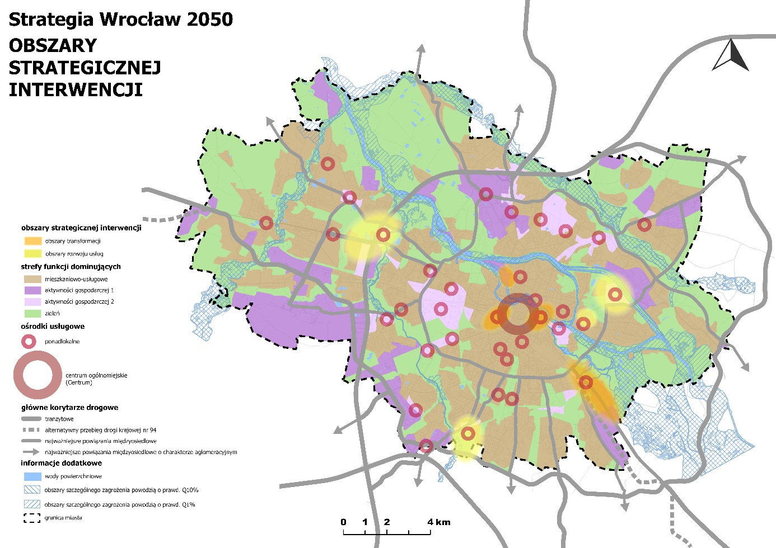
Źródło: Biuro Strategii Miasta, Wydział Mobilności Miejskiej, Wydział Klimatu i Energii

Wnioski z diagnoz i badań

7.1. Wnioski z diagnoz
Na potrzeby Strategii Wrocław 2050 opracowaliśmy następujące diagnozy: Diagnoza społeczno-gospodarcza Wrocławia, Diagnoza przestrzenna obszaru Wrocławia, Diagnoza przestrzenna dla wybranych gmin Wrocławskiego Obszaru Metropolitalnego. Na podstawie tych diagnoz oraz innych dokumentów, takich jak raporty o stanie gminy, analizy i diagnozy sporządzane na potrzeby polityk sektorowych i strategii rozwoju ponadlokalnego, wyciągnięto następujące wnioski:
  - Wzrost liczby mieszkańców
Według GUS jeszcze kilka lat temu było nas ok. 640 tysięcy. Narodowy Spis Powszechny w 2021 roku skorygował tę liczbę do ponad 670 tysięcy, ale prawdziwa wartość może być znacznie wyższa. Z analiz prowadzonych przez Miejskie Przedsiębiorstwo Wodociągów i Kanalizacji na podstawie zużycia wody wiemy, że we Wrocławiu może mieszkać nawet ok. 850 tysięcy osób. Z kolei badanie przeprowadzone przez demografów z Uniwersytetu Wrocławskiego wykazało, że pod koniec 2022 roku Wrocław miał ponad 890 tysięcy mieszkanek i mieszkańców. Prognoza demograficzna GUS do 2060 roku bierze pod uwagę 3 scenariusze, w ramach których w scenariuszu wysokim Wrocław jest jednym z niewielu ośrodków miejskich odnotowujących przyrost liczby ludności (w 2050 roku ponad 706 tysięcy osób). Wyniki te, zestawione z pozostałymi danymi, pozwalają na przyjęcie w Strategii założenia, że liczba ludności miasta będzie rosła, utrzymując niewielki, ale stały trend wzrostowy. Dlatego to właśnie rzeczywista liczba ludności jest dla nas podstawą do przyjętych w Strategii założeń.
Szacunkowa liczba ludności Wrocławia wg różnych źródeł w latach 2021–2023
Wyszczególnienie | 2020 | 2021 | 2022 | 2023
GUS | 673 592 | 674 312 | 674 079 | 673 743
UMW | 606285 | 602402 | 606285 | 599786
MPWiK | 824500 | 760700 | 824500 | 849893
Źródło: GUS, MPWiK, UMW
b) Rośnie suburbanizacja i zjawisko rozlewania się zabudowy w gminach pod Wrocławiem. Zwiększają one koszty infrastrukturalne i koszty społeczne. Dlatego stawiamy na dobrej jakości budownictwo mieszkalne w samym Wrocławiu z dobrze rozwiniętym systemem transportowym. Chcemy rozwijać osiedla kompletne, oferujące potrzebne usługi, przestrzenie publiczne i miejsca spotkań oraz zieleń i transport zbiorowy jak najbliżej miejsca zamieszkania. Jednocześnie zamierzamy dbać o to, by każde osiedle było otoczone i wypełnione zielenią oraz przyjazne dla klimatu. Wrocław ma być miastem zieleni, a nie betonu.
Gęstość zaludnienia w gminach sąsiednich w latach 1995, 2010, 2023
Wyszczególnienie | Osoba na 1 km2 | Osoba na 1 km2 |  |  | Osoba na 1 km2
rok | 1995 |  | 2010 | 2023
Wrocław | 2192 |  | 2154 | 2301
Oleśnica (1) | 1858 |  | 1769 | 1676
Oława (1) | 1166 |  | 1163 | 1212
Siechnice (3) | 124 |  | 164 | 306
Czernica (2) | 85 |  | 140 | 287
Długołęka (2) | 80 |  | 113 | 206
Kąty Wrocławskie (3) | 97 |  | 119 | 171
Jelcz-Laskowice (3) | 128 |  | 136 | 141
Oborniki Śląskie (3) | 108 |  | 124 | 137
Trzebnica (3) | 107 |  | 115 | 126
Miękinia (2) | 61 |  | 74 | 120
Miękinia (3) | 61 |  | 74 | 120
Wisznia Mała (2) | 67 |  | 90 | 117
Żórawina (2) | 65 |  | 76 | 114
Sobótka (3) | 92 |  | 93 | 95
Oleśnica (2) | 44 |  | 51 | 67
Oława (2) | 55 |  | 63 | 67
Dobroszyce (2) | 45 |  | 48 | 55
Środa Śląska - obszar wiejski (5) | 53 |  | 51 | 51
Zawonia (2) | 44 |  | 49 | 50
Źródło: Biuro Strategii Miasta, opracowanie na podstawie danych UMW, GUS
c) Główna przyczyna wzrostu liczby ludności Wrocławia to migracje – zarówno te krajowe, jak i zagraniczne. Są szansą na poprawę wskaźników demograficznych. Ale stawiają przed nami nowe wyzwania. Musimy przynajmniej utrzymać dotychczasowy poziom usług publicznych, terenów, miejsc, obiektów. Więcej mieszkańców potrzebuje więcej mieszkań, szkół, przedszkoli, opieki zdrowotnej, dobrego transportu zbiorowego, dostępu do zwiększającej się ilości zieleni, wody, ciepła zimą, chłodu latem itd. Im nas więcej, tym więcej pieniędzy potrzebujemy na niezbędne inwestycje w tworzenie oraz utrzymanie infrastruktury i usług. Co więcej, wzrost – zwłaszcza gwałtowny – liczby mieszkańców nie może prowadzić do osłabienia naszego poczucia bezpieczeństwa w mieście. To kolejne wyzwanie, które będzie wymagać mądrego zarządzania.
Dynamika zmian zaludnienia na wrocławskich osiedlach według liczby zameldowań w latach 2010–2023; Odpływ ludności: <-15; 15 do 0; przypływ ludności 1-30; 31-60; 61-120; 120 <
Osiedle | % | Odpływ / napływ
Stare Miasto | 69 | -31
Plac Grunwaldzki | 72 | -28
Powstańców Śląskich | 73 | -27
Szczepin | 77 | -23
Gajowice | 77 | -23
Ołbin | 78 | -22
Huby | 79 | -21
Nadodrze | 81 | -19
Zacisze-Zalesie-Szczytniki | 81 | -19
Nowy Dwór | 81 | -19
Biskupin-Sępolno-Dąbie-Bartoszowice | 81 | -19
Przedmieście Świdnickie | 82 | -18
Przedmieście Oławskie | 83 | -17
Borek | 84 | -16
Muchobór Mały | 84 | -16
Pilczyce-Kozanów-Popowice Płn. | 86 | -14
Karłowice-Różanka | 87 | -13
Kuźniki | 89 | -11
Gaj | 91 | -9
Gądów-Popowice Płd. | 92 | -8
Świniary | 96 | -4
Grabiszyn-Grabiszynek | 97 | -3
Psie Pole-Zawidawie | 110 | 10
Kleczków | 112 | 12
Jerzmanowo-Jarnołtów-Strachowice-Osiniec | 113 | 13
Żerniki | 114 | 14
Pawłowice | 117 | 17
Osobowice-Rędzin | 117 | 17
Księże | 117 | 17
Bieńkowice | 118 | 18
Oporów | 119 | 19
Kowale | 126 | 26
Brochów | 129 | 29
Widawa | 129 | 29
Ołtaszyn | 133 | 33
Krzyki-Partynice | 139 | 39
Klecina | 142 | 42
Leśnica | 142 | 42
Muchobór Wielki | 145 | 45
Wojszyce | 172 | 72
Strachocin-Swojczyce-Wojnów | 172 | 72
Sołtysowice | 173 | 73
Polanowice-Poświętne-Ligota | 175 | 75
Pracze Odrzańskie | 181 | 81
Maślice | 188 | 88
Tarnogaj | 195 | 95
Jagodno | 428 | 328
Lipa Piotrowska | 765 | 665
Źródło: Biuro Strategii Miasta, opracowanie na podstawie danych UMW, GUS
d) Dochody i wydatki Wrocławia
Dane GUS dotyczące dochodów i wydatków za lata 2015–2023 pokazują, że budżet gminy w ciągu 10 lat zwiększył się niemalże dwukrotnie. Wydatki majątkowe na zadania inwestycyjne w latach 2019–2023 kształtowały się następująco: 2019 rok – 587 milionów złotych, 2020 rok – 631 milionów złotych, 2021 rok – 864 milionów złotych, 2022 rok – 944 milionów złotych, 2023 r. – 979 milionów złotych.
Wyszczególnienie | Dochody ogółem w zł | Wydatki ogółem w zł
2015 | 3 613 996 217 | 3 887 757 299
2016 | 4 039 095 718 | 3 953 577 738
2017 | 4 134 982 645 | 4 125 221 168
2018 | 4 456 648 392 | 4 566 358 938
2019 | 4 928 475 533 | 4 980 980 478
2020 | 5 175 360 708 | 5 432 109 133
2021 | 6 193 646 461 | 6 010 342 069
2022 | 6 147 436 139 | 6 552 787 580
2023 | 6 378 603 279 | 6 977 349 018
Źródło: UMW
e) Wzrost PKB Wrocławia według parytetu siły nabywczej (PPS) w euro
W 2022 r. wartość PKB (według PPS parytetu siły nabywczej) wzrosła w porównaniu z 2014 rokiem o 64%. W tym samym czasie PKB UE (według PPS parytetu siły nabywczej) wzrósł o niespełna 37%.
Wzrost PKB Wrocławia według parytetu siły nabywczej (PPS) w euro
Wyszczególnienie | 2014 | 2015 | 2016 | 2017 | 2018 | 2019 | 2020 | 2021 | 2022
Wrocław | 18499 | 19925 | 20366 | 21925 | 23772 | 25909 | 25544 | 27760 | 30349
Źródło: Eurostat
f) Niskie bezrobocie
W marcu 2024 roku stopa bezrobocia we Wrocławiu wynosiła 1,7%. Wrocławski rynek pracy jest trzecim największym w Polsce pod względem liczby pracujących. Z kolei pod względem liczby podmiotów gospodarczych wg REGON i spółek prawa handlowego Wrocław zajmuje trzecią pozycję w Polsce po Warszawie i Krakowie.
Stopa bezrobocia rejestrowanego we Wrocławiu na tle województwa dolnośląskiego i kraju w latach (w %), stan na koniec roku
Wyszczególnienie | 2015 r. | 2016 r. | 2017 r. | 2018 r. | 2019 r. | 2020 r. | 2021 r. | 2022 r. | 2023 r. | 2024 r.
Polska | 9,7 | 8,2 | 6,6 | 5,8 | 5,2 | 6,3 | 5,8 | 5,2 | 5,1 | 5,1
Dolnośląskie | 8,5 | 7,2 | 5,7 | 5,2 | 4,6 | 5,6 | 4,9 | 4,5 | 4,4 | 4,6
Wrocław | 3,3 | 2,7 | 2,1 | 1,9 | 1,6 | 2,4 | 1,9 | 1,6 | 1,6 | 1,7
Źródło: GUS
Liczba pracujących ogółem w największych miastach Polski w latach 2015, 2021–2023*
Wyszczególnienie | Pracujący 2015 r. | Pracujący 2021 r. | Pracujący 2022 r. | Pracujący 2023 r.
Wrocław | 259 083 | 292 360 | 331 282 | 429 841
Łódź | 229 964 | 248 861 | 285 864 | 322 720
Kraków | 312 109 | 381 064 | 389 925 | 523 437
Warszawa | 848 321 | 1 009 353 | 904 745 | 1 962 994
Poznań | 234 666 | 251 460 | 261 308 | 372 392
Źródło: GUS
* Do 2022 roku pracujący według faktycznego miejsca pracy, od 2023 roku według siedziby pracy głównej.
Liczba spółek handlowych w największych miastach Polski w latach 2022–2023
Wyszczególnienie | Spółki handlowe 2022 r. | Spółki handlowe 2023 r.
Warszawa | 167965 | 177826
Kraków | 36034 | 37972
Wrocław | 33051 | 34783
Poznań | 30673 | 31147
Łódź | 15291 | 16123
Gdańsk | 14082 | 15012
Katowice | 13979 | 14558
Szczecin | 10778 | 11005
Lublin | 9130 | 9794
Gdynia | 8071 | 8364
Źródło: GUS
g) Potrzebujemy przystępnych cenowo mieszkań. Dotychczasowe inwestycje publiczne w rozwój osiedli mieszkaniowych są niewystarczające.
Średnia cena za 1 m² lokali mieszkalnych sprzedanych w ramach transakcji rynkowych oraz przeciętne miesięczne wynagrodzenie brutto w latach 2010–2023 we Wrocławiu (w złotych)
Wyszczególnienie | Średnia cena za 1 m² lokali mieszkalnych sprzedanych w ramach transakcji rynkowych | Średnia cena za 1 m² lokali mieszkalnych sprzedanych w ramach transakcji rynkowych - rynek pierwotny | Średnia cena za 1 m² lokali mieszkalnych sprzedanych w ramach transakcji rynkowych - rynek wtórny | Przeciętne miesięczne wynagrodzenie brutto
2010 | 5 531 | 6 006 | 5 135 | 3 675,85
2011 | 5 599 | 6 359 | 5 099 | 3 827,68
2012 | 5 269 | 5 811 | 4 755 | 3 923,93
2013 | 5 484 | 6 232 | 4 593 | 4 129,56
2014 | 5 283 | 5 810 | 4 640 | 4 337,99
2015 | 5 265 | 5 866 | 4 675 | 4 569,88
2016 | 5 434 | 5 928 | 4 846 | 4 800,54
2017 | 5 550 | 5 921 | 5 115 | 5 070,35
2018 | 5 857 | 6 115 | 5 558 | 5 338,47
2019 | 6 292 | 6 430 | 6 153 | 5 757,54
2020 | 7 144 | 6 920 | 7 359 | 6 140,64
2021 | 8 092 | 7 923 | 8 407 | 6 693,90
2022 | 9 071 | 8 745 | 9 587 | 7 391,95
2023 | 10 151 | 9 983 | 10 368 | 8 334,84
Źródło: GUS
h) W latach 2020–2023 wydaliśmy na edukację ponad 7,7 miliardów złotych. Przyznawane corocznie przez rząd subwencja oświatowa i dotacja przedszkolna pokrywały połowę tych wydatków. Mimo to nie zamierzamy rezygnować z inwestowania w wychowanie oraz kształcenie naszych dzieci i naszej młodzieży. Chcemy mieć najlepszą edukację w Polsce.
Stopień pokrycia wydatków bieżących związanych z finansowaniem oświaty we Wrocławiu w latach 2020−2023
Wyszczególnienie | Środki z subwencji i dotacji z budżetu państwa | Środki własne Miasta
2020 r. | 50% | 50%
2021 r. | 49% | 51%
2022 r. | 48% | 52%
2023 r. | 48% | 52%
Źródło: UMW
i) Jesteśmy jednym z największych ośrodków kultury w Polsce. Mamy kilka silnych marek kulturalnych. W samym 2023 roku przeznaczyliśmy niemal 188 milionów złotych na finansowanie kultury. Chcemy, by nasza oferta była jeszcze lepsza, a wrocławska sztuka oraz jakość naszych instytucji kultury i flagowych wydarzeń były znane w Europie.
Wysokość środków finansowych przeznaczanych na kulturę w gminie Wrocław w latach 2015–2023
Wyszczególnienie | Dotacja bieżąca (w tym rezerwa ESK) | rezerwa ESK
 | zł | zł
2015 | 137490304 | 17000000
2016 | 139815017 | 22936000
2017 | 122166856
2018 | 138667427
2019 | 145603323
2020 | 154998284
2021 | 159697343
2022 | 166185570,2
2023 | 187742107,5
Źródło: GUS
j) Mamy rozbudowany system pomocy społecznej. Oferujemy różne formy wsparcia osobom w trudnej sytuacji życiowej. Oczywiście cieszy nas, że liczba klientek i klientów pomocy społecznej we Wrocławiu jest jedną z niższych wśród największych miast w Polsce. Ale nie zamierzamy ograniczać tego wsparcia, gdy jest ono potrzebne.
Beneficjenci środowiskowej pomocy społecznej na 10 tys. mieszkańców
Wyszczególnienie | 2016 | 2021 | 2023
POLSKA | 645 | 373 | 338
DOLNOŚLĄSKIE | 468 | 274 | 252
Wrocław | 182 | 123 | 115
Łódź | 494 | 284 | 265
Kraków | 335 | 208 | 178
Warszawa | 269 | 178 | 155
Poznań | 414 | 323 | 280
Źródło: GUS
k) Jesteśmy trzecim – jeśli wziąć pod uwagę liczbę studentów – ośrodkiem akademickim w Polsce. Martwi nas jednak niska pozycja wrocławskich uczelni w międzynarodowych rankingach. Zamierzamy wspierać mądre projekty służące jej wzmacnianiu, choćby te zmierzające ku integracji uczelni.
Liczba studentów w największych miastach Polski
Wyszczególnienie | 2021 | 2022 | 2023
 | Studenci | Studenci | Studenci
Warszawa | 228 303 | 238 402 | 256 765
Kraków | 130 360 | 129 357 | 131 961
Wrocław | 106 517 | 105 103 | 106 116
Poznań | 102 199 | 101 108 | 99 427
Łódź | 66 002 | 64 533 | 65 297
Źródło: GUS
l) Analizując dane z badań ruchu turystycznego zlecanych przez Urząd Miejski Wrocławia za lata 2018–2023, widzimy, że ruch turystyczny wzrasta. W ostatnich latach odwiedza nas ponad 6 milionów turystów rocznie. Jedynie w 2020 roku liczba ta była znacząco niższa z oczywistych powodów – światowej pandemii COVID-19. Jesteśmy obiektem zainteresowania turystów zarówno polskich, jak i zagranicznych.
Liczba turystów odwiedzających Wrocław (w milionach).
Wyszczególnienie | Turyści w milionach
2018 | 5,3
2019 | 5,0
2020 | 2,6
2021 | 4,7
2022 | 5,8
2023 | 6,0
Źródło: Badanie ruchu turystycznego UWM
ł) Według GUS przeciętna długość życia mieszkanek Wrocławia zaczęła znów rosnąć po spadku w latach 2020–2021 spowodowanym pandemią COVID-19; w przypadku mężczyzn po spadku w 2020 roku i wzroście w 2021 roku ponownie spadła w 2023 roku. Jest wyższa od średniej krajowej i regionalnej, ale niższa od średniej dla Unii Europejskiej. I choć od lat prowadzimy programy z zakresu polityki zdrowotnej, promocji zdrowia, profilaktyki chorób i uzależnień oraz zdrowia psychicznego, to mamy świadomość, że zdrowie wymaga znacznie większego zaangażowania. Dlatego chcemy je uczynić jednym z głównych celów naszej polityki przestrzennej i architektonicznej oraz polityki aktywnej mobilności. Miejsca, przestrzenie publiczne, budynki, osiedla – podobnie jak sposoby przemieszczania się między nimi – mają wzmacniać, a nie osłabiać nasze zdrowie. Stąd idea osiedli kompletnych. Stąd ciągła poprawa jakości powietrza. Stąd planowane działania na rzecz redukcji hałasu, w tym hałasu komunikacyjnego. Stąd ciągła rozbudowa systemu połączeń pieszych, tras rowerowych i transportu zbiorowego.
Przeciętne dalsze trwanie życia mieszkańców Wrocławia, Polski i Unii Europejskiej (mężczyźni)
Wyszczególnienie | 2015 | 2016 | 2017 | 2018 | 2019 | 2020 | 2021 | 2022 | 2023
UE | 77,9 | 78,2 | 78,3 | 78,2 | 78,5 | 77,5 | 77,2 | 73,4
Polska | 73,6 | 73,9 | 74,0 | 73,8 | 74,1 | 72,6 | 71,8 | 73,4 | 74,7
Wrocław | 75,1 | 76,0 | 75,6 | 75,4 | 75,6 | 74,2 | 73,3 | 74,6 | 73,3
Źródło: GUS, Eurostat
Przeciętne dalsze trwanie życia mieszkańców Wrocławia, Polski i Unii Europejskiej (kobiety)
Wyszczególnienie | 2015 | 2016 | 2017 | 2018 | 2019 | 2020 | 2021 | 2022 | 2023
UE | 83,3 | 83,6 | 83,5 | 83,7 | 84,0 | 83,2 | 82,8 | 83,3
Polska | 81,6 | 81,9 | 81,8 | 81,7 | 81,8 | 80,7 | 79,7 | 81,1 | 82,0
Wrocław | 81,8 | 82,2 | 82,2 | 82,5 | 82,9 | 82,3 | 81,1 | 82,0 | 82,9
Źródło: GUS, Eurostat
m) Martwi nas, że rośnie liczba samochodów we Wrocławiu. W 2023 roku było ich już ponad 770 na 1 tysiąc mieszkanek i mieszkańców. W latach 2016–2023 wskaźnik ten wzrósł o ponad 143 auta. Mimo że nadmierne korzystanie z nich nie sprzyja zdrowiu ani dobrej przestrzeni, odsetek podróży Wrocławianek i Wrocławian własnym samochodem to ok. 40% (2024 rok). Zdecydowanie gorzej wypada ten sam wskaźnik dla osób, które przyjeżdżają do nas z zewnątrz – ok. 70% podróży do Wrocławia odbywają własnym samochodem. Dlatego chcemy przede wszystkim rozwijać i promować inne formy przemieszczania się, zwłaszcza kolej, tramwaje i autobusy oraz ruch pieszo-rowerowy. Jednocześnie nie zamierzamy wstrzymywać niezbędnych inwestycji w rozwój transportu drogowego, szczególnie tych, które wprost przekładają się na poprawę jakości życia.
Liczba samochodów na 1 tysiąc mieszkańców
Wyszczególnienie | 2016 | 2017 | 2018 | 2019 | 2020 | 2021 | 2022 | 2023
Polska | 564,0 | 585,5 | 610,0 | 634,7 | 659,4 | 682,4 | 700,6 | 723,4
Dolnośląskie | 581,5 | 603,0 | 628,7 | 655,0 | 675,1 | 699,4 | 718,3 | 741,1
powiat wrocławski | 628,7 | 632,9 | 646,1 | 663,6 | 604,9 | 619,9 | 632,0 | 651,3
Wrocław | 632,1 | 659,2 | 689,9 | 715,4 | 707,4 | 730,3 | 751,9 | 775,5
Źródło: GUS
n) Pomimo wzrostu liczby samochodów w mieście znacząco poprawiło się bezpieczeństwo na naszych drogach. Liczba ofiar na drogach w latach 2018–2024 (gdy wykonywano Kompleksowe Badania Ruchu) spadła o 71%. Chcemy, by na drogach było całkowicie bezpiecznie i aby w 2050 roku nie było żadnej ofiary śmiertelnej. Pozytywnie kształtuje się również udział podróży samochodem w podróżach ogółem, który spadł do 39,80% w 2024 roku. Nasz cel to 70% podróży środkami innymi niż samochód w 2050 roku.
Udział podróży samochodem w podróżach ogółem
Wyszczególnienie | 2018 | 2024 | spadek w latach
Udział podróży samochodem w podróżach ogółem w % | 41,4 | 39,8 | 1,6
Źródło: Kompleksowe Badania Ruchu
Liczba ofiar śmiertelnych na drogach
Wyszczególnienie | 2018 | 2024 | spadek w latach
Liczba ofiar śmiertelnych na drogach | 21 | 6 | 71%
Źródło: Kompleksowe Badania Ruchu
o) Cieszymy się, że jesteśmy jednym z 20 najbardziej zielonych miast w Polsce (dane GUS). Niestety, tereny zielone, w tym lasy, to wciąż tylko niewiele ponad 12% całkowitej powierzchni Wrocławia. To mało w porównaniu z pozostałymi największymi miastami Polski. W zależności od sposobu klasyfikacji terenów zieleni ich udział w powierzchni Wrocławia może być różny. Jeśli wziąć pod uwagę lasy, zakrzewienia i łąki (bez pól uprawnych czy obszarów z odsłoniętą glebą), tereny zieleni zajmują u nas aż 40,9% całkowitej powierzchni miasta (dane na 2022 rok; natomiast według danych na 2024 rok – 41,5% zieleni adaptacyjnej). Chcemy nadal zwiększać ich areał. Chcemy przy tym mieć więcej lasów i prawnie chronionych terenów przyrodniczych. Zamierzamy chronić istniejące tereny zieleni, w tym ogrody działkowe.
Miasta z największym udziałem powierzchni terenów zielonych w powierzchni miasta ogółem w 2023 roku.
Wyszczególnienie | % | % | %
Chorzów | 23,30 | Łódź | 14,04
Olsztyn | 22,53 | Sopot | 12,35
Grudziądz | 19,64 | Wrocław | 12,26
Poznań | 16,97 | Kraków | 12,21
Rzeszów | 15,82 | Szczecin | 12,01
Źródło: GUS

7.2. Wnioski z badań
7.2.1. Badania opinii z 2021 roku i ich porównanie z badaniami z 2016 roku
W grudniu 2021 roku przeprowadziliśmy badania opinii publicznej wśród Wrocławianek i Wrocławian. Zapytaliśmy m.in. o to, jakie powinny być priorytety działań władz miasta na najbliższych 20 lat. Badani mogli wybrać więcej niż jedną opcję. Oto pięć priorytetów, które zdobyły największe poparcie:
- zapobieganie negatywnym zmianom klimatycznym – 31%,
- rozwój dostępu do terenów zieleni – 29%,
- wspieranie lokalnej przedsiębiorczości – 28%,
- rozwijanie transportu publicznego – 26%,
- odnowienie zdegradowanych obszarów miasta – 26%.
Przedstawiliśmy też badanym cztery możliwe wizje Wrocławia przyszłości. Każda z nich była zbudowana wokół innej dziedziny życia. Badani zagłosowali, a oto wyniki:
- miasto ogród, czyli Ekomiasto – 40%,
- Technopolis, miasto nowoczesnych technologii i silnej gospodarki – 26%,
- Wielokulturowa metropolia – 19%,
- Thinking city, miasto kultury i sztuki – 15%.
Dla porównania przypominamy wyniki podobnego badania, które przeprowadziliśmy latem 2016 r. na potrzeby prac nad poprzednią strategią. W pytaniu o priorytety działań władz miasta największe poparcie zyskały cztery odpowiedzi:
- polityka proekologiczna, w tym lepsza ochrona powietrza i zwiększenie powierzchni terenów zieleni – 45,2%,
- rewitalizacja zdegradowanych obszarów miasta – 44,9%,
- rozwijanie transportu publicznego – 43,6%,
- wspieranie lokalnej przedsiębiorczości – 32,4%.
Tymczasem wyniki głosowania na wizje Wrocławia przyszłości były takie:
- jeden z pięciu wiodących ośrodków nauki i kultury w Europie Środkowej – 28,1%,
- najlepsze i najpiękniejsze w Europie miasto ogród – 26,5%,
- Dolina Krzemowa Europy Środkowej – 23,8%,
- miasto spotkań, stawiające na duże imprezy – 15%,
- jeden z najważniejszych portów transportowych na Nowym Jedwabnym Szlaku łączącym Chiny z Europą – 6,6%.
Oba badania dzieli ponad 5 lat. Mimo to zasadnicze tendencje w odpowiedziach wydają się podobne. Jest jednak kilka charakterystycznych zmian, które należy odnotować.
Po pierwsze: cele dotyczące zieleni i adaptacji do zmian klimatu wyraźnie zyskały na znaczeniu. Widać to w pytaniu o priorytety działań władz miasta (w 2016 roku ta tematyka jest na pierwszym miejscu z wynikiem ponad 45%, w 2021 roku zajmuje już dwa pierwsze miejsca, z łącznym wynikiem 60%). Ale jeszcze wyraźniej widać to w pytaniu o wizje Wrocławia przyszłości. Wizja miasta ogrodu była w 2016 r. druga z wynikiem 26,5%, natomiast w 2021 roku już pierwsza, i to z wynikiem 40%. W 2016 roku jej wynik nie różnił się wiele od wizji z miejsc pierwszego i trzeciego. Tymczasem w 2021 roku zyskała już zdecydowaną przewagę nad innymi.
Po drugie: wspieranie lokalnej przedsiębiorczości awansowało na liście priorytetów z miejsca czwartego (2016) na trzecie (2021).
Po trzecie: rewitalizacja zdegradowanych obszarów miasta spadła na liście priorytetów z miejsca drugiego (2016) na piąte (2021).
Po czwarte: mimo wszystkich tych zmian interesująca jest stała, niezmienna pozycja wizji Wrocławia jako wiodącego ośrodka nauki i kultury w Europie Środkowej. W obu badaniach propozycja ta zyskała taki sam wynik – 28%, przy czym w 2016 roku dał on jej pierwsze miejsce, a w 2021 r.oku drugie.
7.2.2. Badania opinii migrantów z Ukrainy i Białorusi
Na przełomie lat 2022 i 2023 spytaliśmy o opinię respondentki i respondentów wybranych spośród mieszkających we Wrocławiu migrantek i migrantów z Ukrainy i Białorusi. Było to pierwsze takie badanie w Polsce. Odpowiedzi osób z Ukrainy różniły się nieco od odpowiedzi osób z Białorusi. Na pytanie o priorytety władz miasta padły następujące propozycje (przy czym odpowiadali wyłącznie respondentki i respondenci, którzy zadeklarowali chęć pozostania we Wrocławiu):
Grupa ukraińska:
- polityka na rzecz integracji uchodźców wojennych i migrantów – 30,5%,
- polityka społeczna i sprawy socjalne mieszkańców – 27,1%,
- zwiększanie dostępności mieszkań na wynajem oferowanych przez gminę i firmy prywatne – 25,4%,
- zwiększanie atrakcyjności inwestycyjnej Wrocławia – 19,8%,
- odnowienie zdegradowanych obszarów miasta – 16,9%.
Grupa białoruska:
- odnowienie zdegradowanych obszarów miasta – 34,3%,
- zapobieganie negatywnym zmianom klimatycznym – 29,1%,
- polityka na rzecz integracji uchodźców wojennych i migrantów – 24,6%,
- zwiększanie atrakcyjności inwestycyjnej Wrocławia – 24,6%,
- zwiększanie dostępności mieszkań na wynajem oferowanych przez gminę i firmy prywatne – 24%.
A oto wyniki głosowania na wizje przyszłości Wrocławia:
Grupa ukraińska:
- Ekomiasto – 37,8%,
- Wielokulturowa metropolia – 27%,
- Thinking city – 13,5%,
- Technopolis – 12,8%,
- Miasto stylowe – 8,8%.
Grupa białoruska:
- Ekomiasto – 36,6%,
- Thinking city – 26,7%,
- Wielokulturowa metropolia – 18,6%,
- Technopolis – 14,3%,
- Miasto stylowe – 3,7%.
Ciekawe, że zarówno migrantki i migranci z Ukrainy, jak i ci z Białorusi zdecydowanie popierają wizję Wrocławia jako Ekomiasta. Zyskuje ona wynik podobny jak wśród polskich mieszkanek i mieszkańców. Poza tym między obiema grupami dominują różnice, co zapewne wynika z ich odmiennego charakteru i doświadczeń (migrantki i migranci z Ukrainy to często uchodźczynie i uchodźcy wojenni, osoby z Białorusi to raczej migrantki i migranci ekonomiczni oraz polityczni). Grupa ukraińska wyraźnie stawia na politykę integracji, wspieranie wielokulturowości i potrzeby socjalne. Grupa białoruska jest bliższa polskim respondentkom i respondentom i skłania się bardziej ku rewitalizacji, adaptacji do zmian klimatu, wzmacnianiu atrakcyjności inwestycyjnej. Grupa białoruska wyraźnie bardziej skłania się też ku wizji Wrocławia jako Thinking city, za którym kryje się ośrodek nauki i kultury (26,7% poparcia w grupie białoruskiej, ale tylko 13,5% poparcia w grupie ukraińskiej).
7.2.3. Badania młodzieży
W październiku 2022 roku przeprowadziliśmy warsztat badawczy z grupą 45 młodych ludzi ze szkół średnich i uczelni. To przedstawiciele pokolenia, które w literaturze popularnej i mediach masowych bywa określane mianem „pokolenia Z”. Przypisywane mu cechy to m.in. sprawność cyfrowa, chęć budowania relacji społecznych, ale też problemy z koncentracją oraz bardzo elastyczne podejście do życia i kariery zawodowej. Osoby z pokolenia Z mają być przy tym silnie zorientowane na indywidualny samorozwój i indywidualne tożsamości.
Czego dowiedzieliśmy się dzięki rozmowie z młodzieżą?
- Cenią Wrocław, ale obawiają się o przyszłość rynku pracy, dostępność mieszkań oraz wystarczający poziom kompetencji i profesjonalizmu lokalnej administracji, zwłaszcza w radzeniu sobie z poważnymi wyzwaniami.
- Są raczej obojętni na skalę sublokalną, osiedlową. Myślą i żyją w skali całego miasta. Najchętniej spędzają czas na Starym Mieście i na Wielkiej Wyspie (Pergola, Hala Stulecia).
- Ideałem dla nich jest miasto ekologiczne i zielone, ze sprawną komunikacją miejską. Ale nie są zgodni w kwestii skali ograniczania ruchu samochodowego.
- Nie mają tożsamości lokalnej. Bycie Wrocławianką czy Wrocławianinem nie ma dla nich większego znaczenia.
- Wolą aktywność indywidualną i dbałość o własne emocje niż aktywność społeczną, obywatelską.
- Sprawnie łączą aktywność w rzeczywistości cyfrowej z tą prowadzoną w przestrzeni miejskiej.
Pojawiły się też sygnały ostrzegawcze. Młodzież woli działania indywidualne, własne. Nie ufa instytucjom. Obojętnie traktuje więzi sąsiedzkie, osiedlowe, choć jest otwarta na obcokrajowców. Jednocześnie może w każdej chwili opuścić Wrocław, jeśli miasto nie poradzi sobie z głównymi wyzwaniami, takimi jak zmiana klimatu, zanieczyszczenie powietrza, hałas, przestępczość czy jakość transportu zbiorowego.
Dystans młodzieży wobec osiedlowego, sąsiedzkiego wymiaru życia uwrażliwia nas na jeszcze jedną kwestię. Osiedle i miejsce zamieszkania wraz z najbliższym otoczeniem nie jest głównym punktem czy przejawem życia miasta. Są inne, przynajmniej równie ważne – to miejsca i aktywności ważne dla całego Wrocławia, a czasem też dla regionu, kraju czy Europy. Ważniejsze od fizycznego sąsiedztwa mogą być rozległe terytorialnie sieci kontaktów, dla których głównym kanałem komunikacji jest internet. Miarą atrakcyjności miasta zaś nie jest wyłącznie atrakcyjność miejsc zamieszkiwania. Dlatego, nie lekceważąc wymiaru osiedlowego, musimy pamiętać, że przynajmniej równie ważne są działania w skali ogólnomiejskiej.
7.2.4. Warsztaty kalibracyjne
Zorganizowaliśmy je na początku 2024 roku Miały zweryfikować pierwszą propozycję struktury Strategii wraz z jej celami i kierunkami działań. W warsztatach wzięło udział kilkadziesiąt osób z różnych środowisk i sektorów: biznesu, szkolnictwa wyższego i nauki, organizacji pozarządowych oraz młodzieży. Przeprowadziliśmy też osiem pogłębionych wywiadów z wybranymi uczestnikami. Warsztaty wykazały, że choć proponowane cele i kierunki działań pokrywają wszystkie istotne obszary funkcjonowania miasta, to projektowi Strategii na tym etapie wciąż brakowało wyróżnika, idei wiodącej.
Co mogłoby być takim wyróżnikiem? Uczestnicy warsztatów podpowiedzieli trzy takie możliwe idee – hasła:
- Metropolia rozwoju kompetencji przyszłości (kompetencji zarówno technicznych, jak i społecznych, które mają się składać na nowy ekosystem współpracy);
- Zdrowie jako ekosystem (w którym wzmacnianiu i ochronie zdrowia służą różne polityki miejskie, w tym projektowanie przestrzeni, rozwój kompetencji, biznesów oraz technologii);
- Pulsująca sprawczość (w której na plan pierwszy wysuwa się skuteczność w działaniu, wdrażaniu zmian, współpracy w bardzo dynamicznym i zmiennym otoczeniu zewnętrznym).
7.2.5 Warsztaty konkretyzujące
Pierwszą wersję projektu Strategii skonsultowaliśmy z radnymi miejskimi, członkami Zespołu Eksperckiego ds. Strategii Wrocław 2050 i Komitetu Monitorującego Strategię Wrocław 2030. Otrzymane uwagi zainspirowały nas do zorganizowania warsztatów konkretyzujących zapisy dokumentu. Warsztaty odbyły się na przełomie stycznia i lutego 2025 roku. Ich celem było wypracowanie konkretnych rozwiązań, działań, projektów długoterminowych, które pozwolą zachować swoistość Wrocławia, a jednocześnie będą nas wspólnie prowadziły ku realizacji celów strategicznych i wizji.
Podczas warsztatów szczególnie wybrzmiały pomysły:
– Europejska Stolica Wody,
– Europejskie Centrum Dialogu i Współpracy,
– transport szynowy jako kręgosłup aglomeracji,
– nowe wymiary miasta – nadziemne i podziemne.
Rezultaty warsztatów kalibracyjnych i konkretyzujących zainspirowały wizję Strategii Wrocław 2050.

System realizacji strategii, w tym wytyczne do sporządzania dokumentów wykonawczych
Strategię Wrocław 2050 dopełniają polityki, programy i plany działań. Dotyczą konkretnych dziedzin czy obszarów funkcjonowania miasta. Każdemu z celów strategii podporządkowane są dokumenty wykonawcze wskazane w załączniku nr 1. Nadzór nad miejskimi dokumentami strategicznymi zapewnia realizacja Zarządzenia nr 9192/22 Prezydenta Wrocławia z dnia 19 grudnia 2022 r. w sprawie sporządzania miejskich dokumentów strategicznych Wrocławia.
W celu skutecznej realizacji Strategii Wrocław 2050 rekomendujemy opracowanie dokumentów operacyjno-wdrożeniowych (polityki/programy/plany działań) dla następujących obszarów według celów strategii:
Wysoka jakość życia w dobrej przestrzeni:
- krajobraz,
- kompozycja miasta,
- zieleń i lesistość,
- piękno przestrzeni.
Mocna krajowa i międzynarodowa pozycja Wrocławia:
- nowoczesne technologie w zarządzaniu miastem,
- współpraca międzynarodowa.
Bezpieczne, odporne na kryzysy i neutralne klimatycznie miasto:
- mieszkalnictwo,
- bezpieczeństwo żywnościowe,
- bezpieczeństwo mieszkanek i mieszkańców oraz edukacja w zakresie reagowania w sytuacjach kryzysowych,
- neutralność klimatyczna.
Wrocław miastem zdrowych mieszkańców, wzajemnej pomocy i zaufania:
- migracje,
- młodzież (działania współtworzone i współprowadzone przez młodzież),
- seniorzy (działania współtworzone i współprowadzone przez seniorów),
- różnorodność, inkluzywność, międzykulturowość,
- sport i aktywność fizyczna.
Wysoka jakość edukacji i nauki:
- partnerstwo samorządu z sektorem szkolnictwa wyższego i nauki.
Miasto promieniujące kulturą:
- kultura,
- marka miasta.

Kluczowe obszary inwestycji wynikające ze Strategii
Wdrażaniu Strategii Wrocław 2050 służyć będą ambitne projekty infrastrukturalne. Ich realizacja nie będzie jednak możliwa bez pozyskania ogromnych środków zewnętrznych oraz dobrej współpracy z Samorządem Województwa, Rządem i instytucjami państwowymi.
Poniżej przykłady takich inwestycji. Wśród nich są i takie, których realizacja całkowicie wykracza poza kompetencje władz miasta, jednak są konieczne dla Wrocławia.
System transportowy
- Budowa Alei Północnej i domknięcie Obwodnicy Śródmiejskiej,
- Oś Inkubacji i dojazd do lotniska od zachodu,
- Rozbudowa autostrady A4 w nowym przebiegu,
- Dokończenie Wschodniej Obwodnicy Wrocławia,
- Włączenie Wrocławia do Kolei Dużych Prędkości i europejskiej sieci szybkich kolei,
- Szybkie połączenie szynowe centrum – lotnisko (wariant naziemny lub podziemny),
- Rozwój Wrocławskiej Kolei Metropolitalnej,
- Nowe linie tramwajowe, m.in. na Psie Pole, Maślice, Ołtaszyn, Stabłowice, Gądów, Księże i Jagodno.
Środowisko, woda, energia, bezpieczeństwo
- Rozwój systemu gospodarki odpadami,
- Modernizacja sieci wodno-kanalizacyjnej sprzed 1945 roku,
- Dywersyfikacja źródeł wody pitnej, w tym Zakład Produkcji Wody Jarnołtów,
- Rozwój produkcji własnej, zielonej energii,
- Ochrona przeciwpowodziowa rzek i potoków (Ślęza, Widawa, Olszówka i inne),
- Wsparcie produkcji lokalnej żywności – ochrona i rozwój ogrodów działkowych oraz miejskiej farmy,
- Nowa infrastruktura ochrony ludności i bezpieczeństwa.
Mieszkalnictwo, kultura, sport
- Program mieszkaniowy: rewitalizacja zasobu komunalnego i budowa nowych mieszkań,
- Nowa, dobrze skomunikowana dzielnica centralna na placu Społecznym,
- Budowa nowej hali widowiskowo-sportowej.

Monitoring, ewaluacja, aktualizacja Strategii
Strategia Wrocław 2050 jest propozycją dla wszystkich zainteresowanych przyszłością Wrocławia. Warunkiem jej sukcesu jest współpraca – przede wszystkim między sektorami: publicznym, prywatnym i pozarządowym. Władze samorządowe Wrocławia mogą odpowiadać za wdrażanie Strategii wyłącznie w zakresie swoich ustawowych kompetencji. W innych przypadkach będą to wdrażanie promować i wspierać.
Badaniem wdrażania Strategii będzie się zajmować Komitet Monitorujący, którego strukturę i skład określi Prezydent Wrocławia. Strategia Wrocław 2050 to strategia współodpowiedzialności. Jej pełne wdrożenie nie będzie możliwe bez zaangażowania osób i podmiotów z innych sektorów i szczebli administracji oraz bez pozyskania znaczących środków zewnętrznych – publicznych i prywatnych.
Do zadań Komitetu należeć będą m.in. monitorowanie i analizowanie zarówno głównych, jak i uzupełniających wskaźników Strategii; analiza opracowań dotyczących zagadnień istotnych z punktu widzenia wdrażania Strategii; opiniowanie ewaluacji okresowej odnoszącej się do stopnia realizacji Strategii w połowie każdej kadencji; opiniowanie polityk, programów i planów działań stanowiących dokumenty operacyjno-wdrożeniowe Strategii oraz innych istotnych z punktu widzenia perspektyw rozwojowych Wrocławia dokumentów strategicznych pod kątem ich spójności ze Strategią. Monitoring wskaźników Strategii Wrocław 2050 publikowany będzie co roku w Raporcie o stanie Gminy, jak również na stronie wroclaw.pl.
Rekomendujemy przeprowadzenie czterech ewaluacji Strategii Wrocław 2050:
- ex ante (przed wdrożeniem strategii),
- on-going ( w trakcie wdrażania: pierwsza po dwóch latach od rozpoczęcia jej wdrażania, druga w połowie okresu strategicznego),
- ex post (po zakończeniu jej obowiązywania).

Ramy finansowe i źródła finansowania
Aby realizować Strategię Wrocław 2050, należy korzystać ze środków finansowych, które mogą pochodzić z następujących źródeł finansowania:
- dochody własne Wrocławia, w tym podatki i opłaty lokalne, dochody z majątku, usług, udziały w PIT i CIT;
- dotacje i środki pochodzące m.in. z budżetu państwa, innych jednostek samorządu terytorialnego, funduszy celowych;
- subwencje z budżetu państwa;
- środki pochodzące z budżetu Unii Europejskiej;
- inne środki zewnętrzne, które mogą stanowić alternatywę dla wsparcia różnorodnych przedsięwzięć, w tym instrumenty zwrotne, tj. kredyty i pożyczki, obligacje;
- budżety podmiotów, w których udziałowcem jest gmina Wrocław;
- środki partnerów publicznych;
- środki partnerów prywatnych.
Ramy finansowe zostały określone poprzez wykazane powyżej potencjalne źródła finansowania. Ponadto podstawą planowania wieloletniego pozostaje wieloletnia prognoza finansowa Miasta, która określa ramy i możliwości finansowe Wrocławia. Niemniej jednak ze względu na dynamikę zmian gospodarczych, prawnych i politycznych, które wpływają na sytuację finansową samorządu, wieloletnia prognoza podlega stałej aktualizacji.

Jak powstała Strategia
Podstawy do sporządzania Strategii Wrocław 2050 określają w szczególności:
- Ustawa z dnia 8 marca 1990 roku o samorządzie gminnym,
- Ustawa z dnia 6 grudnia 2006 roku o zasadach prowadzenia polityki rozwoju,
- Ustawa z dnia 3 października 2008 roku o udostępnianiu informacji o środowisku i jego ochronie, udziale społeczeństwa w ochronie środowiska oraz o ocenach oddziaływania na środowisko.
Prace nad Strategią Wrocław 2050 zainicjowała Rada Miejska Wrocławia we wrześniu 2021 roku Uchwałą nr XLIV/1123/21 Rady Miejskiej Wrocławia z dnia 16 września 2021 roku w sprawie przystąpienia do sporządzenia Strategii Rozwoju Wrocławia „Wrocław 2050” oraz określenia szczegółowego trybu i harmonogramu opracowania projektu strategii, w tym trybu konsultacji (zmienioną przez Uchwałę nr LXVI/1724/23 Rady Miejskiej Wrocławia z dnia 16 marca 2023 roku oraz Uchwałę nr XI/183/24 Rady Miejskiej Wrocławia z dnia 21 listopada 2024 roku).
Do prac nad Strategią zostały powołane:
Zespół ds. strategii rozwoju Wrocławia, do którego zadań należało zapewnienie spójności oraz integralności aktualnych i przyszłych dokumentów strategicznych: strategii rozwoju Wrocławia, planu ogólnego Wrocławia oraz strategii ponadlokalnej obszaru Zintegrowanych Inwestycji Terytorialnych Wrocławskiego Obszaru Funkcjonalnego, a także identyfikacja obszarów i potrzeb w zakresie przygotowania niezbędnych diagnoz i innych analiz specjalistycznych;
Zespół Ekspercki ds. Strategii „Wrocław 2050”, którego zadaniem była identyfikacja wyzwań stojących przed Wrocławiem w perspektywie 2050 r., wypracowanie wizji, misji, celów głównych i kierunków działań rozwoju Wrocławia, wskazanie celów szczegółowych, oczekiwanych rezultatów i głównych mierników realizacji Strategii Wrocław 2050, wypracowanie założeń funkcjonalno-przestrzennych, konsultowanie i opiniowanie wyników poszczególnych etapów prac nad Strategią Wrocław 2050;
Komitet Sterujący ds. Strategii „Wrocław 2050”, do którego zadań należało zatwierdzanie poszczególnych etapów prac nad Strategią Wrocław 2050 oraz raportowanie Prezydentowi o postępie prac nad Strategią.
Dokumenty powołujące zespoły do prac nad Strategią „Wrocław 2050”:
Zarządzenie nr 4475/21 Prezydenta Wrocławia z dnia 25 stycznia 2021 r. w sprawie powołania Zespołu ds. strategii rozwoju Wrocławia, uchylone przez Zarządzenie nr 9788/23 Prezydenta Wrocławia z dnia 15 marca 2023 r. w sprawie powołania Zespołu ds. strategii rozwoju Wrocławia, uchylone przez Zarządzenie nr 1352/24 Prezydenta Wrocławia z dnia 2 grudnia 2024 r. w sprawie powołania Zespołu ds. strategii rozwoju Wrocławia.
Zarządzenie nr 7139/22 Prezydenta Wrocławia z dnia 24 lutego 2022 r. w sprawie organizacji prac nad Strategią Rozwoju Wrocławia „Wrocław 2050", uchylone przez Zarządzenie nr 9787/23 Prezydenta Wrocławia z dnia 15 marca 2023 r. w sprawie organizacji prac nad Strategią Rozwoju Wrocławia „Wrocław 2050", zmienione przez Zarządzenie nr 732/24 Prezydenta Wrocławia z dnia 26 sierpnia 2024 r. oraz Zarządzenie nr 3278/25 Prezydenta Wrocławia z dnia 25 sierpnia 2025 r.
Proces powstawania Strategii Wrocław 2050 został – zgodnie z uchwałą – podzielony na etapy:
- etap analityczno-projektowy, w tym opracowanie wniosków z diagnozy sytuacji społecznej, gospodarczej i przestrzennej gminy, przygotowanej na potrzeby strategii; wypracowanie założeń programowych, funkcjonalno-przestrzennych oraz wdrożeniowych Strategii; opracowanie projektu Strategii zawierającego część tekstową i graficzną;
- etap konsultacyjny, opiniowania i uzgodnień, w tym ogłoszenie i przeprowadzenie konsultacji projektu strategii oraz przygotowanie i opublikowanie sprawozdania z przebiegu i wyników konsultacji; zaopiniowanie projektu Strategii przez Zarząd Województwa; przeprowadzenie ewaluacji ex ante Strategii; przygotowanie projektu Strategii po uwzględnieniu uwag i opinii wynikających z przeprowadzonych konsultacji, opiniowania i wniosków wynikających z ewaluacji ex ante; przeprowadzenie strategicznej oceny oddziaływania na środowisko projektu Strategii;
- opracowanie wersji projektu Strategii uwzględniającej uwagi, opinie i uzgodnienia.
Projekt Strategii powstawał w modelu partycypacyjno-eksperckim. Do prac zostali zaproszeni przedstawiciele różnych grup, w tym młodzież wrocławskich szkół średnich, studenci, naukowcy, działacze organizacji pozarządowych, migranci, przedsiębiorcy, deweloperzy, konsultanci i eksperci z różnych branż, przedstawiciele gmin ościennych, urzędnicy samorządowi, pracownicy jednostek i spółek miejskich, miejscy radni.
Efektem ich prac, prowadzonych w kolejnych iteracjach i formach (opinie, analizy, diagnozy, warsztaty, wywiady pogłębione, ankiety, warsztaty kalibracyjne i konkretyzujące), były opracowania analityczne i raporty:
- listopad 2021 roku – opracowanie wielodziedzinowych scenariuszy przyszłości;
- grudzień 2021 roku – analiza dokumentów i danych statystycznych oraz sformułowanie wstępnych tez i niezbędnych elementów do diagnozy przestrzennej miasta;
- styczeń 2022 roku – komunikat z badań potrzeb Strategii rozwoju Wrocławia do 2050 roku;
- czerwiec 2022 roku – uzupełnienie wielodziedzinowych scenariuszy przyszłości o suplement: Konsekwencje wojny w Ukrainie dla Wrocławia;
- październik 2022 roku – Raport Młodzi we Wrocławiu i o Wrocławiu. Raport z badań warsztatowych w ramach prac nad Strategią Wrocław 2050;
- 2022 roku – Diagnoza przestrzenna dla wybranych gmin Wrocławskiego Obszaru Metropolitalnego;
- 2022 roku – Diagnoza przestrzenna Wrocławia;
- 2022 roku – Diagnoza społeczno-gospodarcza obszaru Wrocławia;
- maj 2023 roku – Warsztaty futures literacy – wartości istotne dla Wrocławia. Raport końcowy;
- czerwiec 2023 roku – Propozycja celów szczegółowych oraz działań kierunkowych. Podsumowanie warsztatu eksperckiego;
- wrzesień 2023 roku – Wartości istotne dla Wrocławia w ramach prac nad Strategią „Wrocław 2050”. Podsumowanie warsztatu eksperckiego;
- listopad 2023 roku – Sztuczna inteligencja a kompetencje i zawody przyszłości. Podsumowanie warsztatów przeprowadzonych w ramach Seminarium eksperckiego z warsztatami pt. „Sztuczna inteligencja dla rozwoju miast i obszarów metropolitalnych – perspektywa młodzieży”;
- 2023 roku – aktualizacja Diagnozy przestrzennej Wrocławia;
- 2023 roku – aktualizacja Diagnozy społeczno-gospodarczej obszaru Wrocławia;
- 2023 roku – Warunki i jakość życia we Wrocławiu – nowi mieszkańcy i mieszkańcy miasta. Podsumowanie badań ilościowych i jakościowych;
- marzec 2024 roku – raport Kalibracja Strategii Wrocław 2050 Greenhat;
- marzec 2024 roku – Raport z warsztatów „Wartości w nowej strategii Wrocławia” SWPS;
- luty 2025 roku – Raport „Warsztaty konkretyzujące zapisy Strategii Wrocław 2050”.
Strategia Wrocław 2050 jest spójna m.in. z dokumentami:
- europejskimi:
- Agenda Miejska dla Unii Europejskiej,
- Karta Lipska i Nowa Karta Lipska,
- Europejski Zielony Ład,
- Agenda Terytorialna 2030,
- Agenda ONZ na rzecz Zrównoważonego Rozwoju 2030 (SDG);
b) krajowymi:
- Krajowa Polityka Miejska 2030,
- Krajowy Plan Odbudowy,
- Umowa Partnerstwa dla realizacji polityki spójności 2021–2027 w Polsce,
- Strategia na rzecz Odpowiedzialnego Rozwoju do roku 2020 (z perspektywą do roku 2030),
- Krajowa Strategia Rozwoju Regionalnego 2030,
- Strategia Rozwoju Kapitału Ludzkiego 2030,
- Strategia Zrównoważonego Rozwoju Transportu do 2030 roku,
- Polityka ekologiczna państwa 2030 – strategia rozwoju w obszarze środowiska i gospodarki wodnej,
- Polityka Energetyczna Polski do 2040 roku;
c) regionalnymi:
- Strategia Rozwoju Województwa Dolnośląskiego 2030,
- Plan zagospodarowania przestrzennego województwa dolnośląskiego (aktualna perspektywa 2020),
- Plan rozwoju infrastruktury transportowej w województwie dolnośląskim z perspektywą do 2030,
- Dolnośląska Strategia Innowacji 2030,
- program Fundusze Europejskie dla Dolnego Śląska 2021–2027,
- Strategia Zintegrowanych Inwestycji Terytorialnych Wrocławskiego Obszaru Funkcjonalnego na lata 2021–2027,
- Plan Zrównoważonej Mobilności dla Miejskiego Obszaru Funkcjonalnego Wrocławia (SUMP).
Płyńmy odtąd wspólnie
Twórzmy Wrocław
z miłością

Załączniki
Załącznik nr 1 do dokumentu Strategia Wrocław 2050
Dokumenty wykonawcze (polityki, programy, plany działań) według celów strategii.
Dokumenty obejmujące wszystkie cele Strategii:
- Portfel Projektów Inwestycyjnych (PPI),
- Założenia polityki społeczno-gospodarczej Wrocławia.
Wysoka jakość życia w dobrej przestrzeni:
- uchwała w sprawie uchwalenia Studium uwarunkowań i kierunków zagospodarowania przestrzennego Wrocławia,
- akty planowania przestrzennego,
- uchwała w sprawie utworzenia parku kulturowego „Stare Miasto”,
- uchwała w sprawie wyznaczenia obszaru zdegradowanego i obszaru rewitalizacji,
- zarządzenie w sprawie wprowadzenia Strategii Gospodarowania Wodami Opadowymi i Roztopowymi we Wrocławiu,
- uchwała w sprawie Wrocławskiej Strategii Rozwoju Elektromobilności,
- uchwała w sprawie polityki rowerowej Wrocławia,
- uchwała w sprawie Wrocławskiej polityki mobilności,
- Wrocławski Program Tramwajowo-Autobusowy na lata 2024–2032,
- uchwała w sprawie Planu adaptacji Miasta Wrocław do zmian klimatu do roku 2030,
- zarządzenie w sprawie opracowania i monitorowania realizacji Planu Eksploatacji Miejskiej Infrastruktury Drogowej,
- uchwała w sprawie Planu zrównoważonego rozwoju publicznego transportu zbiorowego Wrocławia na lata 2023–2027,
- uchwała w sprawie Planu Zrównoważonej Mobilności dla Miejskiego Obszaru Funkcjonalnego Wrocławia,
- zarządzenie w sprawie ochrony drzew i rozwoju terenów zieleni Wrocławia,
- Standardy utrzymania terenów zieleni w miastach.
Mocna krajowa i międzynarodowa pozycja Wrocławia:
- uchwała w sprawie strategii rozwoju Wrocławia pod nazwą Przedsiębiorczy Wrocław 2030”,
- zarządzenie w sprawie przyjęcia i wdrażania Lokalnego Programu Rozwoju Ekonomii Społecznej miasta Wrocławia,
- zarządzenie w sprawie wprowadzenia do realizacji Programu Rozwoju Turystyki dla Miasta Wrocławia 2024–2030,
- uchwała w sprawie przystąpienia Miasta Wrocławia do Związku Miast Polskich,
- uchwała w sprawie przestąpienia Miasta Wrocławia do Globalnego Parlamentu Burmistrzów
Bezpieczne, odporne na kryzysy i neutralne klimatycznie miasto:
- uchwała w spawie uchwalenia Programu Poprawy Bezpieczeństwa we Wrocławiu w latach 2025-2028,
- uchwała w sprawie przyjęcia Programu usuwania azbestu i wyrobów zawierających azbest dla miasta Wrocławia na lata 2012–2032,
- uchwała w sprawie Programu ochrony środowiska przed hałasem dla miasta Wrocławia,
- uchwała w sprawie Planu Gospodarki Niskoemisyjnej dla Zintegrowanych Inwestycji Terytorialnych Wrocławskiego Obszaru Funkcjonalnego,
- uchwała w sprawie Planu działań na rzecz zrównoważonej energii i klimatu (SECAP),
- uchwała w sprawie Programu opieki nad zwierzętami bezdomnymi oraz zapobiegania bezdomności zwierząt na terenie Gminy Wrocław,
- Aktualizacja założeń do planu zaopatrzenia w ciepło, energię elektryczną i paliwa gazowe dla obszaru Gminy Wrocław,
- uchwała w sprawie Wieloletniego Planu Rozwoju i Modernizacji Urządzeń Wodociągowych i Urządzeń Kanalizacyjnych we Wrocławiu na lata 2023–2027,
- uchwała w sprawie uchwalenia Programu Poprawy Bezpieczeństwa we Wrocławiu w latach 2025–2028.
Wrocław miastem zdrowych mieszkańców, wzajemnej pomocy i zaufania:
- uchwała w sprawie programu polityki zdrowotnej pod nazwą „Program leczenia niepłodności metodą zapłodnienia pozaustrojowego dla mieszkańców Wrocławia”,
- uchwała w sprawie przyjęcia Programu profilaktyki zakażeń wirusem brodawczaka ludzkiego (HPV),
- uchwała w sprawie Gminnego programu profilaktyki i rozwiązywania problemów alkoholowych oraz przeciwdziałania narkomanii dla miasta Wrocławia na lata 2022–2025,
- uchwała w sprawie założeń i kierunków działań w zakresie polityki zdrowotnej w latach 2022–2026,
- uchwała w sprawie określenia warunków oraz trybu finansowania rozwoju sportu na terenie Gminy Wrocław,
- zarządzenie w sprawie Programu bezpłatnego udostępniania organizacjom pozarządowym sal gimnastycznych przez szkoły prowadzone przez Miasto Wrocław w godzinach pozalekcyjnych,
- uchwała w sprawie Strategii rozwiązywania problemów społecznych dla Wrocławia na lata 2018–2030,
- uchwała w sprawie Programu korekcyjno-edukacyjny dla osób stosujących przemoc domową „Ty decydujesz” na lata 2023–2026,
- uchwała w sprawie Wrocławskiego Programu Działań na Rzecz Osób Niepełnosprawnych „Bez barier” na lata 2023–2029,
- uchwała w sprawie Programu Pomocy dla Rodzin Wielodzietnych „dwa plus trzy i jeszcze więcej”,
- uchwała w sprawie Programu Przeciwdziałania Przemocy Domowej i Ochrony Osób Doznających Przemocy Domowej dla Miasta Wrocławia na lata 2024–2030,
- uchwała w sprawie Gminnego programu wspierania osób w podeszłym wieku, niepełnosprawnych oraz niesamodzielnych,
- uchwała w sprawie Gminnego programu wspierania rodziny we Wrocławiu na lata 2024-2026,
- uchwała w sprawie przyjęcia programu osłonowego „Wsparcie Seniorów we Wrocławiu”,
- przyjęcie od Ministra Edukacji Narodowej zadań z zakresu administracji rządowej wynikających z programu kompleksowego wsparcia dla rodzin „Za życiem”,
- zarządzenie w sprawie stosowania Wrocławskich standardów dostępności przestrzeni miejskich,
- zarządzenie w sprawie wprowadzenia Planu równości płci w Urzędzie Miejskim Wrocławia,
- zarządzenie w sprawie przyjęcia Równościowego planu działania miasta Wrocławia na lata 2025-2027,
- Wieloletni program gospodarowania mieszkaniowym zasobem Gminy Wrocław na lata 2020–2025,
- Zarządzenie w sprawie Programu „Nasze podwórko” oraz ustalenie wysokości stawki czynszu,
- Polityka współpracy Wrocławia z organizacjami pozarządowymi na lata 2023-2027,
- Wrocławski Budżet Obywatelski.
Wysoka jakość edukacji i nauki:
- Uchwała w sprawie Wrocławskiej Strategii Edukacyjnej,
- zarządzenie w sprawie przyznania stypendiów Miasta Wrocławia dla uczniów uzdolnionych w ramach Wrocławskiego programu wspierania uzdolnionych —PROMOVERE TALENTA”,
- Miejski Program Wsparcia Partnerstwa Szkolnictwa Wyższego i Nauki oraz Sektora Aktywności Gospodarczej „MOZART”,
- UCHWAŁA W SPRAWIE Miejskiego Programu Wsparcia Partnerstwa Szkolnictwa Wyższego i Nauki oraz Sektora Aktywności Gospodarczej,
- zarządzenie w sprawie zasad realizacji programu wsparcia inicjatyw studenckich „Fundusz Aktywności Studenckiej (FAST)”.
Miasto promieniujące kulturą:
- zarządzenie w sprawie przyjęcia i wdrażania Dokumentu Programowego Rozwoju Kultury w perspektywie 2020+ Kultura - Obecna!,
- Diagnoza samorządowego pola wrocławskiej kultury za lata 2019–2023+,
- zarządzenie w spawie stosowania Wrocławskich Standardów Dostępności Kultury i Wydarzeń.
Załącznik nr 2 do dokumentu Strategia Wrocław 2050
Wartości bazowe do wskaźników
Wskaźniki główne
Cel 1. Wysoka jakość życia w dobrej przestrzeni
Lp. | Tytuł wskaźnika | Rok monitorowania | Jednostka miary | Wartość | Uwagi
1 | Udział gminnych lokali mieszkalnych oraz lokali o funkcjach komunalnych w liczbie lokali mieszkalnych ogółem | 2022 | % | 9,86
2 | Udział ludności zamieszkującej w odległości do 800 m od stacji / przystanków kolejowych lub/i do 500 m od przystanku komunikacji publicznej w liczbie mieszkańców ogółem | 2023 | % | 98,40
3a | Udział lokali mieszkalnych w odległości do 300 m od terenów zieleni ogólnodostępnej w liczbie lokali mieszkalnych ogółem | – | % | – | Wskaźnik nie jest jeszcze monitorowany
3b | Procent ludności mieszkającej w odległości do 300 metrów od terenów zieleni o dowolnej powierzchni | 2023 | % | 83,96
4 | Udział zieleni wysokiej w powierzchni miasta ogółem | 2023 | % | 25,00
5 | Udział podróży niesamochodowych w podróżach ogółem | 2024 | % | 60,20
Cel 2. Mocna krajowa i międzynarodowa pozycja Wrocławia
Lp. | Tytuł wskaźnika | Rok monitorowania | Jednostka miary | Wartość | Uwagi
1 | Udział procentowy PKB Wrocławia w PKB Unii Europejskiej (wg PPS) | 2022 | % | 0,19
2 | Udział podmiotów gospodarczych w usługach wyższego rzędu (J-R) w podmiotach gospodarczych ogółem | 2024 | % | 56,51
3 | Średni udział osób w szczególnej sytuacji na rynku pracy w liczbie zarejestrowanych bezrobotnych ogółem | 2024 | % | 71,81
Cel 3. Bezpieczne, odporne na kryzysy i neutralne klimatycznie miasto
Lp. | Tytuł wskaźnika | Rok monitorowania | Jednostka miary | Wartość | Uwagi
1a | Wielkość emisji dwutlenku węgla z obszaru gminy w danym roku | 2023 | Mg CO₂/rok | 5036705
1b | Stopień redukcji emisji w stosunku do roku bazowego | 2023 | % | +4,41
2 | Udział niskoemisyjnych źródeł energii w zużyciu energii we Wrocławiu | – | % | – | Wskaźnik nie jest jeszcze monitorowany
3a | Liczba dni w roku, dla których przekroczona jest norma pyłu zawieszonego PM10 | 2024 | dni | 13
3b | Przekroczenia normy dopuszczalnego stężenia średniorocznego pyłu zawieszonego PM10 i PM2,5 | 2024 | stężenie μg/m³ | PM10 – brak przekroczeń 22,9 – 23,9 PM2,5 – brak przekroczeń 14,7–16,1
Cel 4. Wrocław miastem zdrowych mieszkańców, wzajemnej pomocy i zaufania
Lp. | Tytuł wskaźnika | Rok monitorowania | Jednostka miary | Wartość | Uwagi
1 | Frekwencja wyborcza w wyborach:
 | – do Rad Osiedli, | 2021 | % | 6,30
 | – samorządowych, | 2024 | % | 50,00
 | – do Sejmu i Senatu, | 2024 | % | 81,16
 | – Prezydenta RP, | 2025 | % | 78,72
 | – do Parlamentu Europejskiego | 2024 | % | 51,61
2 | Długość życia mieszkańców
 | kobiety | 2023 | długość | 82,90
 | mężczyźni | 2023 | długość | 76,10
3a | Liczba prób samobójczych i samobójstw na 100 tys. mieszkańców | 2023 | liczba | 51 | Wrocław i powiat wrocławski
3b | Liczba prób samobójczych i samobójstw (według wieku i płci) ogółem | 2023 | liczba | 343 | Wrocław i powiat wrocławski
 | kobiety |  |  | 144
 | mężczyźni |  |  | 199
 | 12 lat i mniej |  |  | 2
 | 13–18 |  |  | 34
 | 19–24 |  |  | 57
 | 25–29 |  |  | 52
 | 30–49 |  |  | 121
 | 50–69 |  |  | 52
 | 70 lat i więcej |  |  | 23
 | nieustalony wiek |  |  | 2
Cel 5. Wysoka jakość edukacji i nauki
Lp. | Tytuł wskaźnika | Rok monitorowania | Jednostka miary | Wartość | Uwagi
1 | Udział nauczycieli akademickich cudzoziemców w liczbie nauczycieli akademickich ogółem | 2023 | % w etatach ogółem | 2,34
2 | Zdawalność i średnia wynikowa matur na poziomie podstawowym: | 2024 | % | 91,80
 | język polski – zdawalność |  | % | 97,50
 | język polski – średni wynik |  | % | 65,90
 | matematyka – zdawalność |  | % | 90,40
 | matematyka – średni wynik |  | % | 68,95
Cel 6. Miasto promieniujące kulturą
Lp. | Tytuł wskaźnika | Rok monitorowania | Jednostka miary | Wartość | Uwagi
1 | Wskaźnik czytelnictwa | 2024 | liczba | 13,30
2 | Widzowie w kinach stałych na 1000 ludności | 2024 | liczba | 3825,99
3 | Udział wydatków na kulturę i ochronę dziedzictwa narodowego w budżecie miasta | 2023 | % | 3,06
4 | Członkowie kół / klubów / sekcji / grup artystycznych na 1000 ludności | 2024 | liczba | 16,17
Wskaźniki uzupełniające
Cel 1. Wysoka jakość życia w dobrej przestrzeni
Lp. | Tytuł wskaźnika | Rok monitorowania | Jednostka miary | Wartość | Uwagi
U1 | Udział powierzchni terenów prawnie chronionych w powierzchni miasta ogółem | 2023 | % | 2,50
U2 | Wartość nabywcza przeciętnego miesięcznego wynagrodzenia w stosunku do średniej ceny za 1 m² lokalu mieszkalnego sprzedanego w ramach transakcji rynkowych | 2023 | m² | 0,82
U3 | Powierzchnia terenów zieleni ujęta w planach miejscowych | 2024 | ha | 6575 | Stan na koniec 2024 roku
U4 | Powierzchnia terenów zieleni urządzonej w zarządzie miasta | 2023 | ha | 2851,86 | Stan na koniec 2024 roku
Cel 2. Mocna krajowa i międzynarodowa pozycja Wrocławia
Lp. | Tytuł wskaźnika | Rok monitorowania | Jednostka miary | Wartość | Uwagi
U1 | Dochody własne budżetu miasta na  1 mieszkańca | 2023 | zł | 6677,23
U2 | Udział obsłużonych pasażerów na wrocławskim lotnisku do ogółu obsłużonych pasażerów na polskich lotniskach | 2024 | % | 7,50
Cel 3. Bezpieczne, odporne na kryzysy i neutralne klimatycznie miasto
Lp. | Tytuł wskaźnika | Rok monitorowania | Jednostka miary | Wartość | Uwagi
U1 | Udział niesegregowanych (zmieszanych) odpadów komunalnych do ogółu zebranych odpadów | 2023 | % | 35,00
U2 | Masa wytworzonych odpadów komunalnych na 1 mieszkańca | 2023 | kg | 486
U3 | Liczba ofiar wypadków drogowych ze skutkiem śmiertelnych – Wizja Zero | 2023 | liczba | 5
U4 | Straty wody z sieci wodociągowej | 2023 | dam³ | 4718,60
Cel 4. Wrocław miastem zdrowych mieszkańców, wzajemnej pomocy i zaufania
Lp. | Tytuł wskaźnika | Rok monitorowania | Jednostka miary | Wartość | Uwagi
U1 | Liczba organizacji pozarządowych współpracujących z miastem | 2023 | liczba | 355
U2 | Liczba dzieci w żłobkach i klubach dziecięcych na 1000 dzieci w wieku do lat 3 | 2023 | liczba | 362,60
U3 | Liczba łóżek specjalistycznych w zakładach opieki długoterminowej i paliatywno-hospicyjnej |  |  |  | Wskaźnik nie jest jeszcze monitorowany
 | Łóżka w miejscach opieki: | 2023 | liczba | 433
 | łóżka w zakładach opiekuńczo-leczniczych |  |  | 372
 | łóżka w zakładach pielęgnacyjno-opiekuńczych |  |  | 5
 | łóżka w hospicjach |  |  | 41
 | łóżka w oddziałach opieki paliatywnej |  |  | 15
Cel 5. Wysoka jakość edukacji i nauki
Lp. | Tytuł wskaźnika | Rok monitorowania | Jednostka miary | Wartość | Uwagi
U1 | Dystans uczelni wrocławskich do czołówki rankingów światowych | 2023 | liczba |  | Wskaźnik nie jest jeszcze monitorowany
U2 | Udział studentów cudzoziemców w liczbie studentów ogółem | 2023/2024 | % | 8,83
U3 | Jakość kształcenia na kierunkach studiów na tle innych ośrodków akademickich Polski | 2024 | pozycja w rankingu
 | Warszawa |  |  | 784
 | Kraków |  |  | 719
 | Poznań |  |  | 601
 | Wrocław |  |  | 549
 | Gdańsk |  |  | 436
U4 | Udział dzieci przyjętych do placówki (przedszkola) pierwszego wyboru w ogólnej liczbie dzieci w wieku 3–6 lat | 2023 | % | 3,27
Cel 6. Miasto promieniujące kulturą
Lp. | Tytuł wskaźnika | Rok monitorowania | Jednostka miary | Wartość | Uwagi
U1 | Liczba uczestników imprez kulturalnych na 1000 ludności | 2024 | liczba | 1244,26
U2 | Wydatki na kulturę i ochronę dziedzictwa narodowego w budżecie miasta | 2023 | mln zł | 213,55
Monitoring wskaźników, dla których nie określono w tabeli wartości bazowej (wskaźnik nie jest jeszcze monitorowany), rozpocznie się w chwili przystąpienia do wdrażania Strategii.

Pakt Mediolański (Milan Urban Food Policy Pact) to międzynarodowa inicjatywa, która zrzesza miasta z całego świata, zobowiązując je do rozwijania zrównoważonych systemów żywnościowych.
Art. 13b, ust. 1 Ustawy z dnia 27 marca 2003 r. o planowaniu i zagospodarowaniu przestrzennym (dot. planów ogólnych, MPZP, MPR, ZPI).
Studium uwarunkowań i kierunków zagospodarowania przestrzennego Wrocławia, Biuro Rozwoju Wrocławia, Wrocław 2018, s. 26.
Mironowicz I., Analiza Funkcjonalna Osiedli Wrocławia, Fundacja Dom Pokoju, Wrocław 2016, s. 33, 105.
Art. 5 pkt 6b Ustawy z dnia 6 grudnia 2006 r. o zasadach prowadzenia polityki rozwoju.

